Correlação de Spearman - Embriões

# Correlação entre Idade e Estágio

Coeficiente de Spearman: -0.07

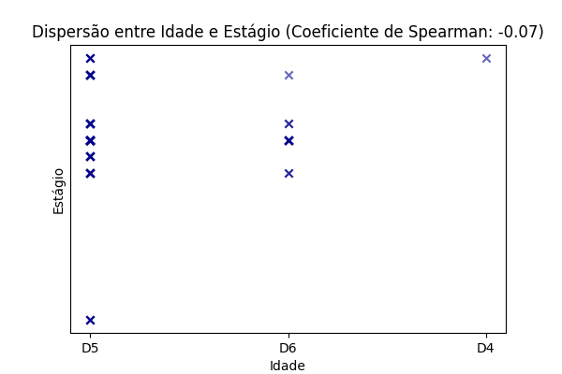

# Correlação entre Idade e Morfo

Coeficiente de Spearman: 0.08

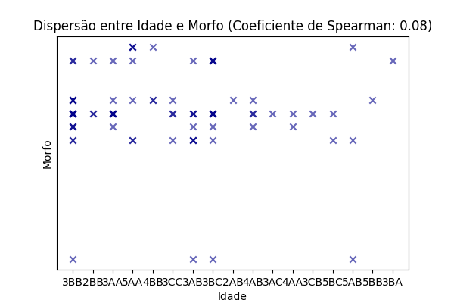

# Correlação entre Idade e t2

Coeficiente de Spearman: 0.00

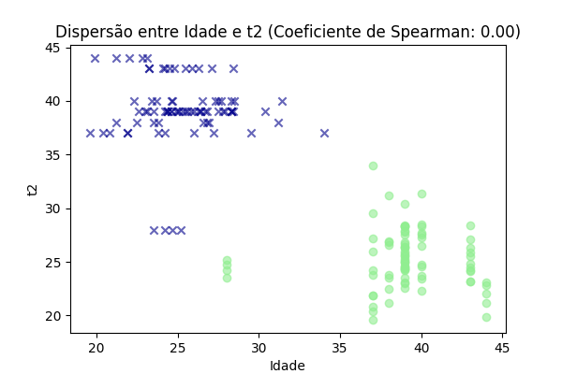

# Correlação entre Idade e t3

Coeficiente de Spearman: -0.09

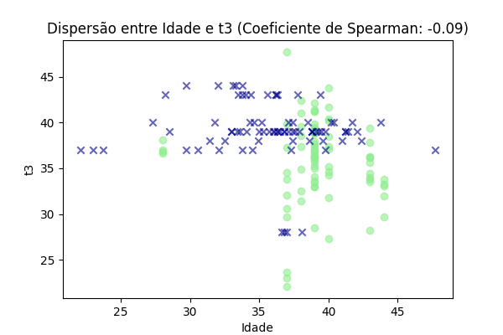

# Correlação entre Idade e t4

Coeficiente de Spearman: -0.15

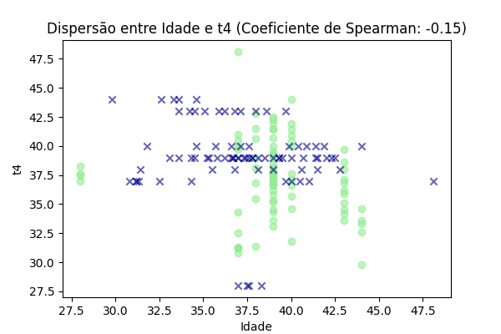

# Correlação entre Idade e t5

Coeficiente de Spearman: 0.11

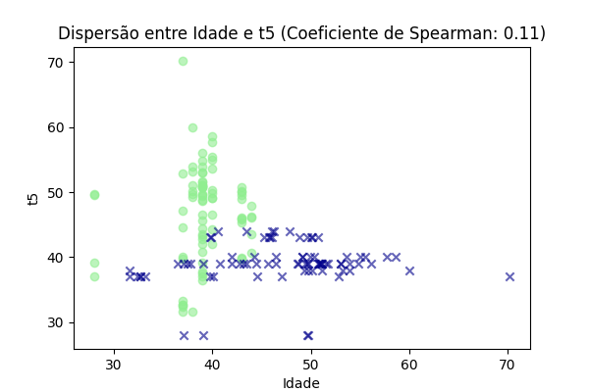

# Correlação entre Idade e t8

Coeficiente de Spearman: -0.05

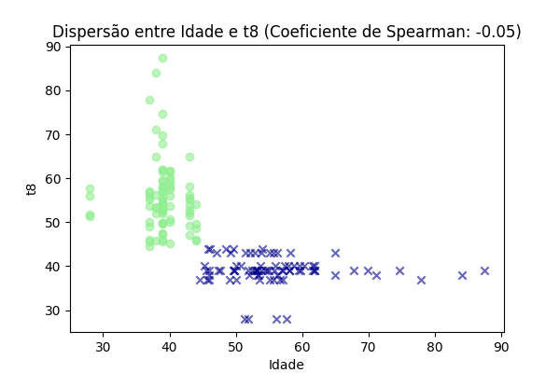

# Correlação entre Idade e tSC

Coeficiente de Spearman: 0.02

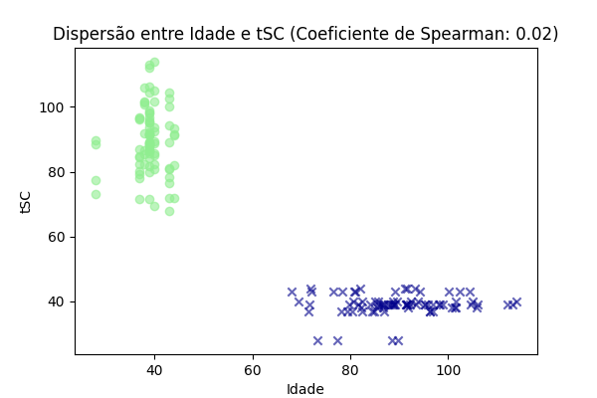

# Correlação entre Idade e tSB

Coeficiente de Spearman: -0.10

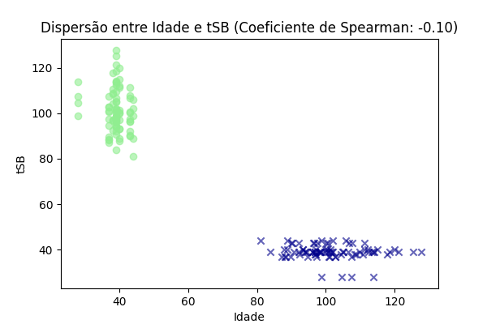

# Correlação entre Idade e tB

Coeficiente de Spearman: -0.02

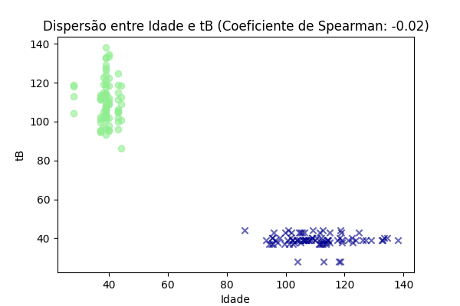

# Correlação entre Idade e cc2 (t3-t2)

Coeficiente de Spearman: -0.17

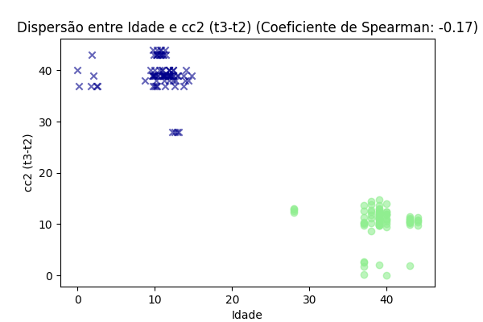

# Correlação entre Idade e cc3 (t5-t3)

Coeficiente de Spearman: 0.20

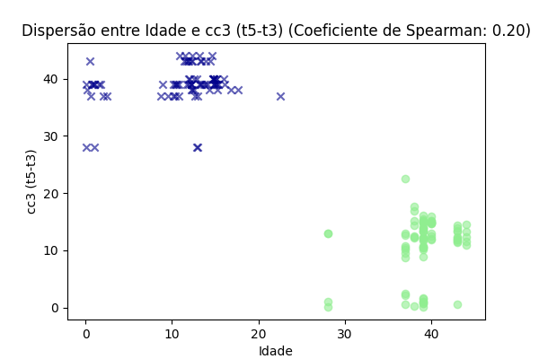

# Correlação entre Idade e t5-t2

Coeficiente de Spearman: 0.09

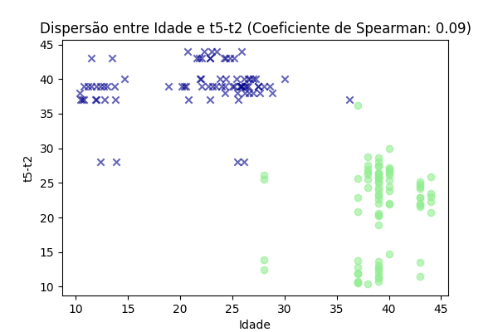

# Correlação entre Idade e s2 (t4-t3)

Coeficiente de Spearman: -0.24

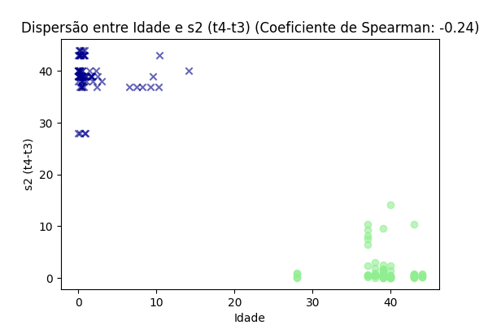

# Correlação entre Idade e s3 (t8-t5)

Coeficiente de Spearman: -0.28

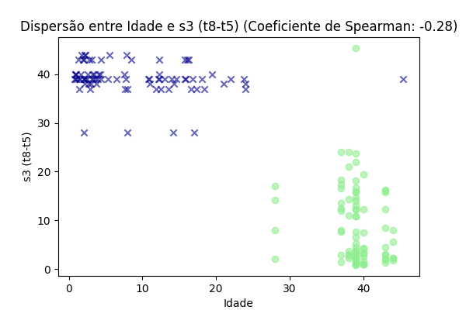

# Correlação entre Idade e tSC-t8

Coeficiente de Spearman: 0.13

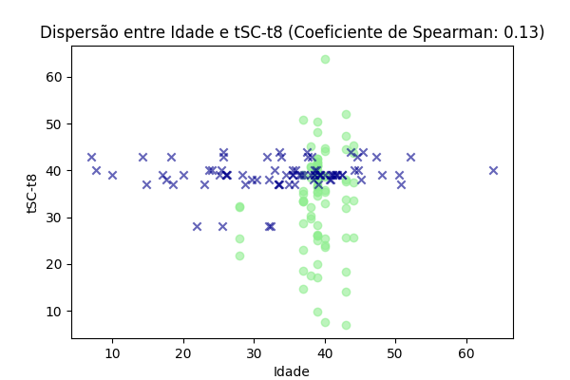

# Correlação entre Idade e tB-tSB

Coeficiente de Spearman: 0.20

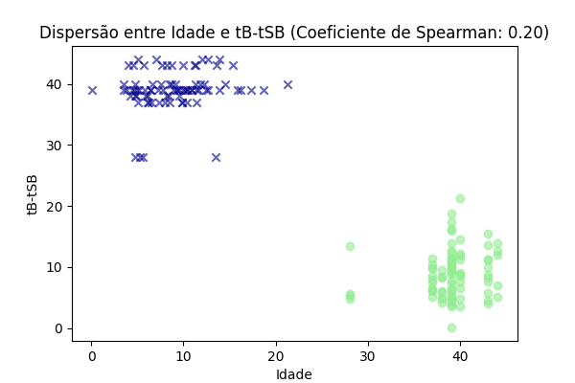

# Correlação entre Idade e Ploidia

Coeficiente de Spearman: -0.50

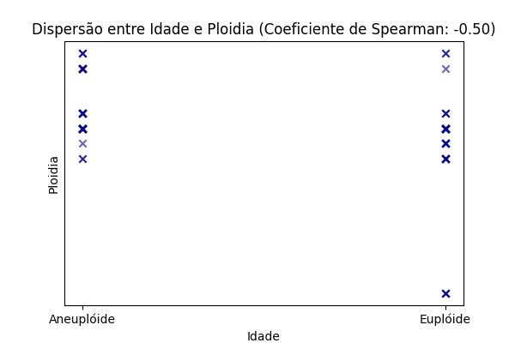

# Correlação entre Estágio e Idade

Coeficiente de Spearman: -0.07

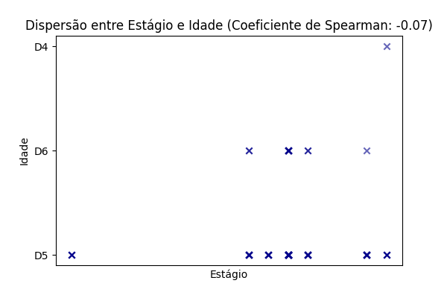

# Correlação entre Estágio e Morfo

Coeficiente de Spearman: -0.01

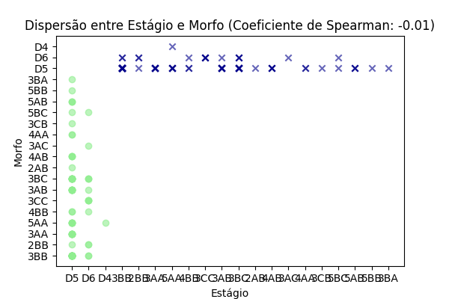

# Correlação entre Estágio e t2

Coeficiente de Spearman: 0.30

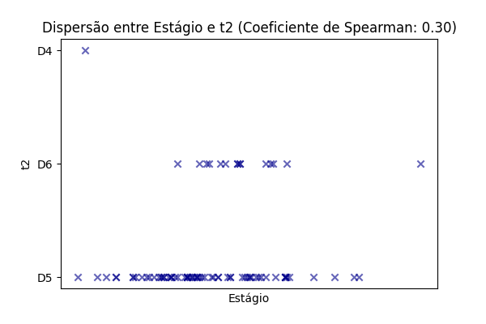

# Correlação entre Estágio e t3

Coeficiente de Spearman: 0.25

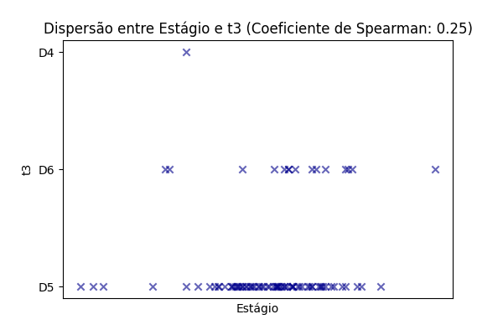

# Correlação entre Estágio e t4

Coeficiente de Spearman: 0.32

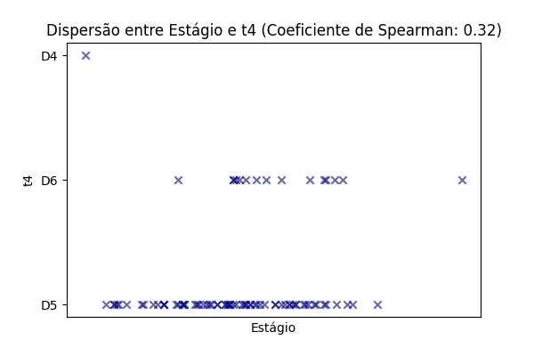

# Correlação entre Estágio e t5

Coeficiente de Spearman: 0.15

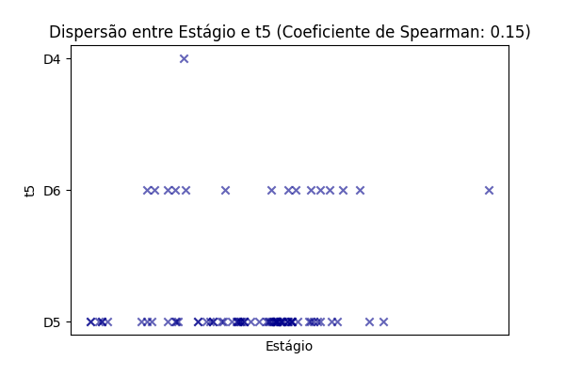

# Correlação entre Estágio e t8

Coeficiente de Spearman: 0.17

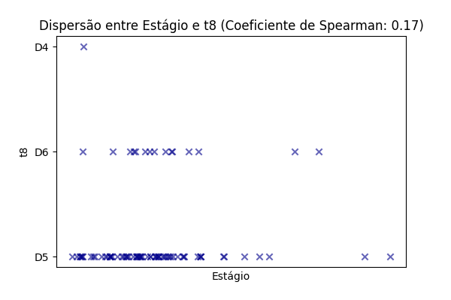

# Correlação entre Estágio e tSC

Coeficiente de Spearman: 0.50

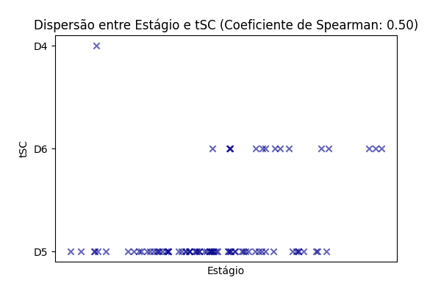

# Correlação entre Estágio e tSB

Coeficiente de Spearman: 0.53

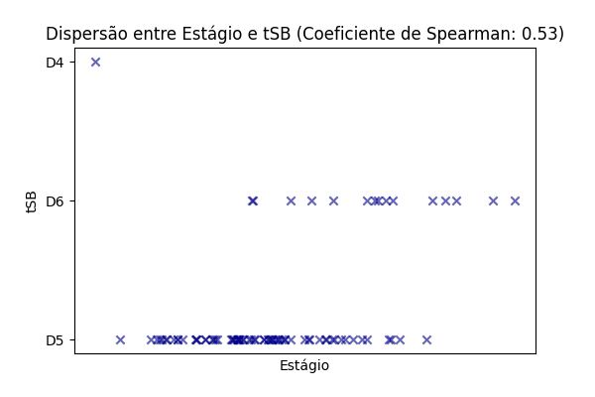

# Correlação entre Estágio e tB

Coeficiente de Spearman: 0.59

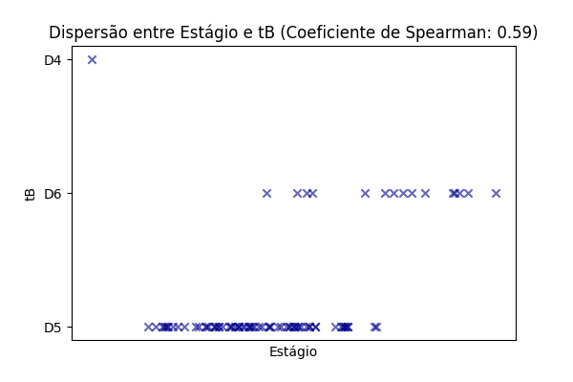

# Correlação entre Estágio e cc2 (t3-t2)

Coeficiente de Spearman: 0.23

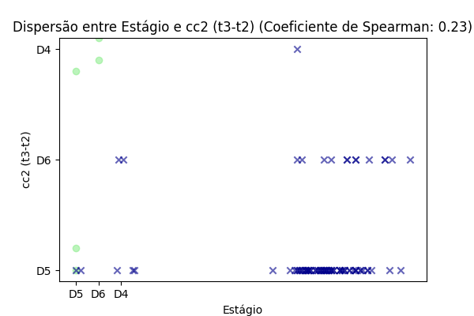

# Correlação entre Estágio e cc3 (t5-t3)

Coeficiente de Spearman: 0.08

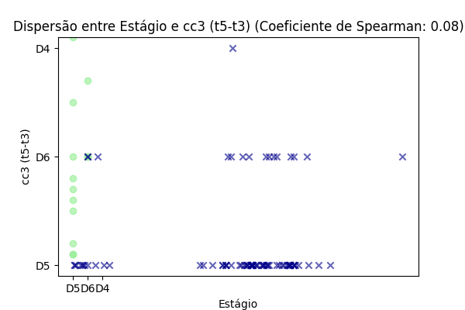

# Correlação entre Estágio e t5-t2

Coeficiente de Spearman: 0.14

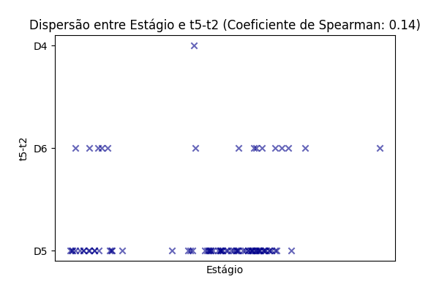

# Correlação entre Estágio e s2 (t4-t3)

Coeficiente de Spearman: -0.00

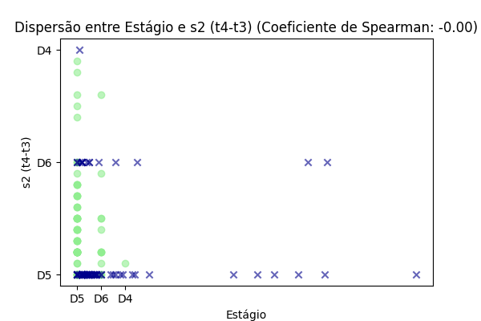

# Correlação entre Estágio e s3 (t8-t5)

Coeficiente de Spearman: -0.02

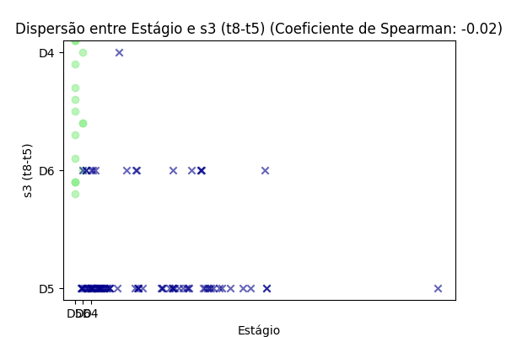

# Correlação entre Estágio e tSC-t8

Coeficiente de Spearman: 0.40

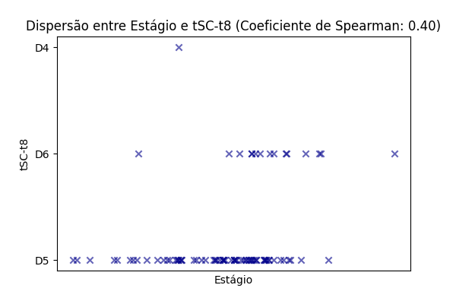

# Correlação entre Estágio e tB-tSB

Coeficiente de Spearman: 0.38

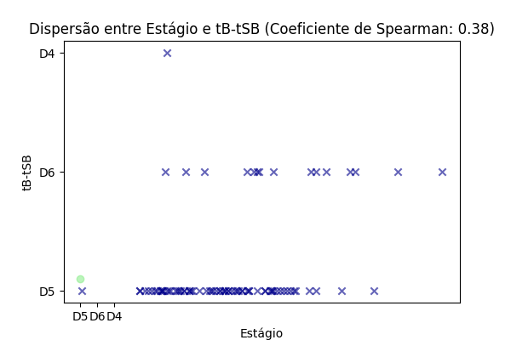

# Correlação entre Estágio e Ploidia

Coeficiente de Spearman: -0.24

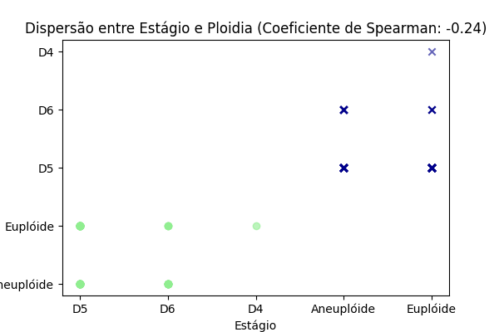

# Correlação entre Morfo e Idade

Coeficiente de Spearman: 0.08

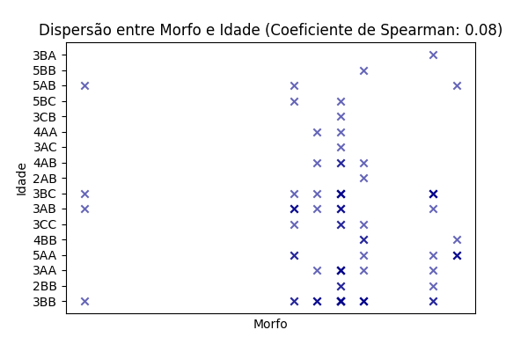

# Correlação entre Morfo e Estágio

Coeficiente de Spearman: -0.01

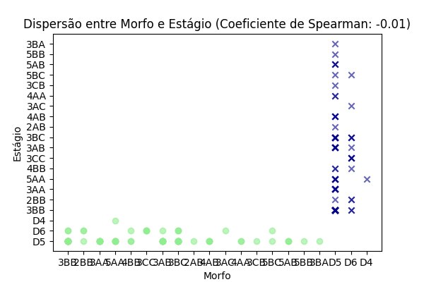

# Correlação entre Morfo e t2

Coeficiente de Spearman: -0.38

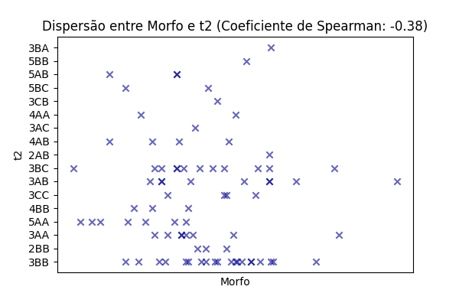

# Correlação entre Morfo e t3

Coeficiente de Spearman: -0.43

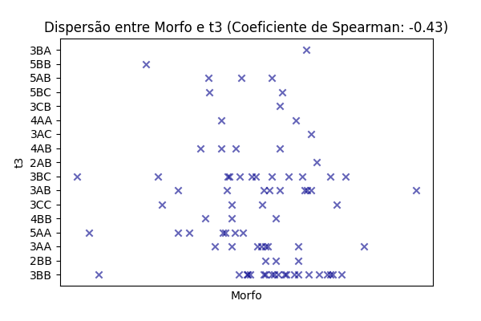

# Correlação entre Morfo e t4

Coeficiente de Spearman: -0.37

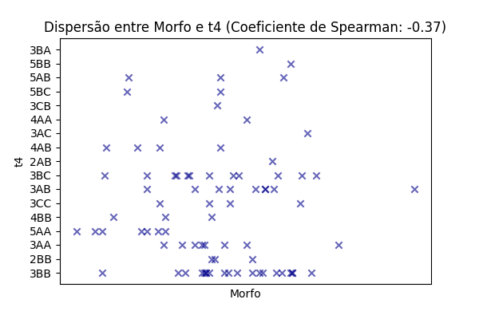

# Correlação entre Morfo e t5

Coeficiente de Spearman: -0.45

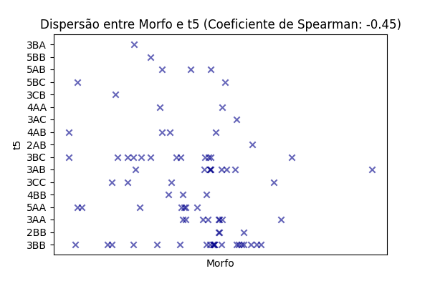

# Correlação entre Morfo e t8

Coeficiente de Spearman: -0.25

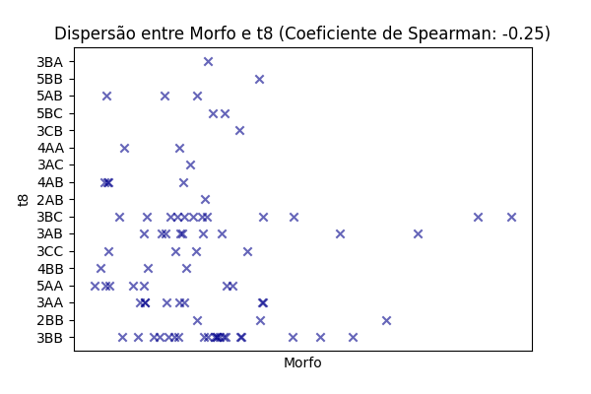

# Correlação entre Morfo e tSC

Coeficiente de Spearman: -0.20

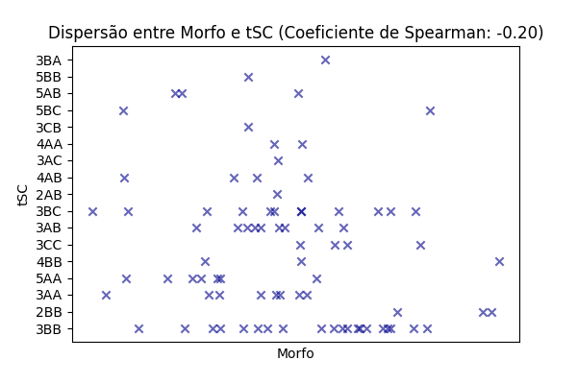

# Correlação entre Morfo e tSB

Coeficiente de Spearman: -0.30

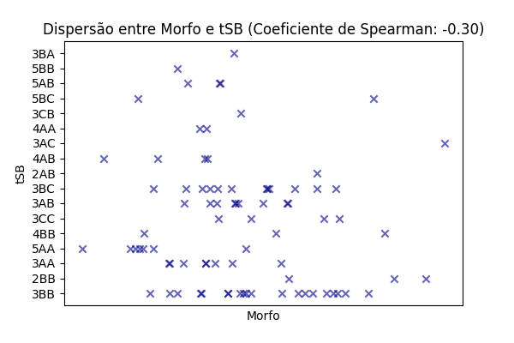

# Correlação entre Morfo e tB

Coeficiente de Spearman: -0.24

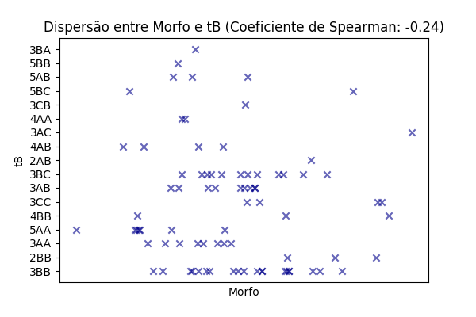

# Correlação entre Morfo e cc2 (t3-t2)

Coeficiente de Spearman: -0.38

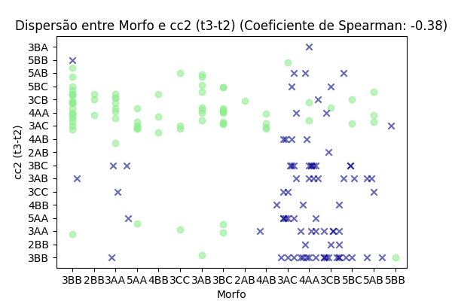

# Correlação entre Morfo e cc3 (t5-t3)

Coeficiente de Spearman: -0.31

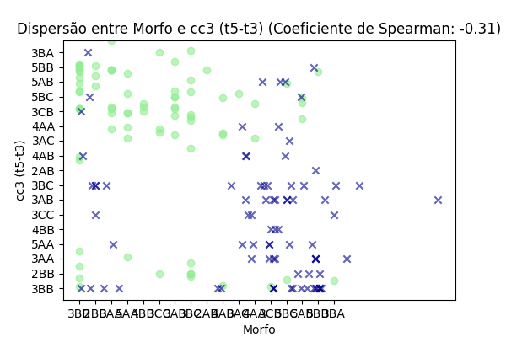

# Correlação entre Morfo e t5-t2

Coeficiente de Spearman: -0.38

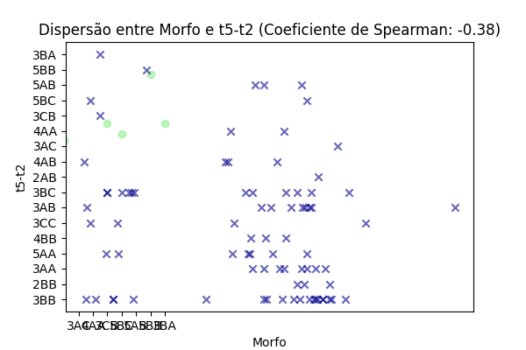

# Correlação entre Morfo e s2 (t4-t3)

Coeficiente de Spearman: -0.10

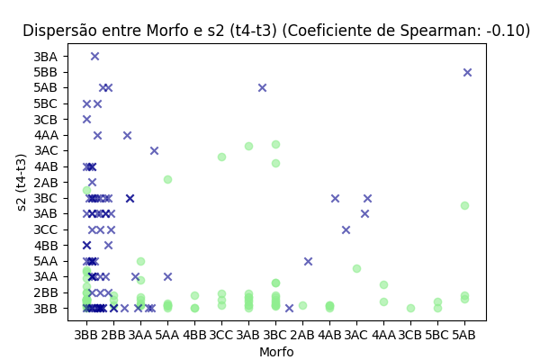

# Correlação entre Morfo e s3 (t8-t5)

Coeficiente de Spearman: 0.12

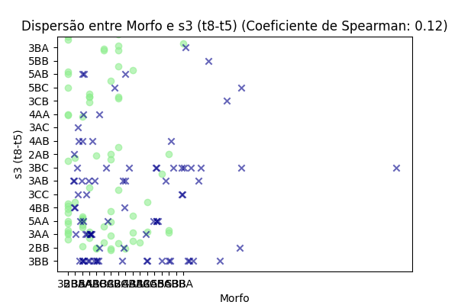

# Correlação entre Morfo e tSC-t8

Coeficiente de Spearman: -0.02

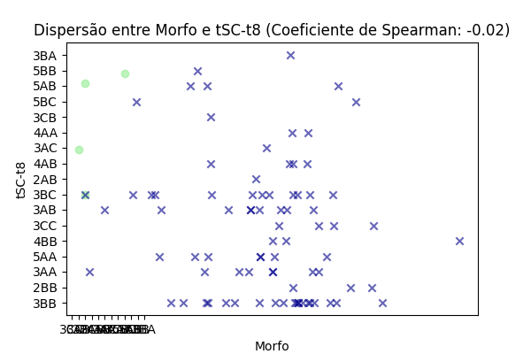

# Correlação entre Morfo e tB-tSB

Coeficiente de Spearman: 0.14

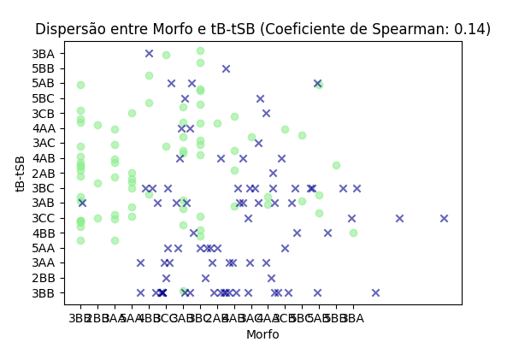

# Correlação entre Morfo e Ploidia

Coeficiente de Spearman: 0.05

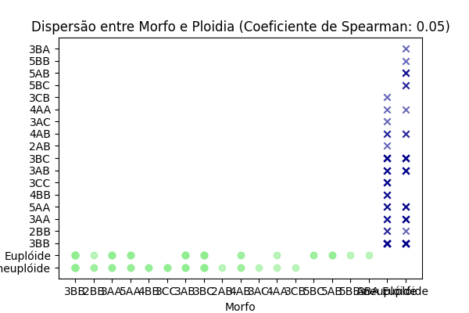

# Correlação entre t2 e Idade

Coeficiente de Spearman: 0.00

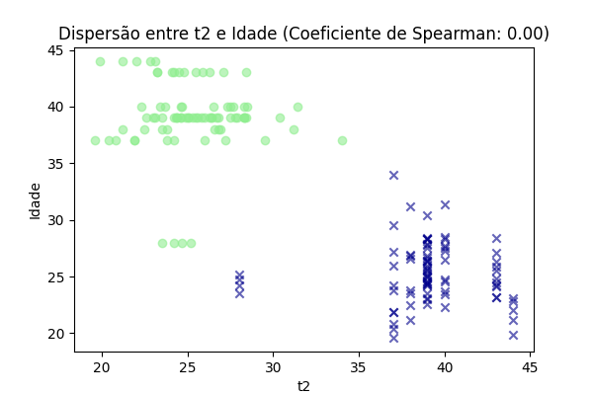

# Correlação entre t2 e Estágio

Coeficiente de Spearman: 0.30

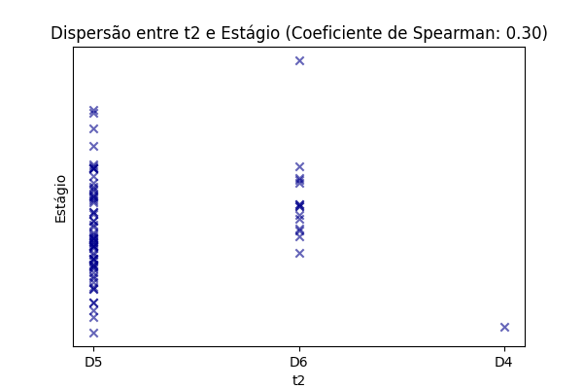

# Correlação entre t2 e Morfo

Coeficiente de Spearman: -0.38

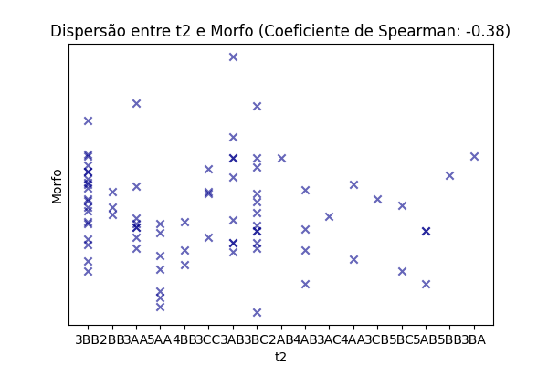

# Correlação entre t2 e t3

Coeficiente de Spearman: 0.78

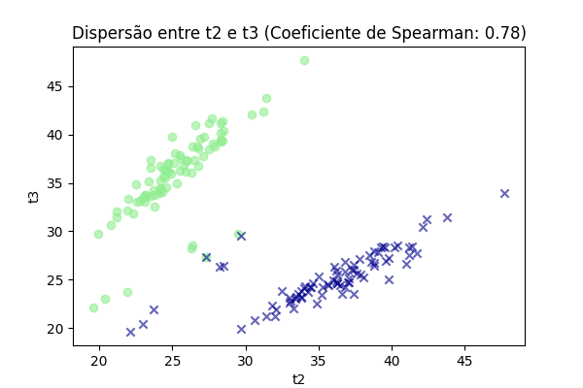

# Correlação entre t2 e t4

Coeficiente de Spearman: 0.89

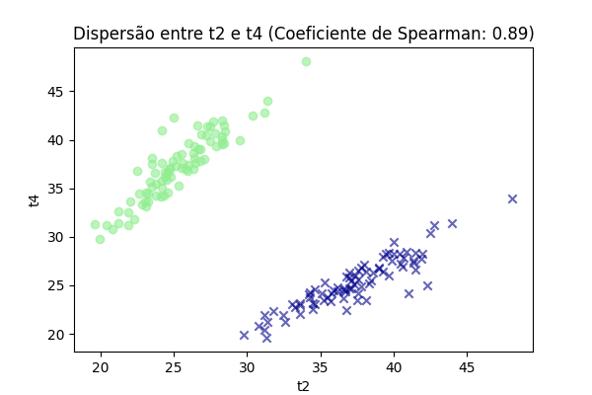

# Correlação entre t2 e t5

Coeficiente de Spearman: 0.48

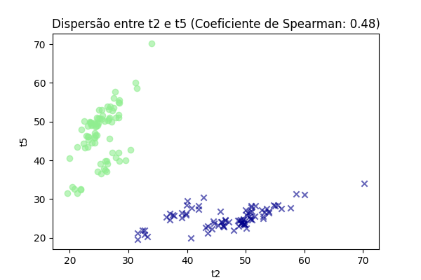

# Correlação entre t2 e t8

Coeficiente de Spearman: 0.58

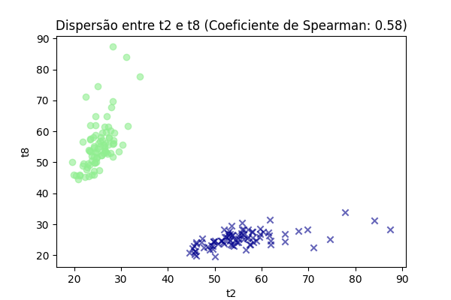

# Correlação entre t2 e tSC

Coeficiente de Spearman: 0.40

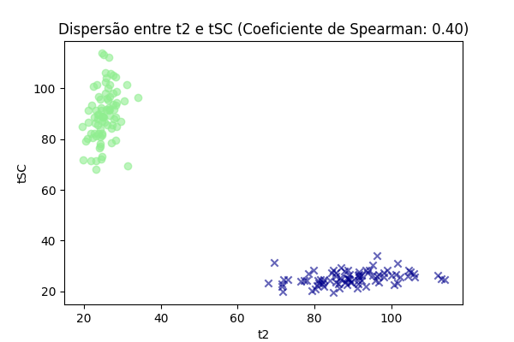

# Correlação entre t2 e tSB

Coeficiente de Spearman: 0.43

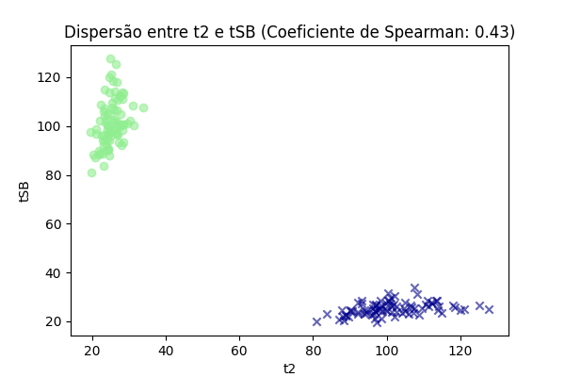

# Correlação entre t2 e tB

Coeficiente de Spearman: 0.40

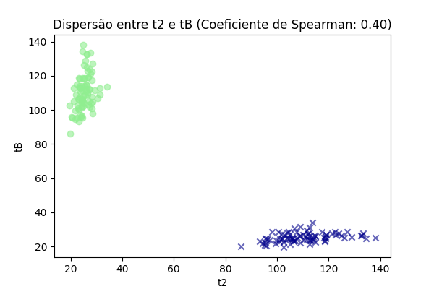

# Correlação entre t2 e cc2 (t3-t2)

Coeficiente de Spearman: 0.39

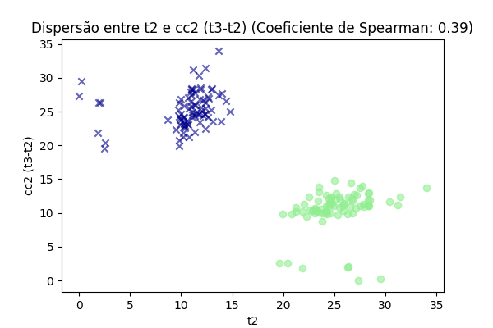

# Correlação entre t2 e cc3 (t5-t3)

Coeficiente de Spearman: 0.15

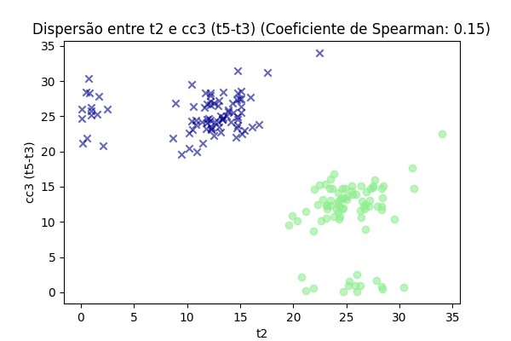

# Correlação entre t2 e t5-t2

Coeficiente de Spearman: 0.21

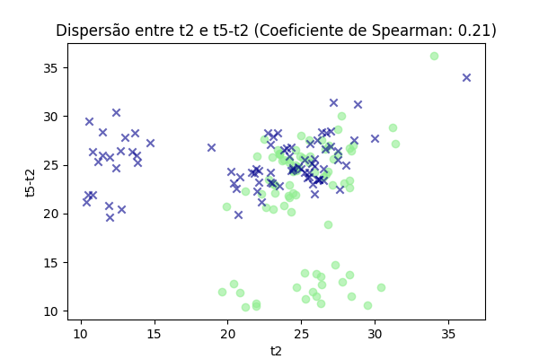

# Correlação entre t2 e s2 (t4-t3)

Coeficiente de Spearman: -0.01

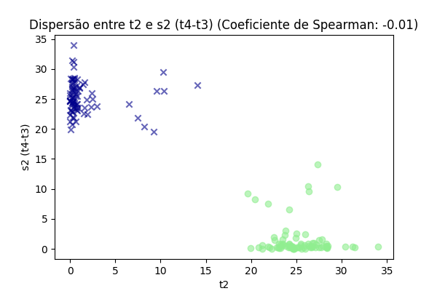

# Correlação entre t2 e s3 (t8-t5)

Coeficiente de Spearman: 0.11

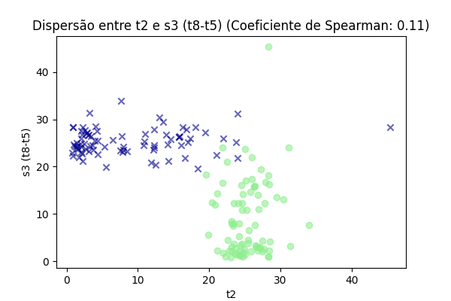

# Correlação entre t2 e tSC-t8

Coeficiente de Spearman: -0.01

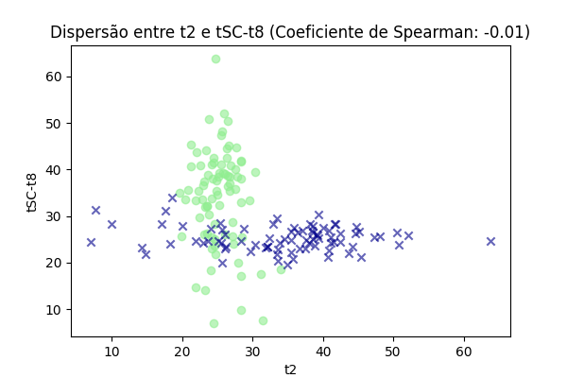

# Correlação entre t2 e tB-tSB

Coeficiente de Spearman: 0.06

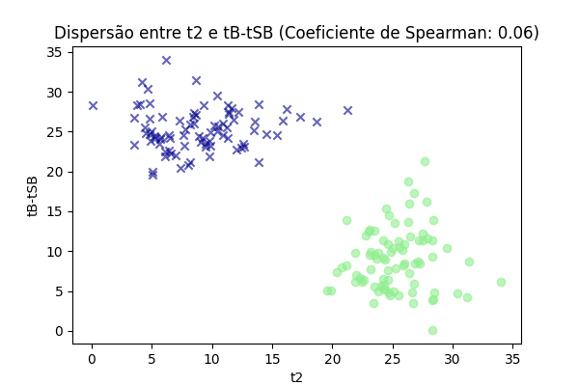

# Correlação entre t2 e Ploidia

Coeficiente de Spearman: -0.08

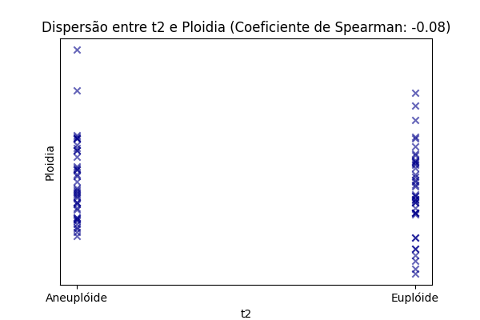

# Correlação entre t3 e Idade

Coeficiente de Spearman: -0.09

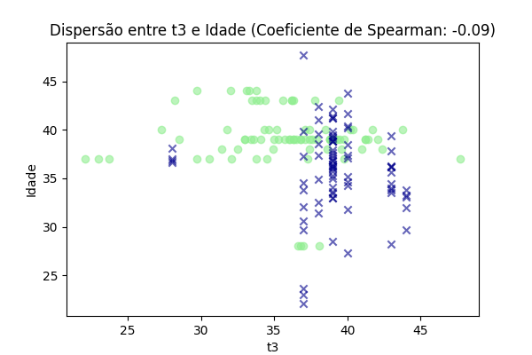

# Correlação entre t3 e Estágio

Coeficiente de Spearman: 0.25

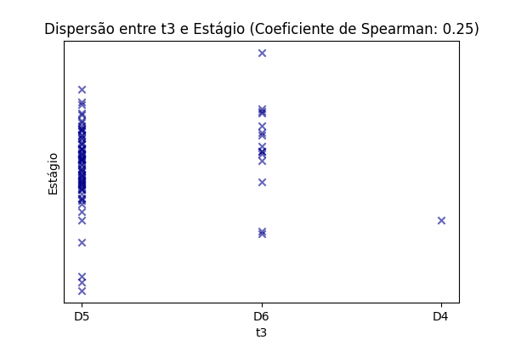

# Correlação entre t3 e Morfo

Coeficiente de Spearman: -0.43

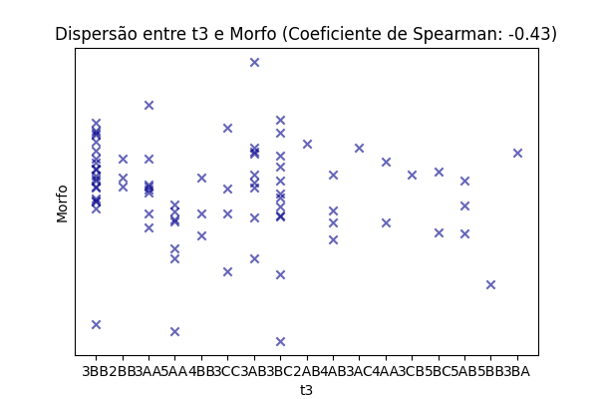

# Correlação entre t3 e t2

Coeficiente de Spearman: 0.78

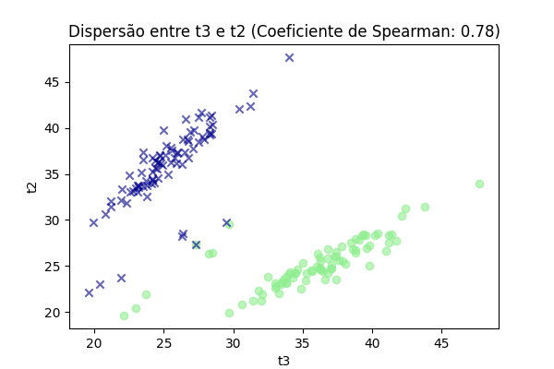

# Correlação entre t3 e t4

Coeficiente de Spearman: 0.81

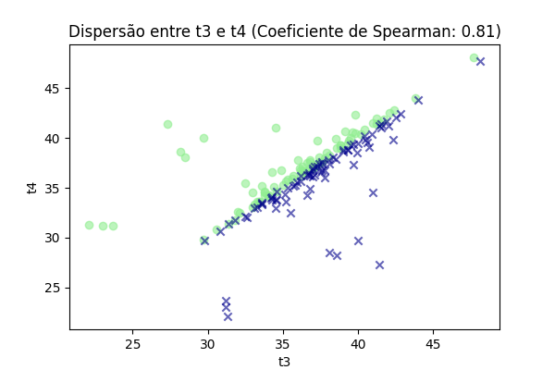

# Correlação entre t3 e t5

Coeficiente de Spearman: 0.67

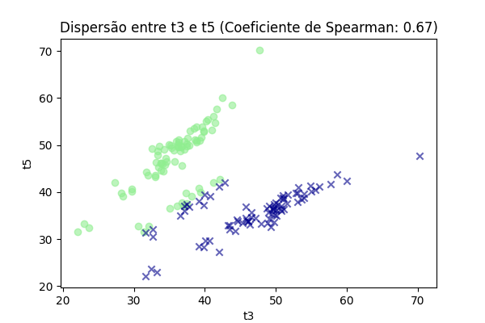

# Correlação entre t3 e t8

Coeficiente de Spearman: 0.57

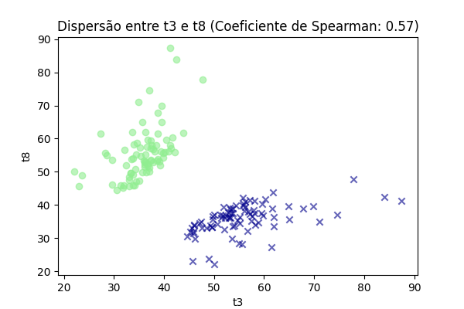

# Correlação entre t3 e tSC

Coeficiente de Spearman: 0.42

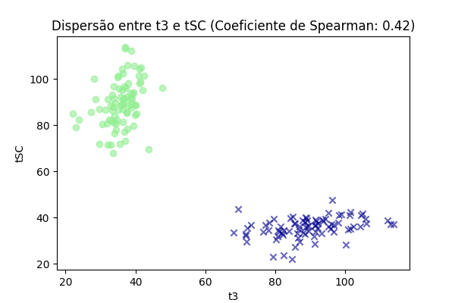

# Correlação entre t3 e tSB

Coeficiente de Spearman: 0.56

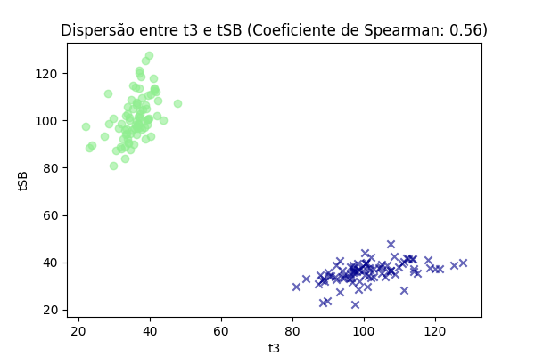

# Correlação entre t3 e tB

Coeficiente de Spearman: 0.48

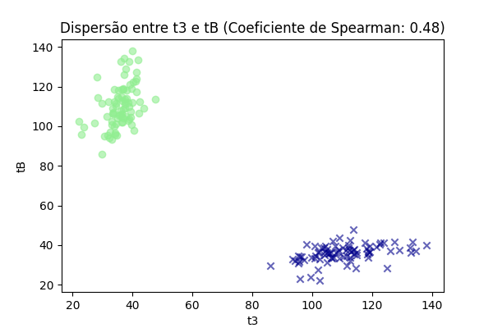

# Correlação entre t3 e cc2 (t3-t2)

Coeficiente de Spearman: 0.80

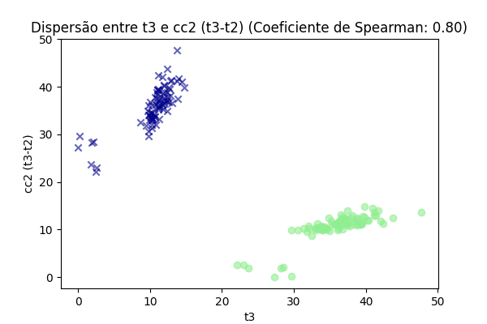

# Correlação entre t3 e cc3 (t5-t3)

Coeficiente de Spearman: 0.25

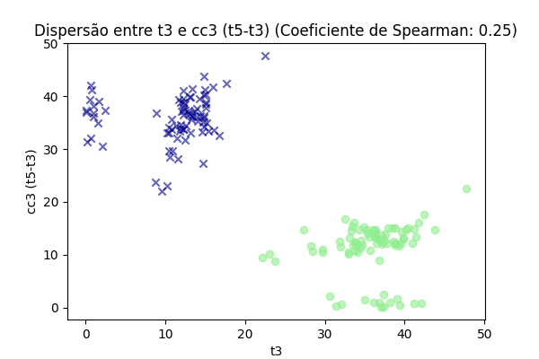

# Correlação entre t3 e t5-t2

Coeficiente de Spearman: 0.51

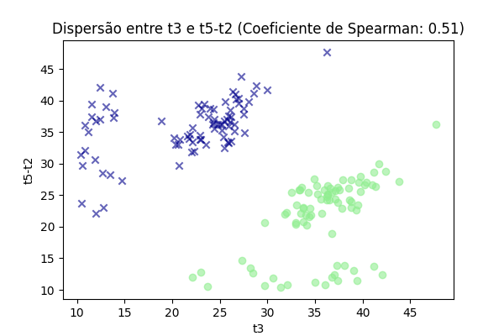

# Correlação entre t3 e s2 (t4-t3)

Coeficiente de Spearman: -0.22

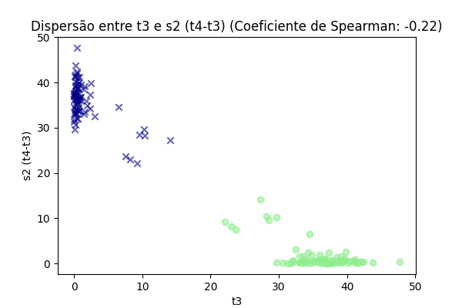

# Correlação entre t3 e s3 (t8-t5)

Coeficiente de Spearman: -0.07

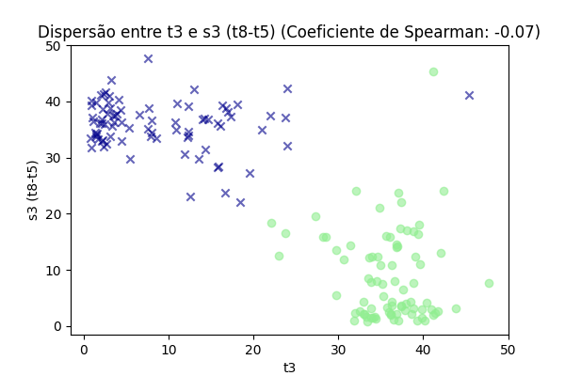

# Correlação entre t3 e tSC-t8

Coeficiente de Spearman: 0.02

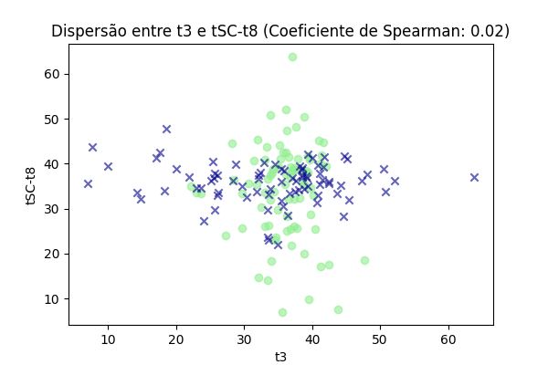

# Correlação entre t3 e tB-tSB

Coeficiente de Spearman: -0.08

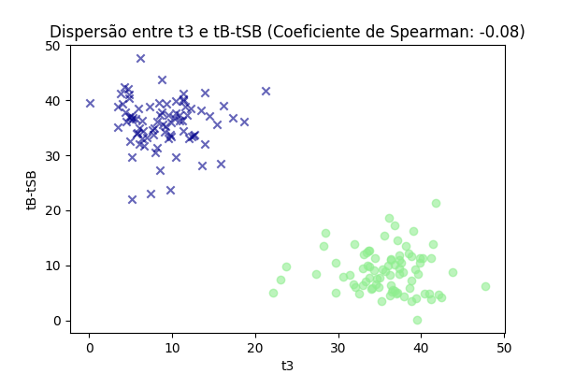

# Correlação entre t3 e Ploidia

Coeficiente de Spearman: -0.06

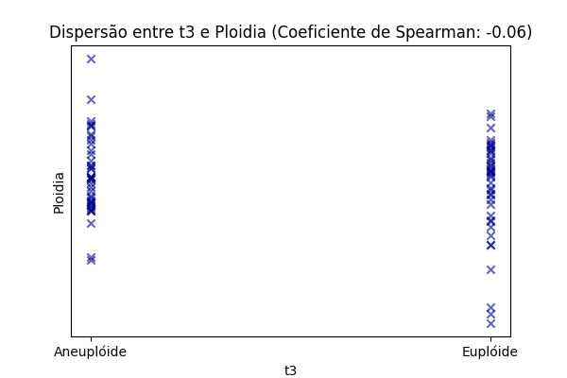

# Correlação entre t4 e Idade

Coeficiente de Spearman: -0.15

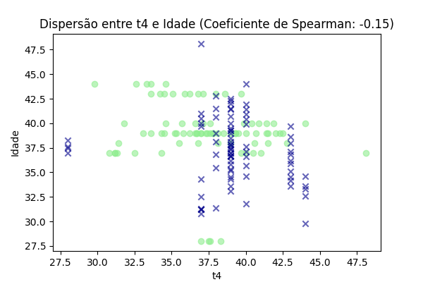

# Correlação entre t4 e Estágio

Coeficiente de Spearman: 0.32

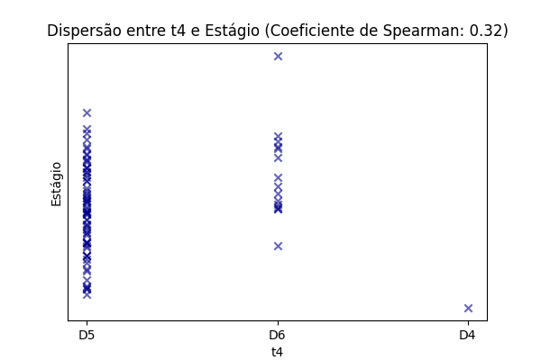

# Correlação entre t4 e Morfo

Coeficiente de Spearman: -0.37

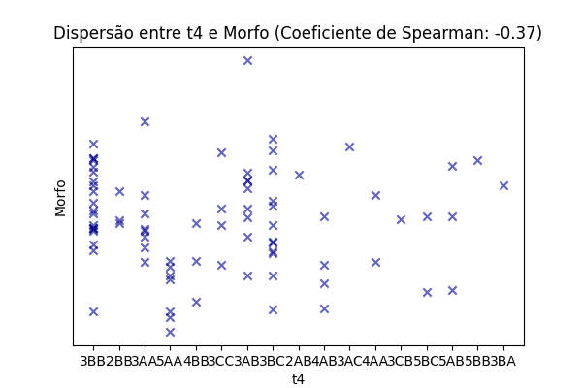

# Correlação entre t4 e t2

Coeficiente de Spearman: 0.89

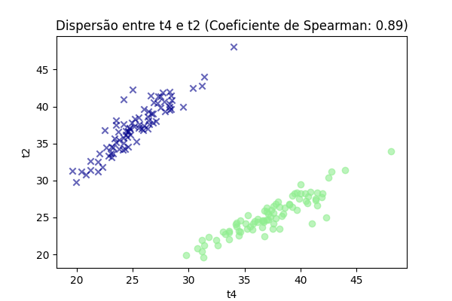

# Correlação entre t4 e t3

Coeficiente de Spearman: 0.81

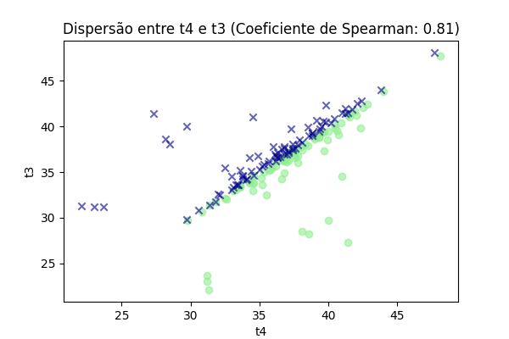

# Correlação entre t4 e t5

Coeficiente de Spearman: 0.56

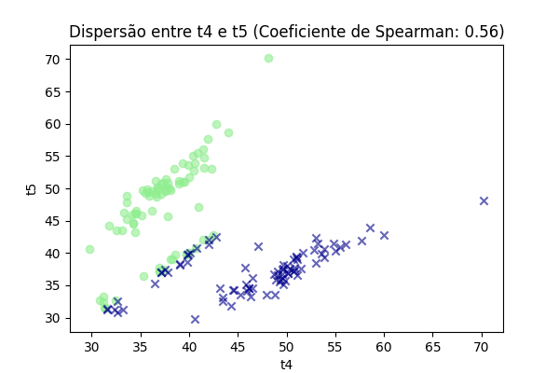

# Correlação entre t4 e t8

Coeficiente de Spearman: 0.64

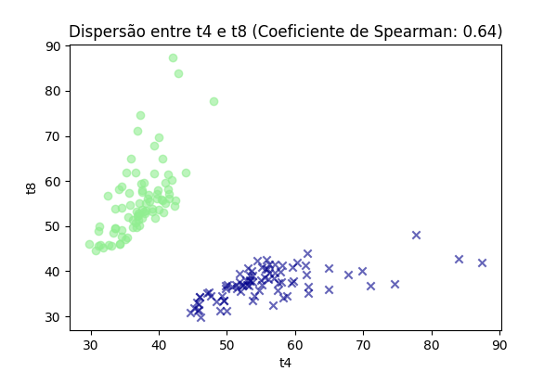

# Correlação entre t4 e tSC

Coeficiente de Spearman: 0.43

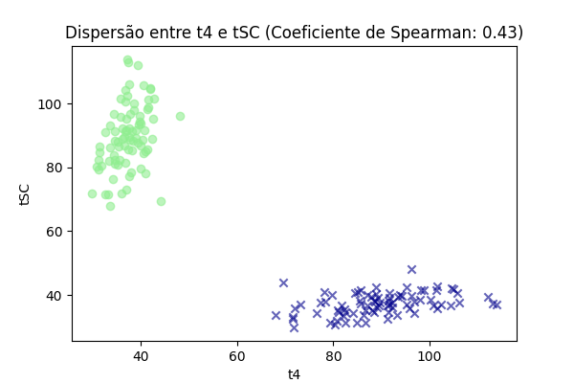

# Correlação entre t4 e tSB

Coeficiente de Spearman: 0.57

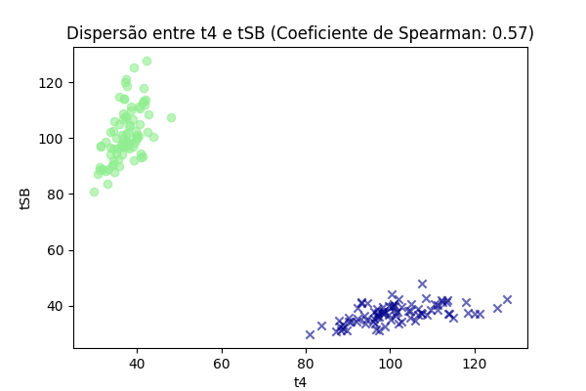

# Correlação entre t4 e tB

Coeficiente de Spearman: 0.50

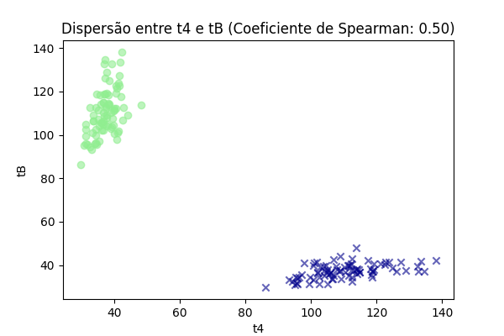

# Correlação entre t4 e cc2 (t3-t2)

Coeficiente de Spearman: 0.59

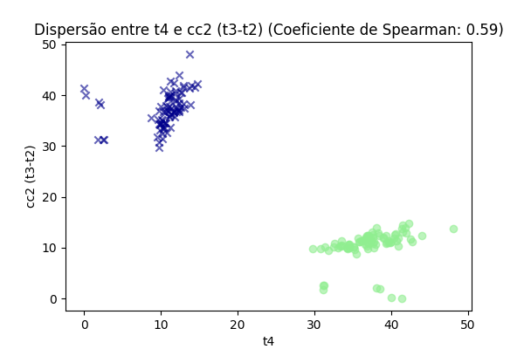

# Correlação entre t4 e cc3 (t5-t3)

Coeficiente de Spearman: 0.26

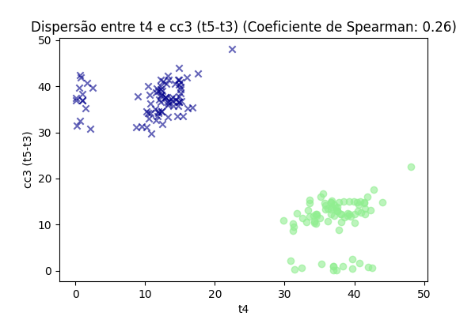

# Correlação entre t4 e t5-t2

Coeficiente de Spearman: 0.39

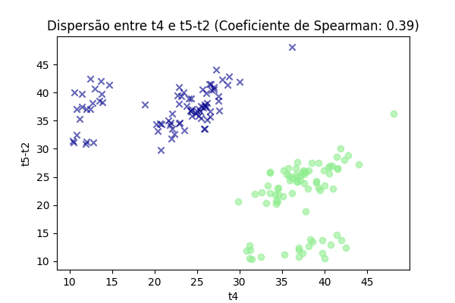

# Correlação entre t4 e s2 (t4-t3)

Coeficiente de Spearman: 0.16

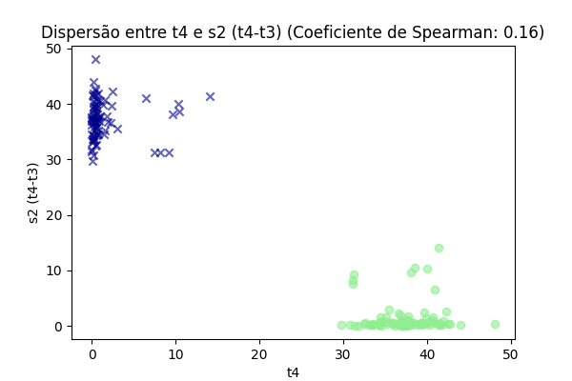

# Correlação entre t4 e s3 (t8-t5)

Coeficiente de Spearman: 0.09

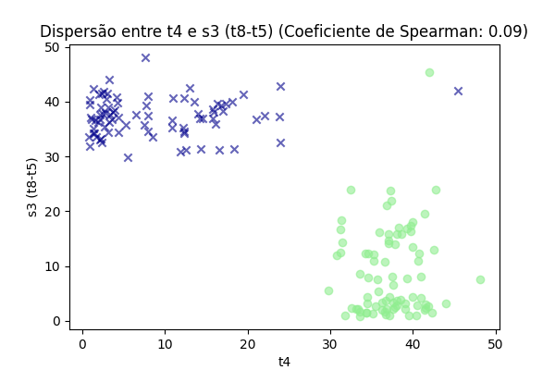

# Correlação entre t4 e tSC-t8

Coeficiente de Spearman: -0.03

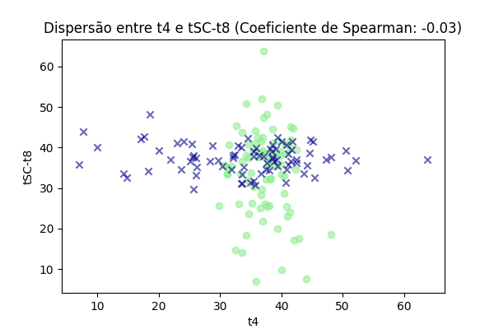

# Correlação entre t4 e tB-tSB

Coeficiente de Spearman: 0.01

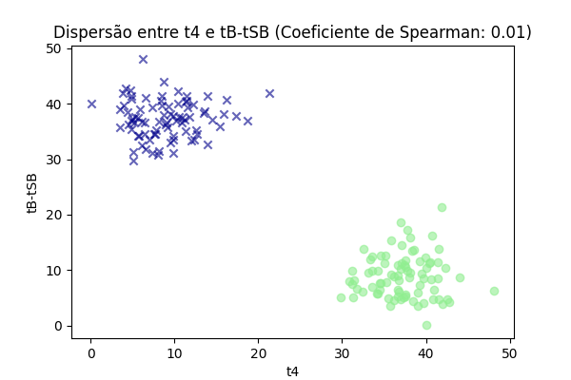

# Correlação entre t4 e Ploidia

Coeficiente de Spearman: -0.02

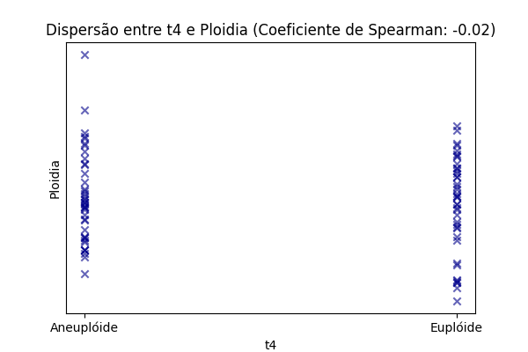

# Correlação entre t5 e Idade

Coeficiente de Spearman: 0.11

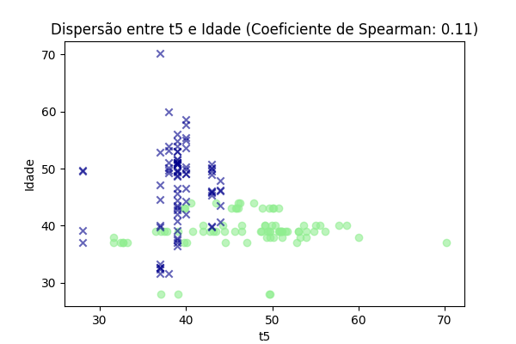

# Correlação entre t5 e Estágio

Coeficiente de Spearman: 0.15

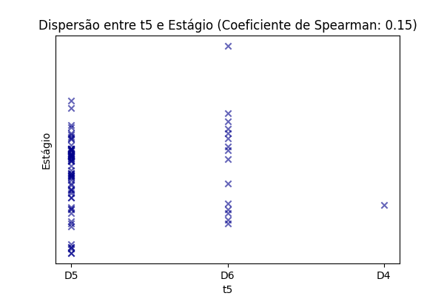

# Correlação entre t5 e Morfo

Coeficiente de Spearman: -0.45

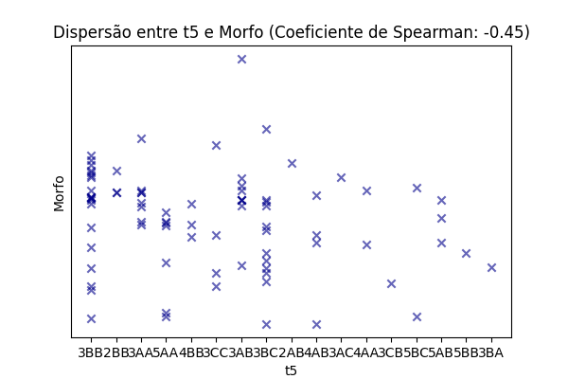

# Correlação entre t5 e t2

Coeficiente de Spearman: 0.48

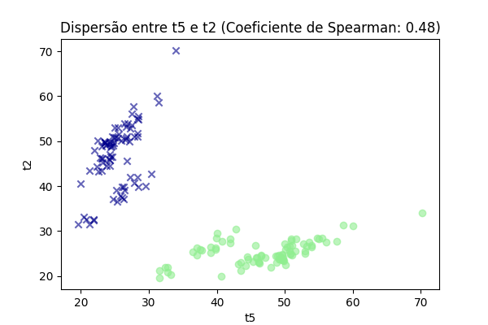

# Correlação entre t5 e t3

Coeficiente de Spearman: 0.67

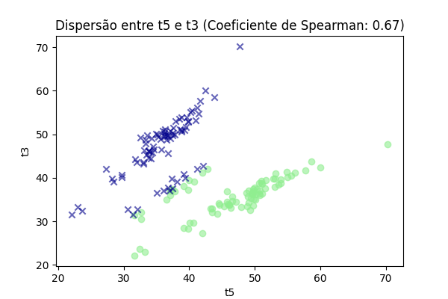

# Correlação entre t5 e t4

Coeficiente de Spearman: 0.56

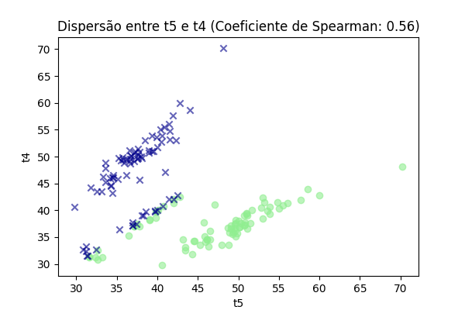

# Correlação entre t5 e t8

Coeficiente de Spearman: 0.52

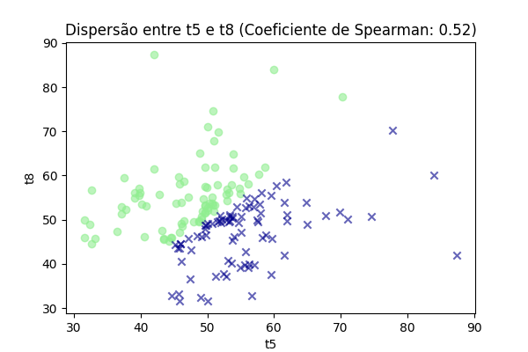

# Correlação entre t5 e tSC

Coeficiente de Spearman: 0.35

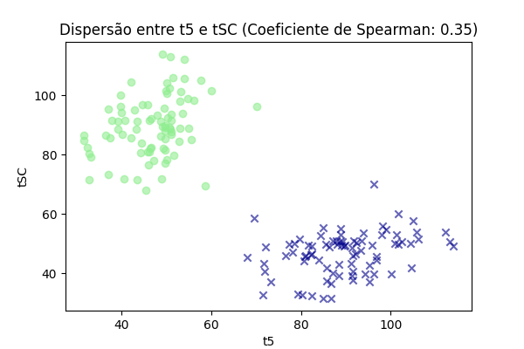

# Correlação entre t5 e tSB

Coeficiente de Spearman: 0.39

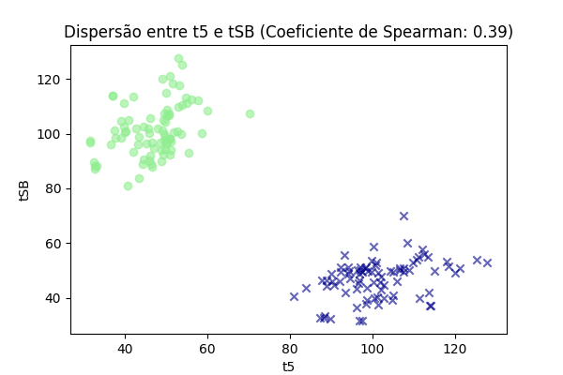

# Correlação entre t5 e tB

Coeficiente de Spearman: 0.35

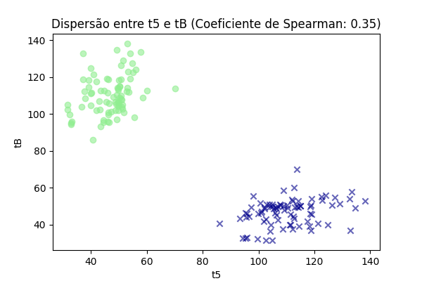

# Correlação entre t5 e cc2 (t3-t2)

Coeficiente de Spearman: 0.64

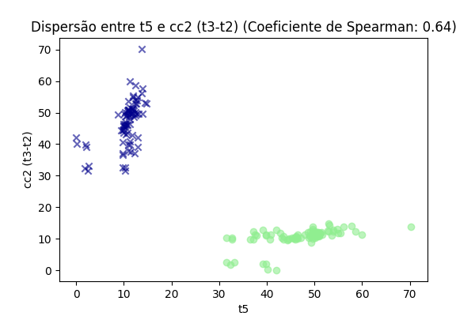

# Correlação entre t5 e cc3 (t5-t3)

Coeficiente de Spearman: 0.81

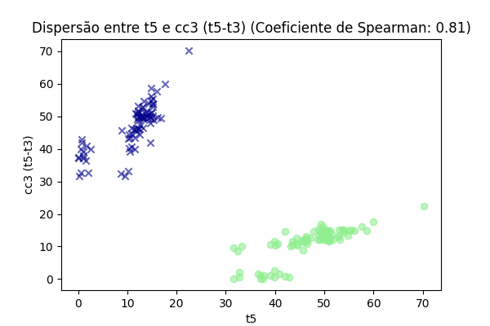

# Correlação entre t5 e t5-t2

Coeficiente de Spearman: 0.92

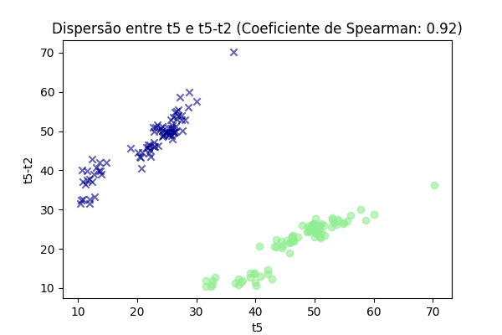

# Correlação entre t5 e s2 (t4-t3)

Coeficiente de Spearman: -0.09

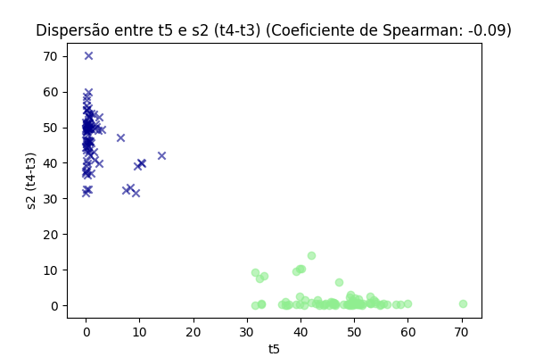

# Correlação entre t5 e s3 (t8-t5)

Coeficiente de Spearman: -0.39

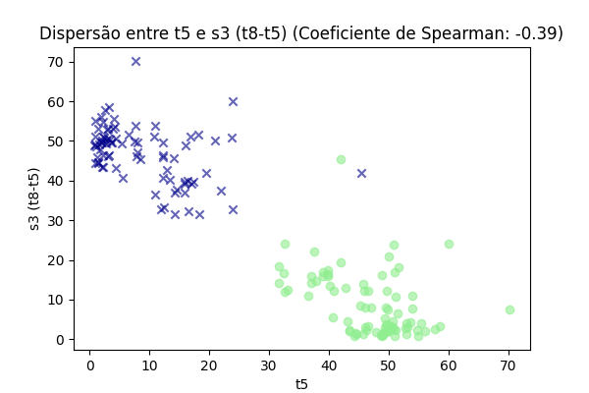

# Correlação entre t5 e tSC-t8

Coeficiente de Spearman: 0.03

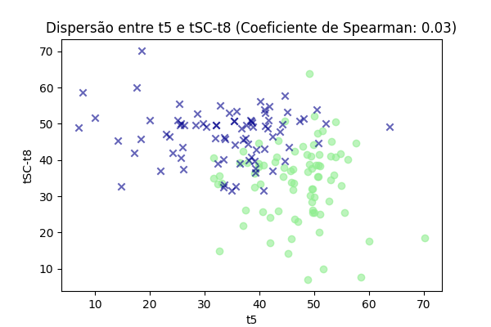

# Correlação entre t5 e tB-tSB

Coeficiente de Spearman: -0.04

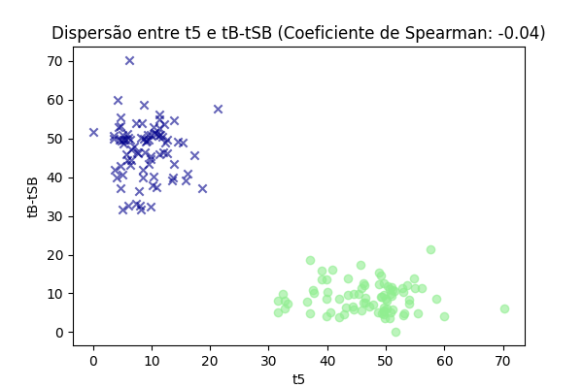

# Correlação entre t5 e Ploidia

Coeficiente de Spearman: -0.24

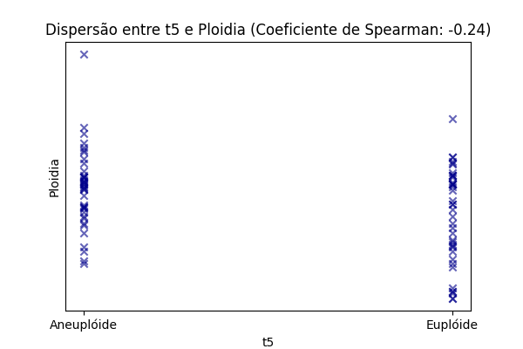

# Correlação entre t8 e Idade

Coeficiente de Spearman: -0.05

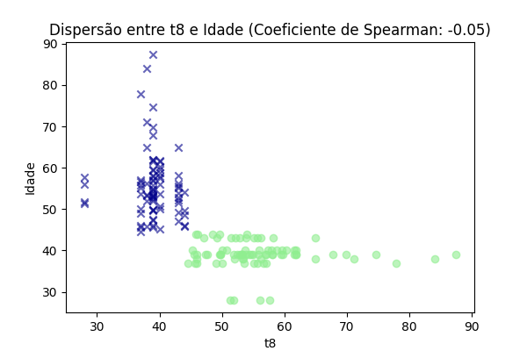

# Correlação entre t8 e Estágio

Coeficiente de Spearman: 0.17

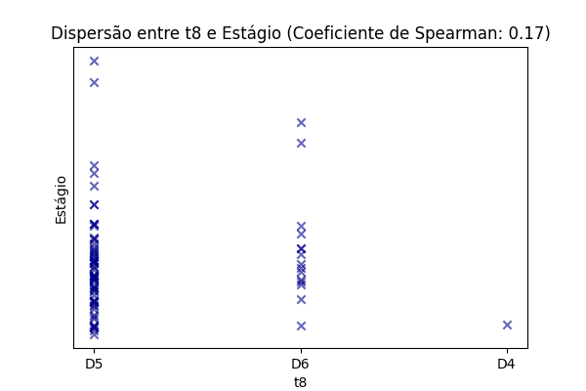

# Correlação entre t8 e Morfo

Coeficiente de Spearman: -0.25

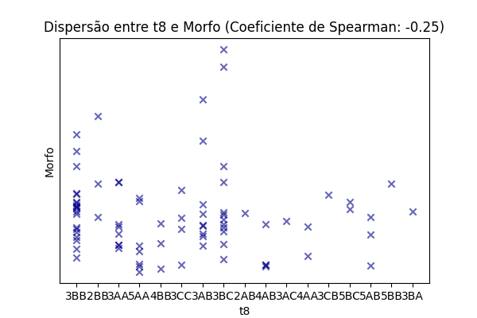

# Correlação entre t8 e t2

Coeficiente de Spearman: 0.58

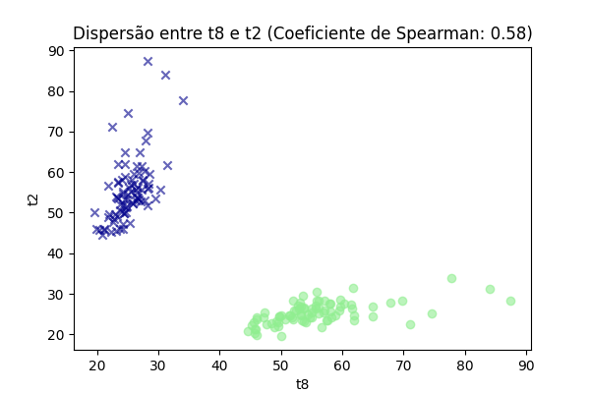

# Correlação entre t8 e t3

Coeficiente de Spearman: 0.57

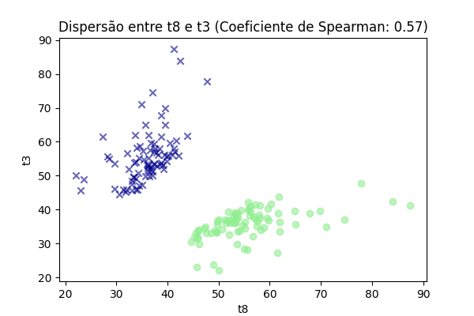

# Correlação entre t8 e t4

Coeficiente de Spearman: 0.64

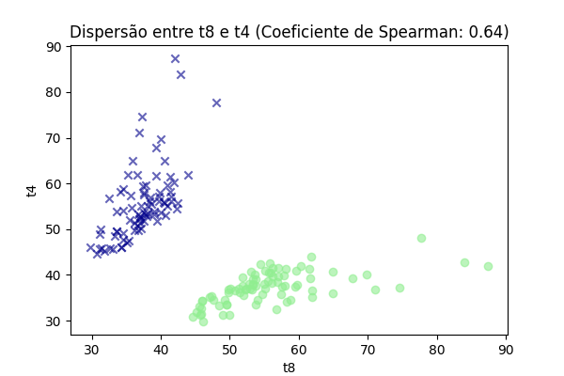

# Correlação entre t8 e t5

Coeficiente de Spearman: 0.52

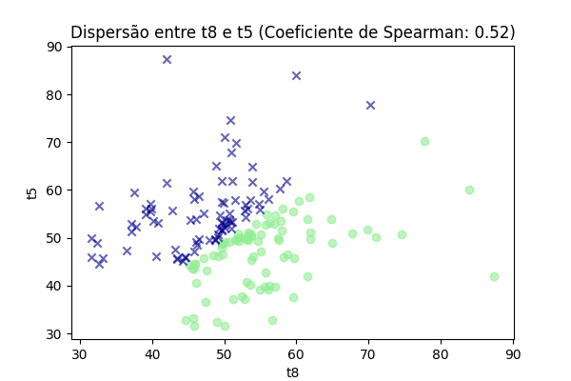

# Correlação entre t8 e tSC

Coeficiente de Spearman: 0.35

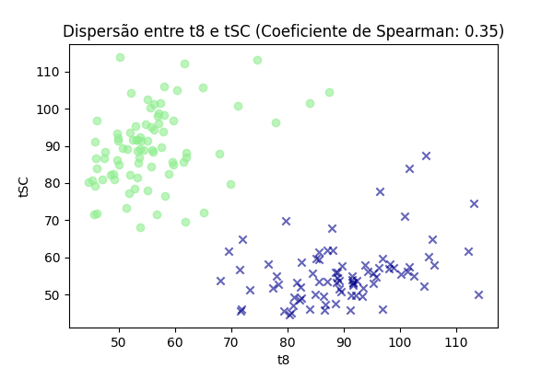

# Correlação entre t8 e tSB

Coeficiente de Spearman: 0.40

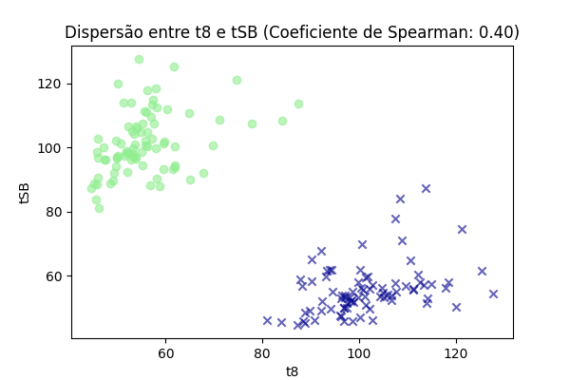

# Correlação entre t8 e tB

Coeficiente de Spearman: 0.37

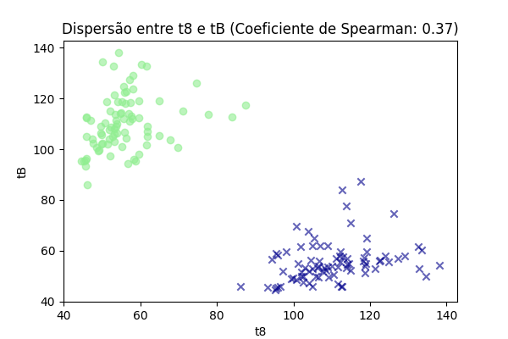

# Correlação entre t8 e cc2 (t3-t2)

Coeficiente de Spearman: 0.46

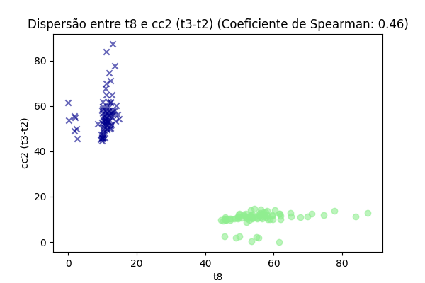

# Correlação entre t8 e cc3 (t5-t3)

Coeficiente de Spearman: 0.40

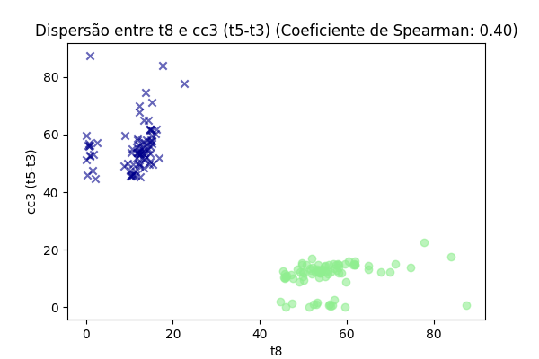

# Correlação entre t8 e t5-t2

Coeficiente de Spearman: 0.45

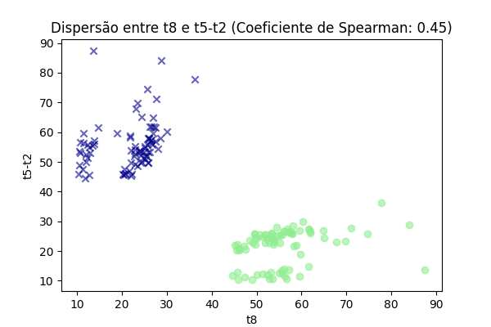

# Correlação entre t8 e s2 (t4-t3)

Coeficiente de Spearman: 0.10

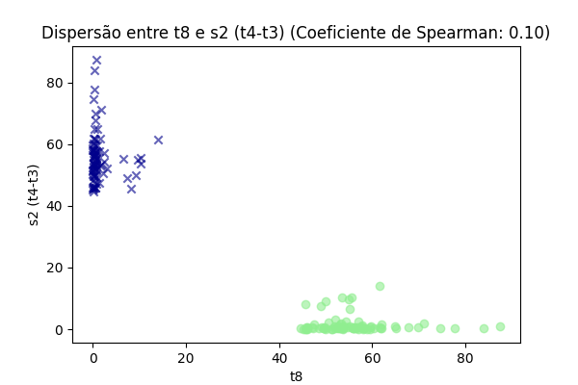

# Correlação entre t8 e s3 (t8-t5)

Coeficiente de Spearman: 0.48

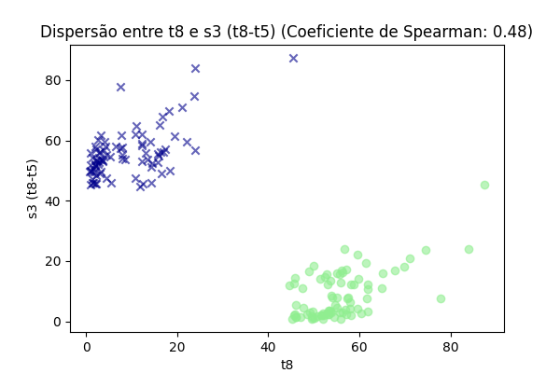

# Correlação entre t8 e tSC-t8

Coeficiente de Spearman: -0.29

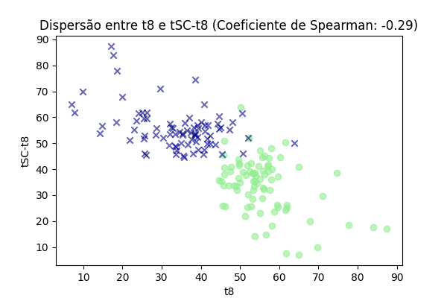

# Correlação entre t8 e tB-tSB

Coeficiente de Spearman: -0.03

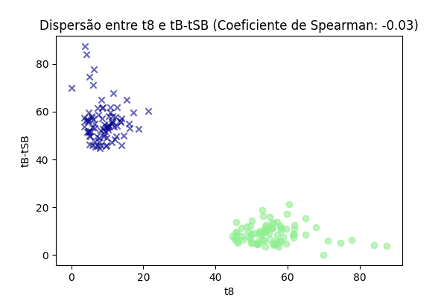

# Correlação entre t8 e Ploidia

Coeficiente de Spearman: -0.07

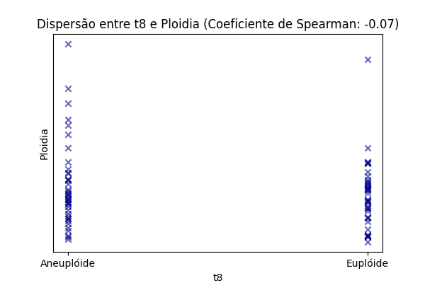

# Correlação entre tSC e Idade

Coeficiente de Spearman: 0.02

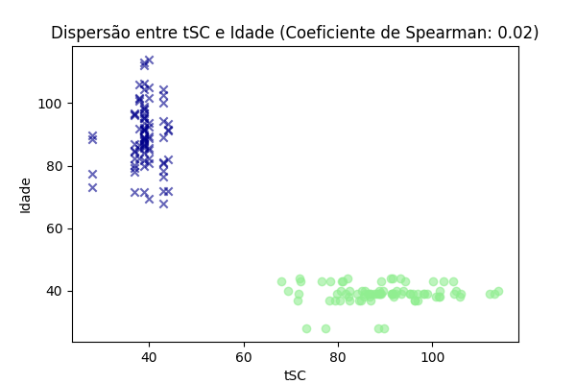

# Correlação entre tSC e Estágio

Coeficiente de Spearman: 0.50

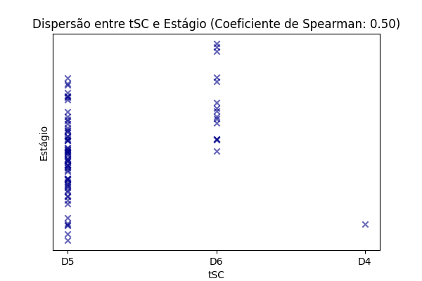

# Correlação entre tSC e Morfo

Coeficiente de Spearman: -0.20

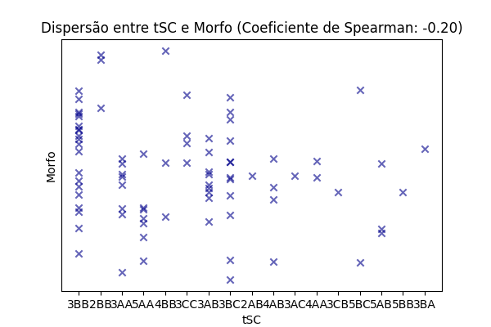

# Correlação entre tSC e t2

Coeficiente de Spearman: 0.40

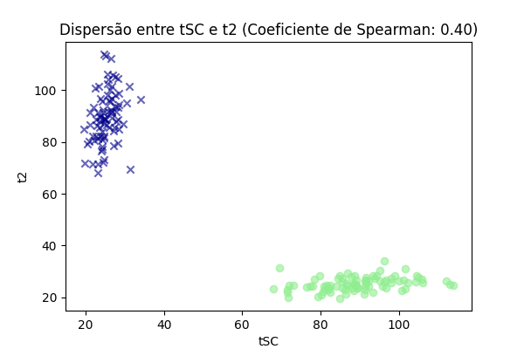

# Correlação entre tSC e t3

Coeficiente de Spearman: 0.42

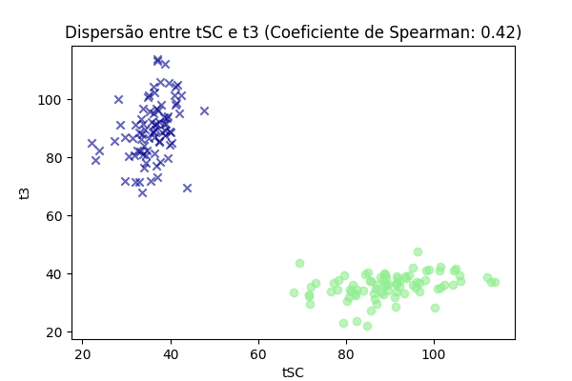

# Correlação entre tSC e t4

Coeficiente de Spearman: 0.43

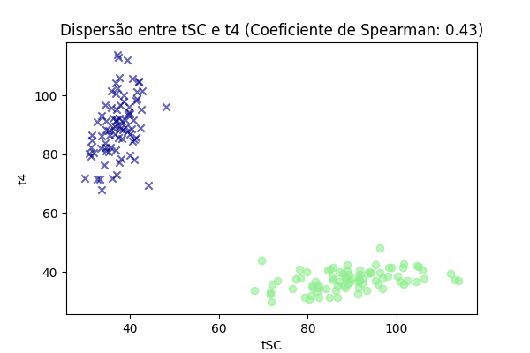

# Correlação entre tSC e t5

Coeficiente de Spearman: 0.35

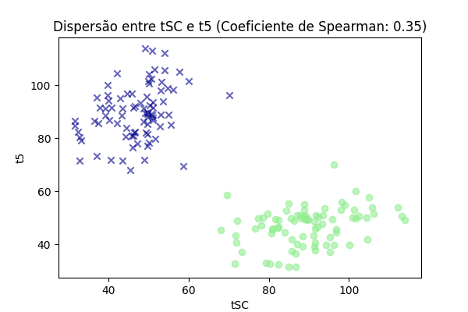

# Correlação entre tSC e t8

Coeficiente de Spearman: 0.35

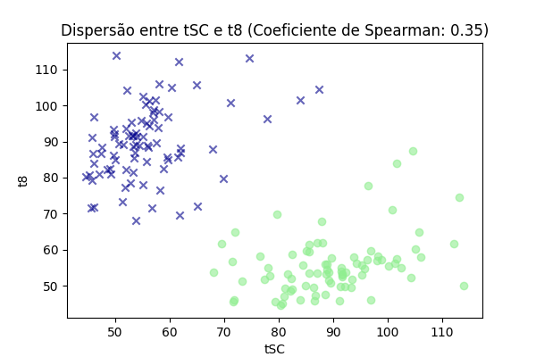

# Correlação entre tSC e tSB

Coeficiente de Spearman: 0.75

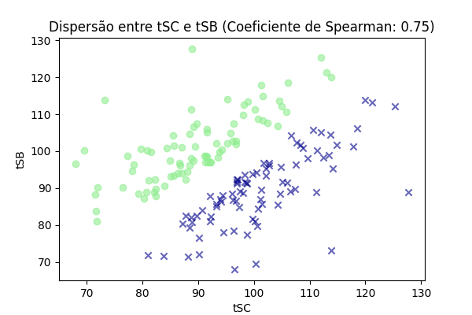

# Correlação entre tSC e tB

Coeficiente de Spearman: 0.74

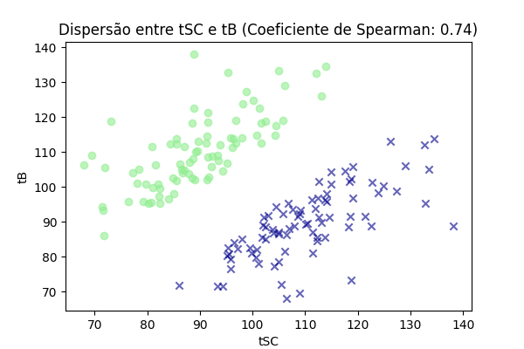

# Correlação entre tSC e cc2 (t3-t2)

Coeficiente de Spearman: 0.41

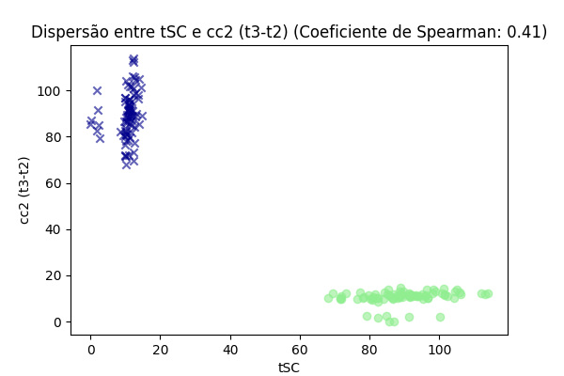

# Correlação entre tSC e cc3 (t5-t3)

Coeficiente de Spearman: 0.24

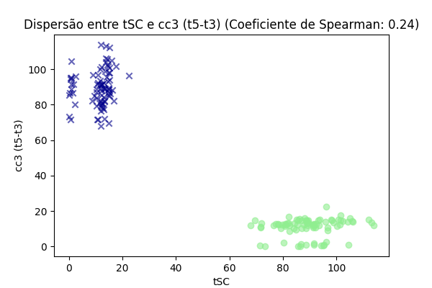

# Correlação entre tSC e t5-t2

Coeficiente de Spearman: 0.34

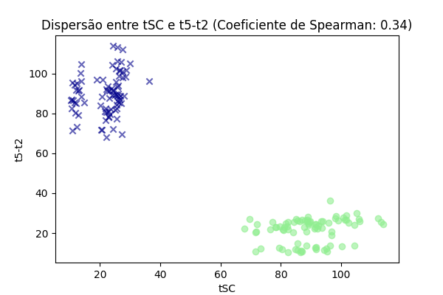

# Correlação entre tSC e s2 (t4-t3)

Coeficiente de Spearman: 0.12

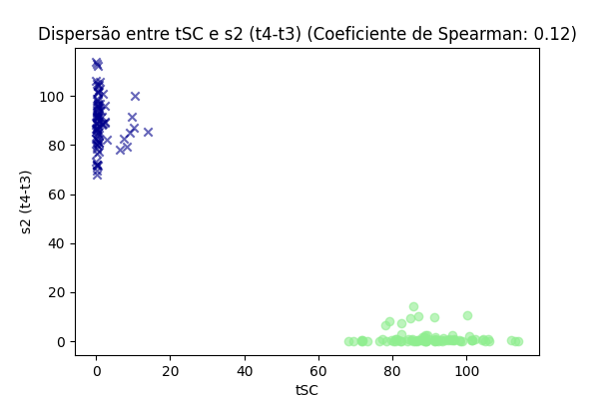

# Correlação entre tSC e s3 (t8-t5)

Coeficiente de Spearman: 0.01

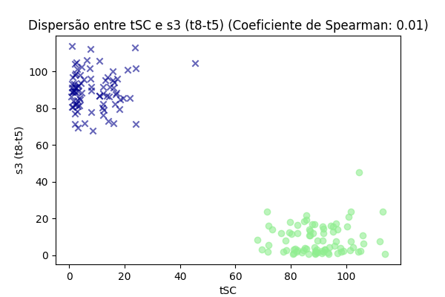

# Correlação entre tSC e tSC-t8

Coeficiente de Spearman: 0.70

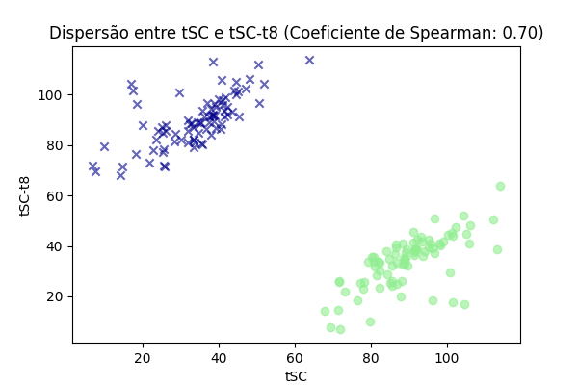

# Correlação entre tSC e tB-tSB

Coeficiente de Spearman: 0.10

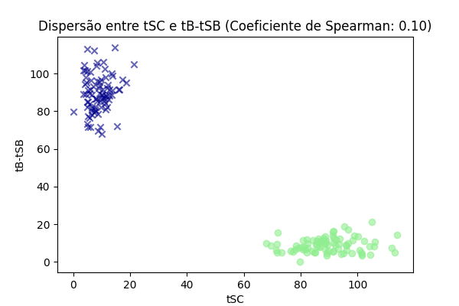

# Correlação entre tSC e Ploidia

Coeficiente de Spearman: -0.04

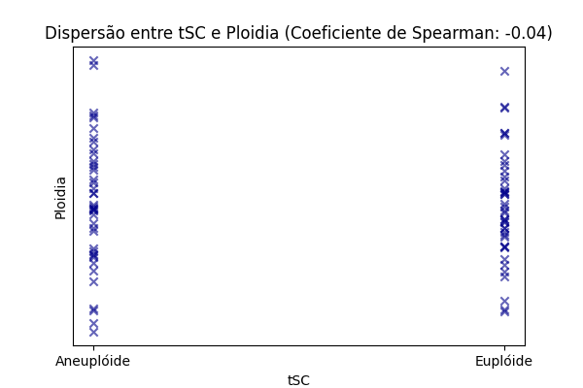

# Correlação entre tSB e Idade

Coeficiente de Spearman: -0.10

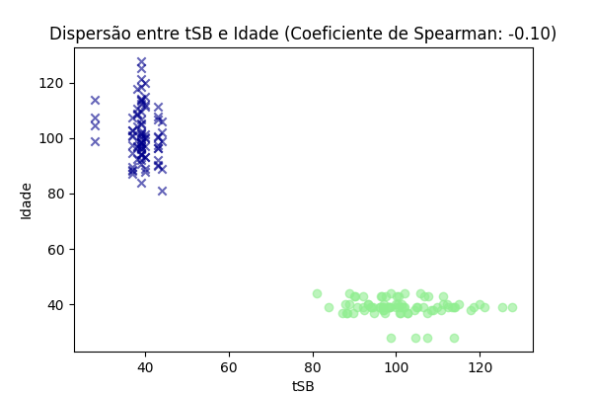

# Correlação entre tSB e Estágio

Coeficiente de Spearman: 0.53

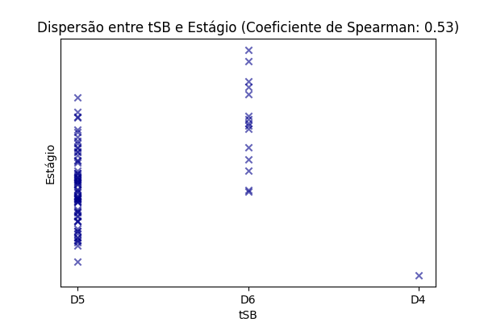

# Correlação entre tSB e Morfo

Coeficiente de Spearman: -0.30

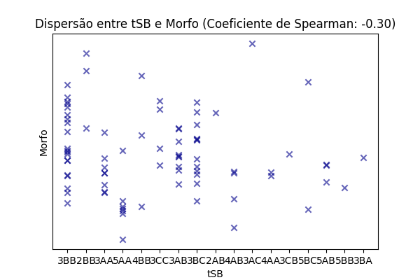

# Correlação entre tSB e t2

Coeficiente de Spearman: 0.43

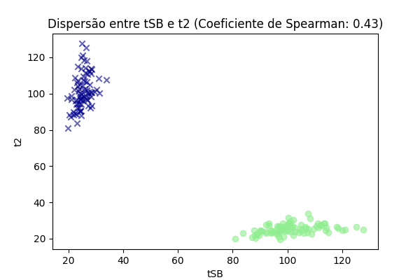

# Correlação entre tSB e t3

Coeficiente de Spearman: 0.56

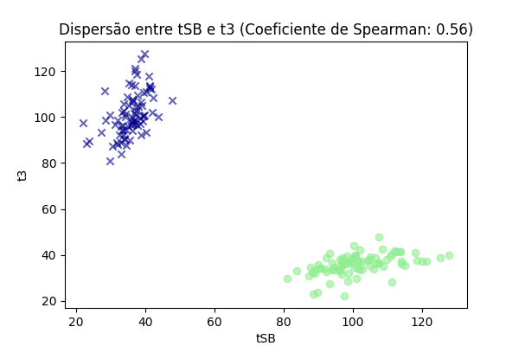

# Correlação entre tSB e t4

Coeficiente de Spearman: 0.57

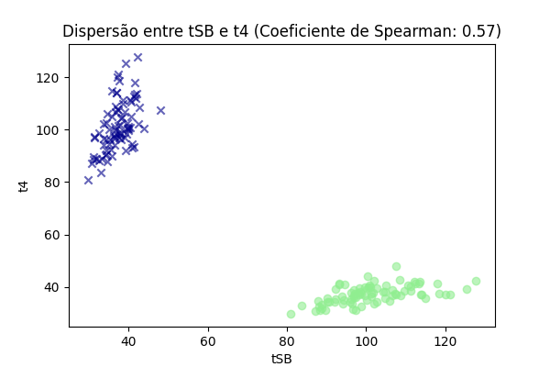

# Correlação entre tSB e t5

Coeficiente de Spearman: 0.39

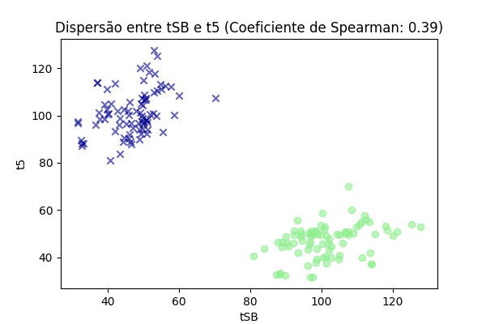

# Correlação entre tSB e t8

Coeficiente de Spearman: 0.40

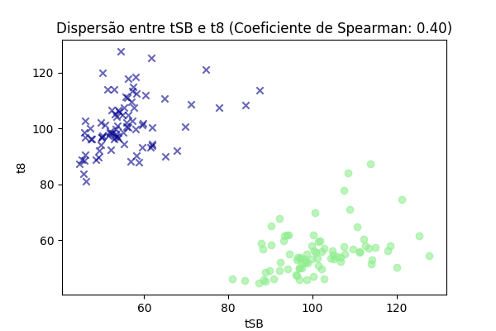

# Correlação entre tSB e tSC

Coeficiente de Spearman: 0.75

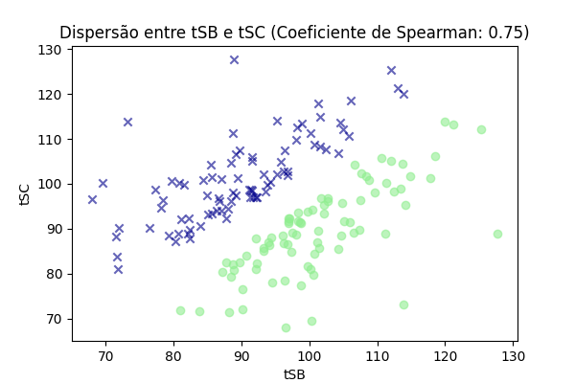

# Correlação entre tSB e tB

Coeficiente de Spearman: 0.93

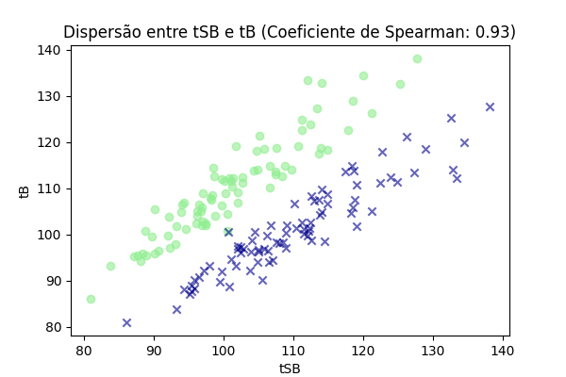

# Correlação entre tSB e cc2 (t3-t2)

Coeficiente de Spearman: 0.63

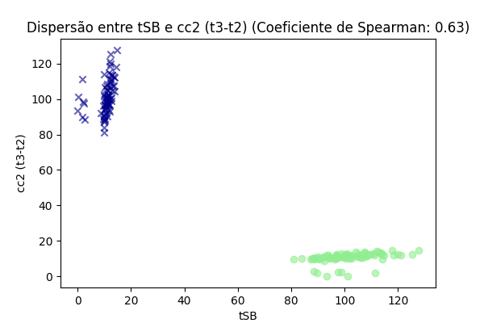

# Correlação entre tSB e cc3 (t5-t3)

Coeficiente de Spearman: 0.20

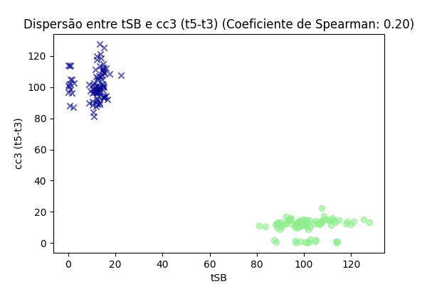

# Correlação entre tSB e t5-t2

Coeficiente de Spearman: 0.40

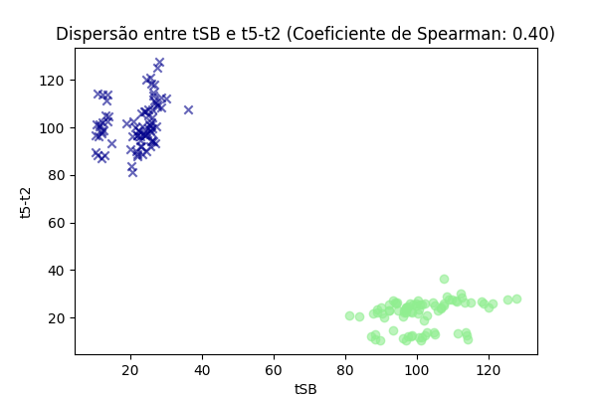

# Correlação entre tSB e s2 (t4-t3)

Coeficiente de Spearman: 0.08

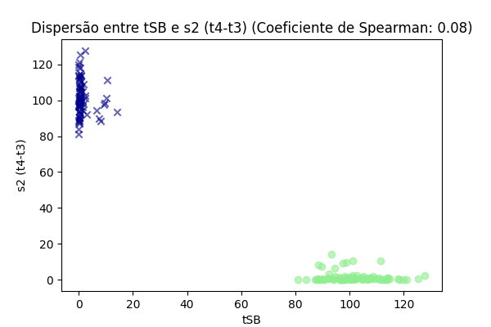

# Correlação entre tSB e s3 (t8-t5)

Coeficiente de Spearman: 0.01

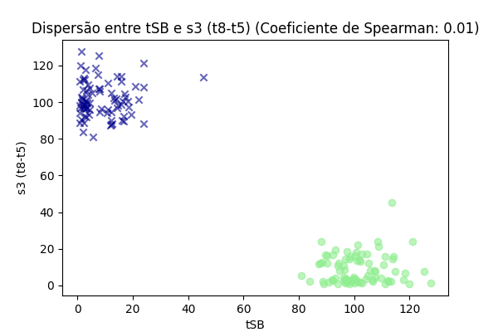

# Correlação entre tSB e tSC-t8

Coeficiente de Spearman: 0.44

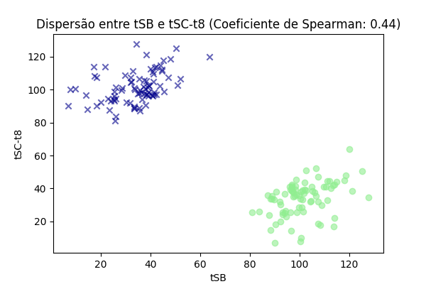

# Correlação entre tSB e tB-tSB

Coeficiente de Spearman: 0.05

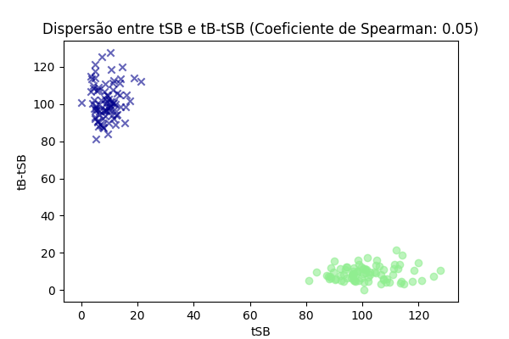

# Correlação entre tSB e Ploidia

Coeficiente de Spearman: -0.11

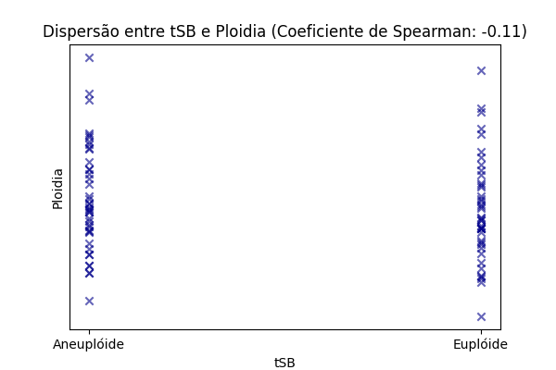

# Correlação entre tB e Idade

Coeficiente de Spearman: -0.02

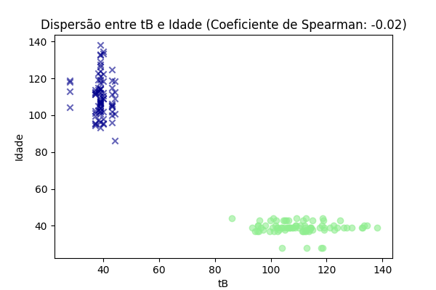

# Correlação entre tB e Estágio

Coeficiente de Spearman: 0.59

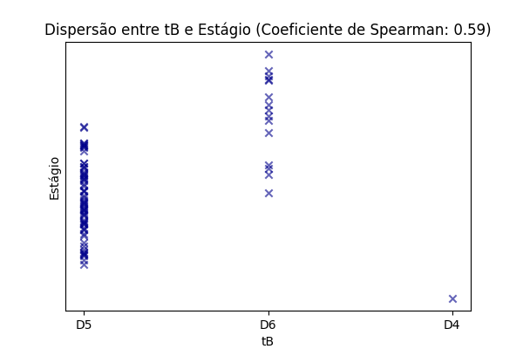

# Correlação entre tB e Morfo

Coeficiente de Spearman: -0.24

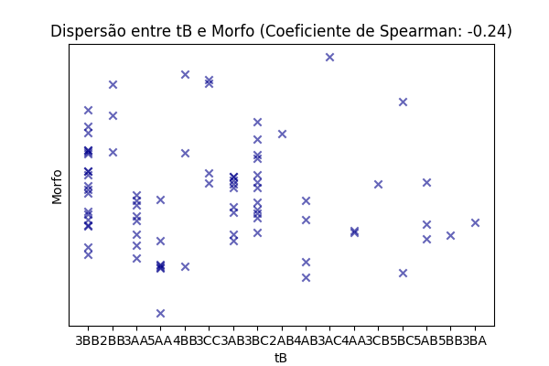

# Correlação entre tB e t2

Coeficiente de Spearman: 0.40

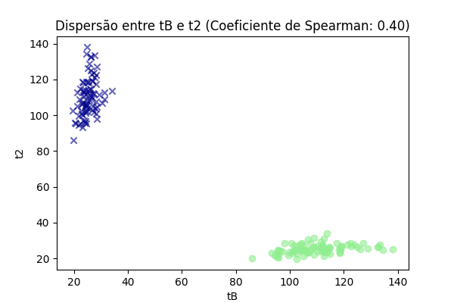

# Correlação entre tB e t3

Coeficiente de Spearman: 0.48

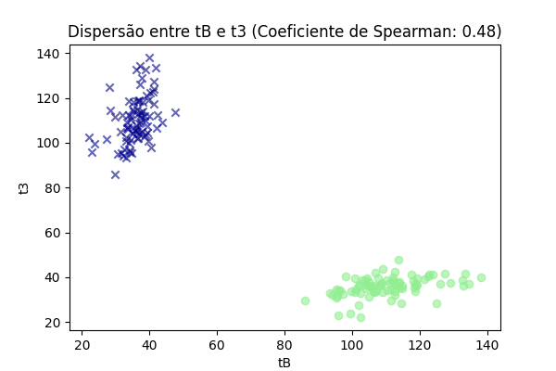

# Correlação entre tB e t4

Coeficiente de Spearman: 0.50

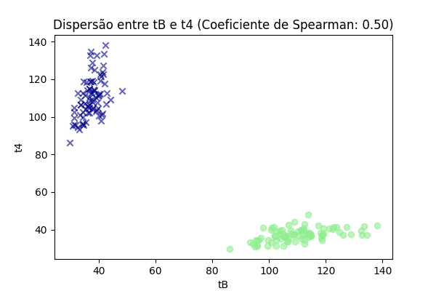

# Correlação entre tB e t5

Coeficiente de Spearman: 0.35

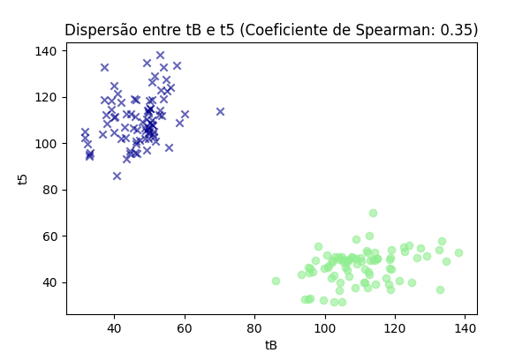

# Correlação entre tB e t8

Coeficiente de Spearman: 0.37

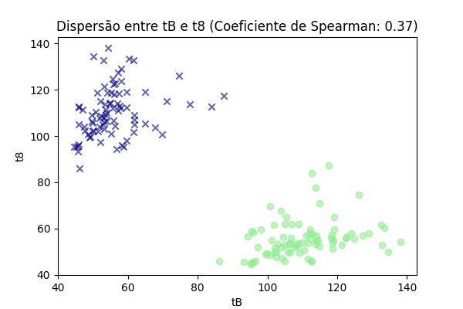

# Correlação entre tB e tSC

Coeficiente de Spearman: 0.74

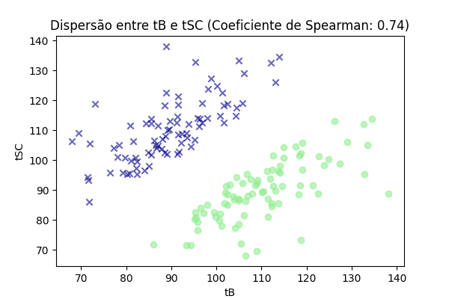

# Correlação entre tB e tSB

Coeficiente de Spearman: 0.93

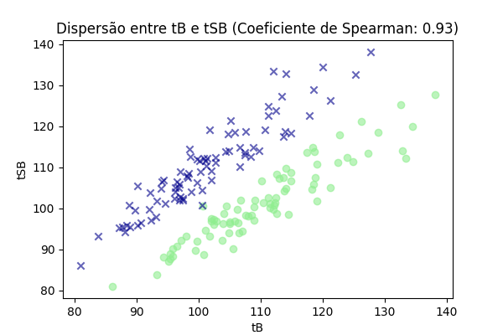

# Correlação entre tB e cc2 (t3-t2)

Coeficiente de Spearman: 0.54

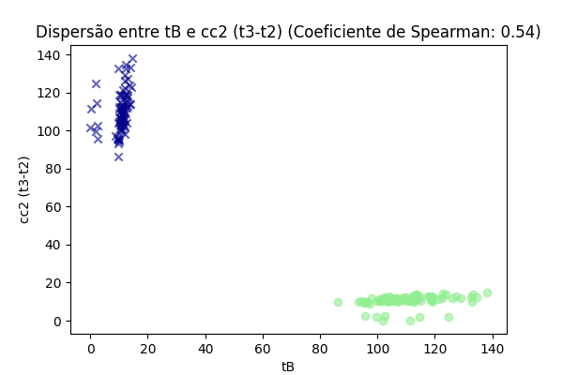

# Correlação entre tB e cc3 (t5-t3)

Coeficiente de Spearman: 0.20

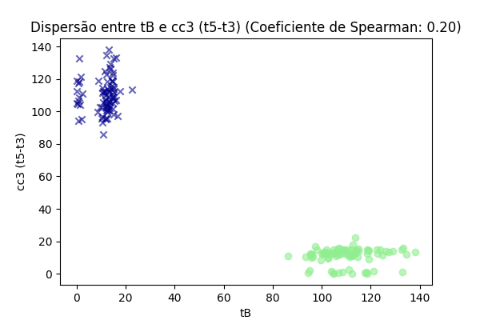

# Correlação entre tB e t5-t2

Coeficiente de Spearman: 0.37

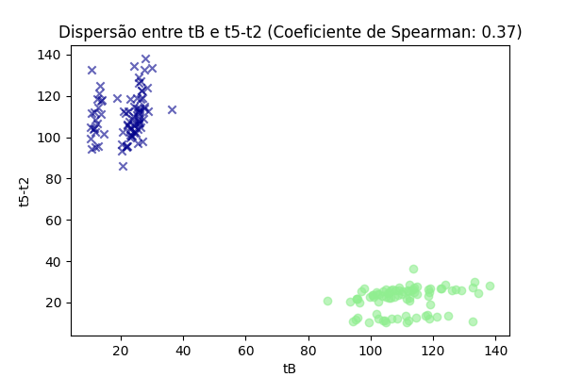

# Correlação entre tB e s2 (t4-t3)

Coeficiente de Spearman: 0.11

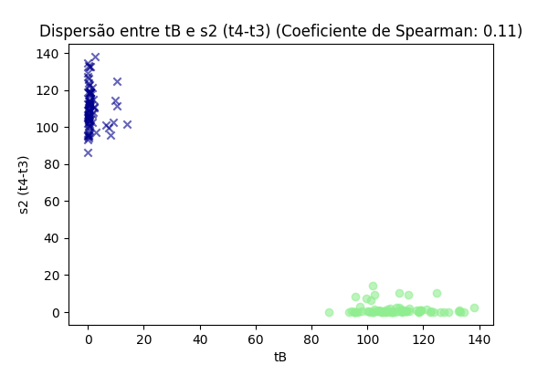

# Correlação entre tB e s3 (t8-t5)

Coeficiente de Spearman: -0.01

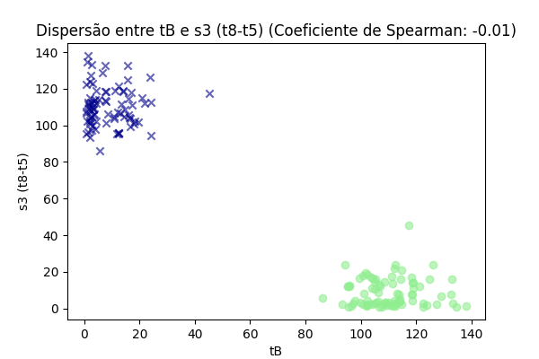

# Correlação entre tB e tSC-t8

Coeficiente de Spearman: 0.47

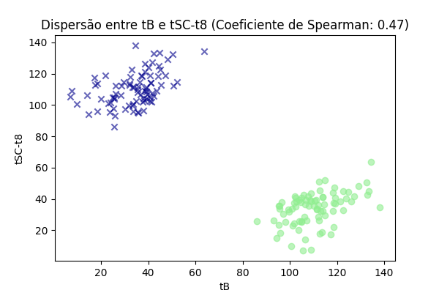

# Correlação entre tB e tB-tSB

Coeficiente de Spearman: 0.38

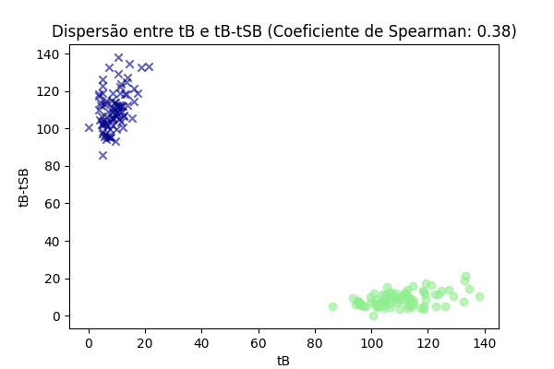

# Correlação entre tB e Ploidia

Coeficiente de Spearman: -0.17

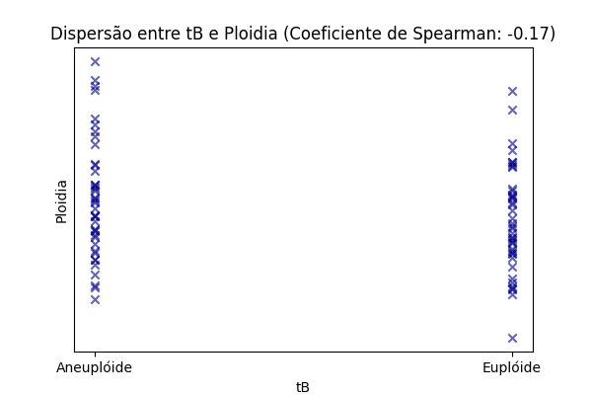

# Correlação entre cc2 (t3-t2) e Idade

Coeficiente de Spearman: -0.17

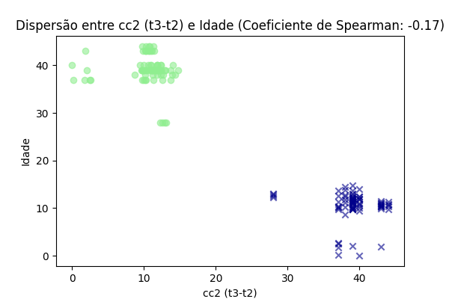

# Correlação entre cc2 (t3-t2) e Estágio

Coeficiente de Spearman: 0.23

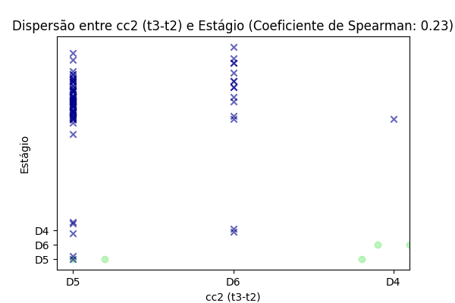

# Correlação entre cc2 (t3-t2) e Morfo

Coeficiente de Spearman: -0.38

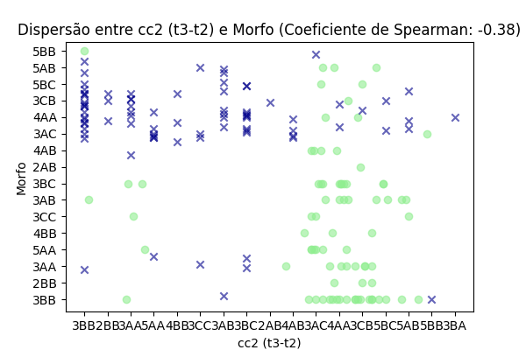

# Correlação entre cc2 (t3-t2) e t2

Coeficiente de Spearman: 0.39

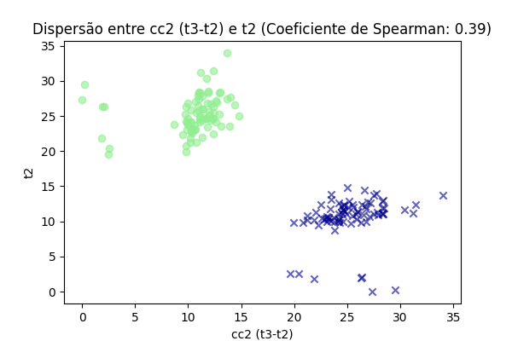

# Correlação entre cc2 (t3-t2) e t3

Coeficiente de Spearman: 0.80

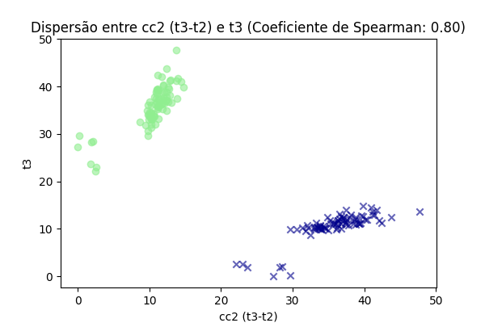

# Correlação entre cc2 (t3-t2) e t4

Coeficiente de Spearman: 0.59

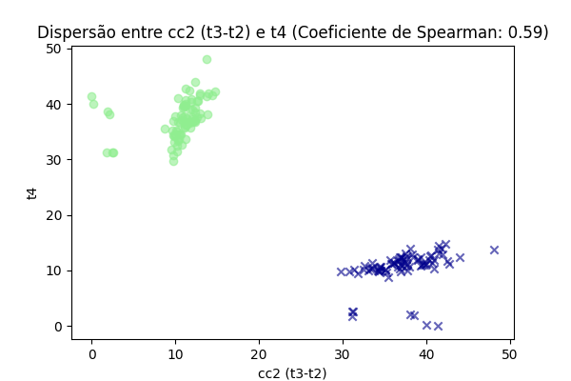

# Correlação entre cc2 (t3-t2) e t5

Coeficiente de Spearman: 0.64

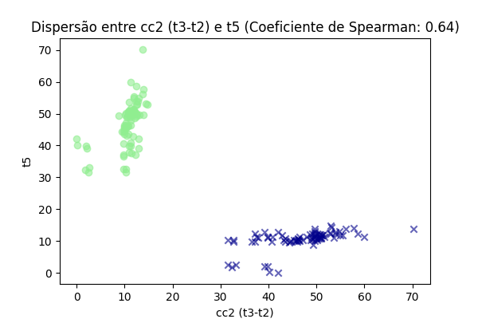

# Correlação entre cc2 (t3-t2) e t8

Coeficiente de Spearman: 0.46

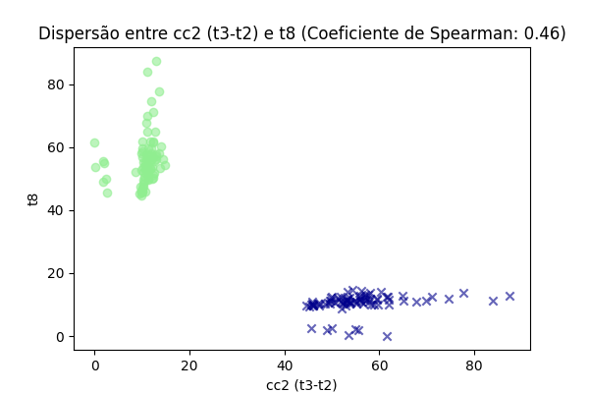

# Correlação entre cc2 (t3-t2) e tSC

Coeficiente de Spearman: 0.41

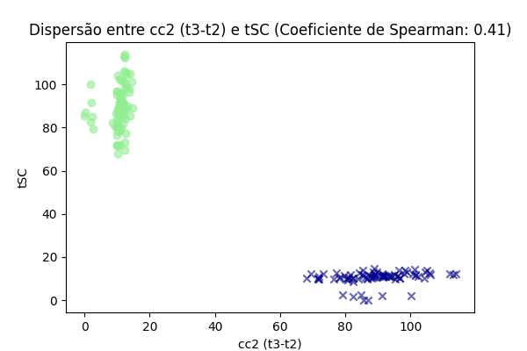

# Correlação entre cc2 (t3-t2) e tSB

Coeficiente de Spearman: 0.63

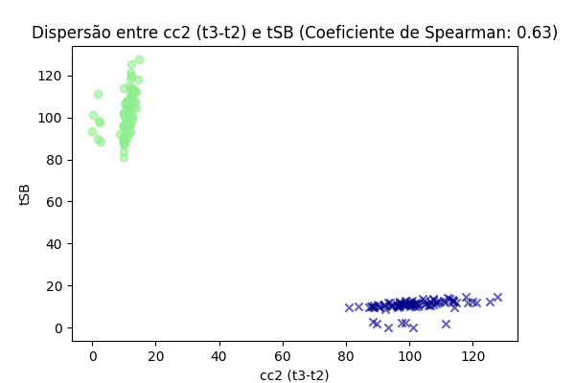

# Correlação entre cc2 (t3-t2) e tB

Coeficiente de Spearman: 0.54

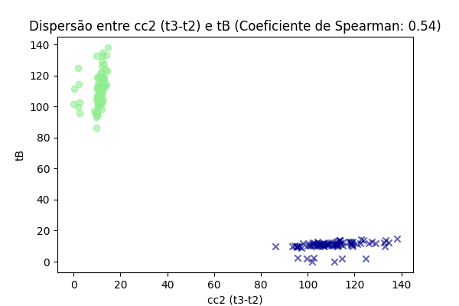

# Correlação entre cc2 (t3-t2) e cc3 (t5-t3)

Coeficiente de Spearman: 0.34

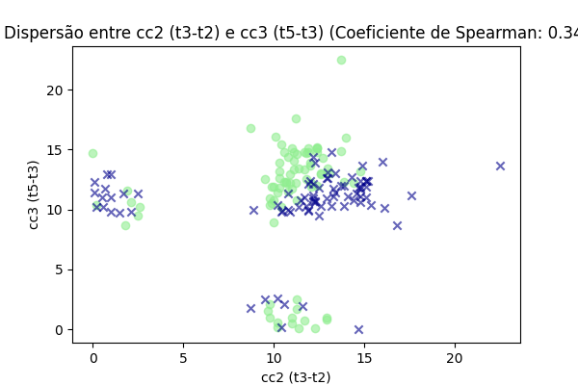

# Correlação entre cc2 (t3-t2) e t5-t2

Coeficiente de Spearman: 0.65

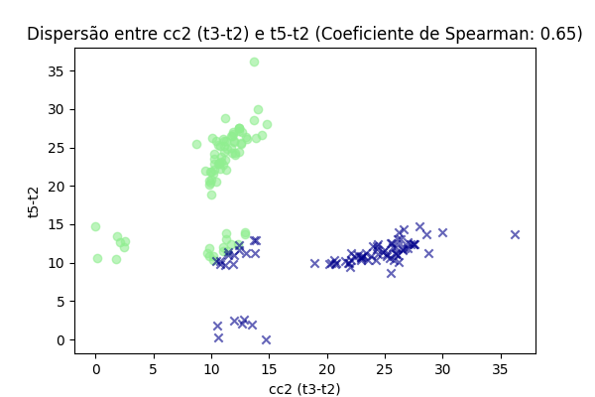

# Correlação entre cc2 (t3-t2) e s2 (t4-t3)

Coeficiente de Spearman: -0.21

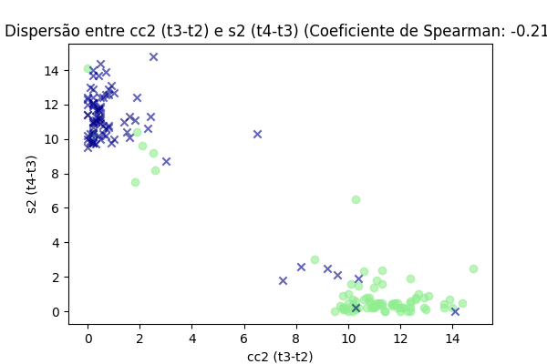

# Correlação entre cc2 (t3-t2) e s3 (t8-t5)

Coeficiente de Spearman: -0.17

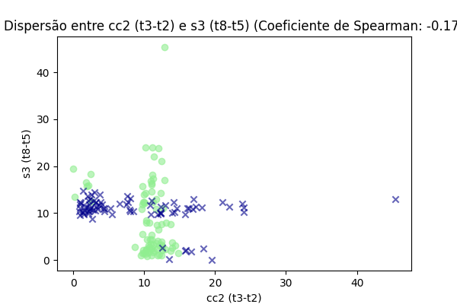

# Correlação entre cc2 (t3-t2) e tSC-t8

Coeficiente de Spearman: 0.08

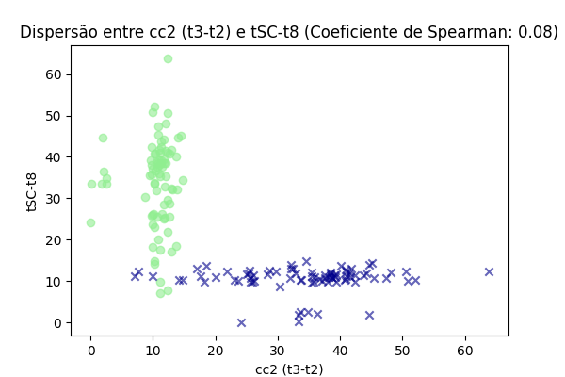

# Correlação entre cc2 (t3-t2) e tB-tSB

Coeficiente de Spearman: -0.13

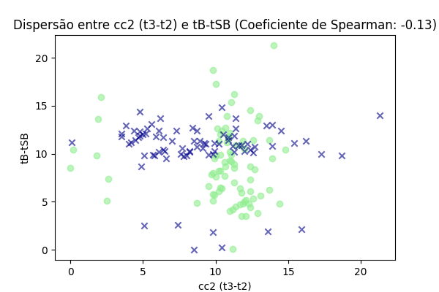

# Correlação entre cc2 (t3-t2) e Ploidia

Coeficiente de Spearman: -0.03

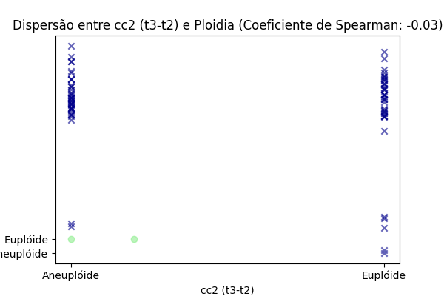

# Correlação entre cc3 (t5-t3) e Idade

Coeficiente de Spearman: 0.20

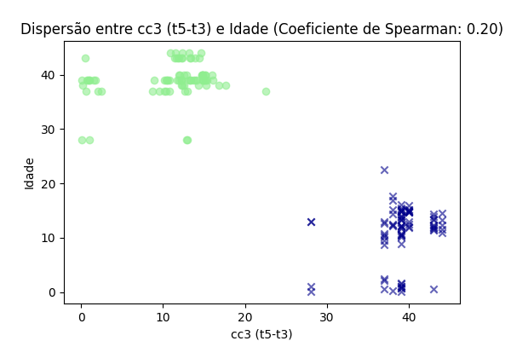

# Correlação entre cc3 (t5-t3) e Estágio

Coeficiente de Spearman: 0.08

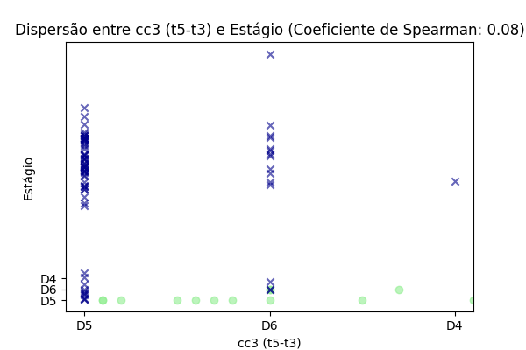

# Correlação entre cc3 (t5-t3) e Morfo

Coeficiente de Spearman: -0.31

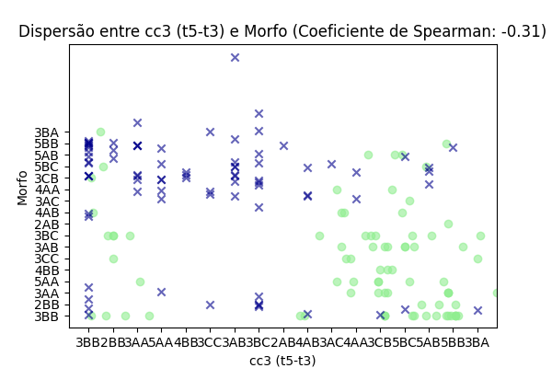

# Correlação entre cc3 (t5-t3) e t2

Coeficiente de Spearman: 0.15

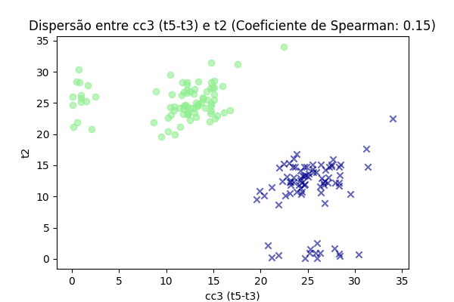

# Correlação entre cc3 (t5-t3) e t3

Coeficiente de Spearman: 0.25

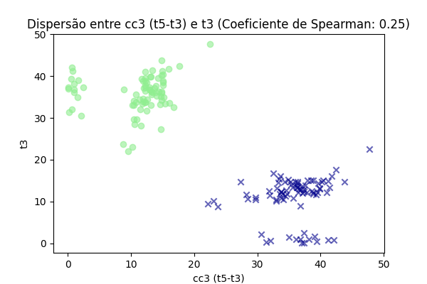

# Correlação entre cc3 (t5-t3) e t4

Coeficiente de Spearman: 0.26

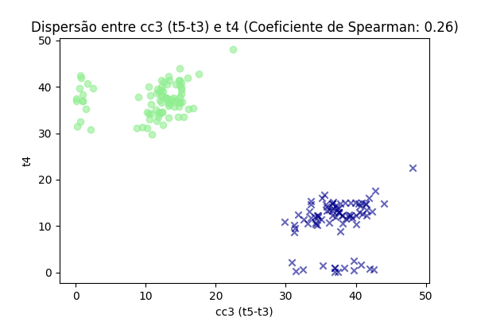

# Correlação entre cc3 (t5-t3) e t5

Coeficiente de Spearman: 0.81

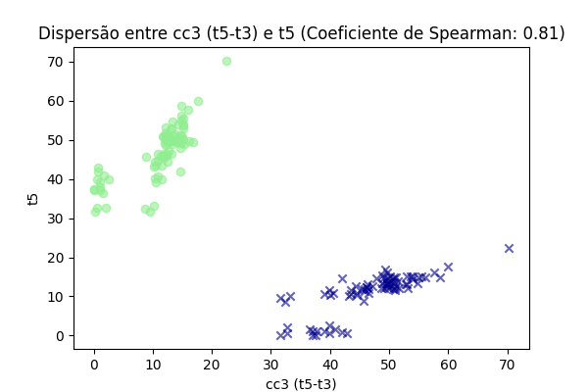

# Correlação entre cc3 (t5-t3) e t8

Coeficiente de Spearman: 0.40

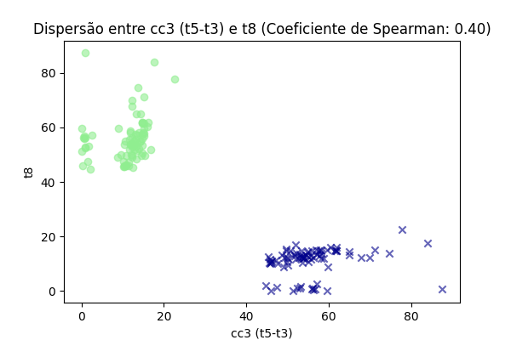

# Correlação entre cc3 (t5-t3) e tSC

Coeficiente de Spearman: 0.24

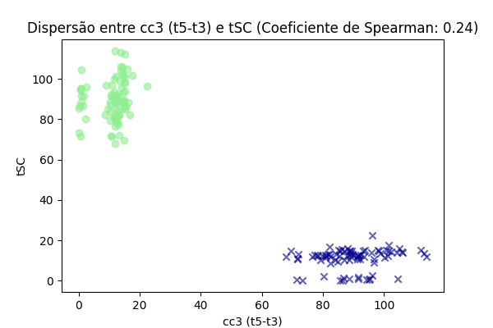

# Correlação entre cc3 (t5-t3) e tSB

Coeficiente de Spearman: 0.20

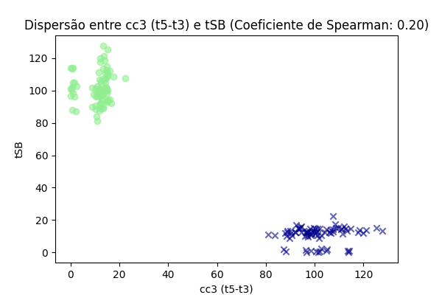

# Correlação entre cc3 (t5-t3) e tB

Coeficiente de Spearman: 0.20

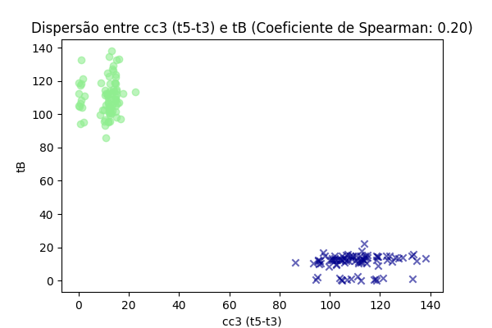

# Correlação entre cc3 (t5-t3) e cc2 (t3-t2)

Coeficiente de Spearman: 0.34

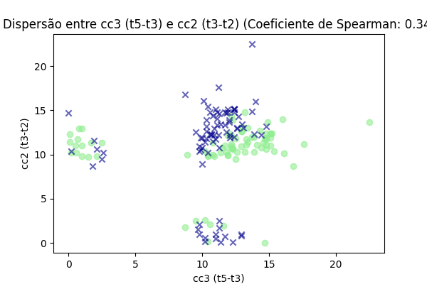

# Correlação entre cc3 (t5-t3) e t5-t2

Coeficiente de Spearman: 0.90

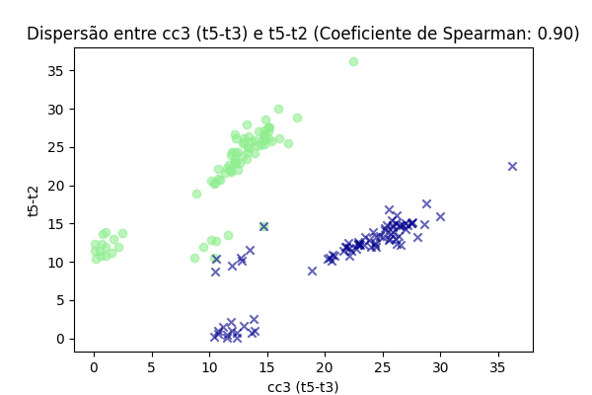

# Correlação entre cc3 (t5-t3) e s2 (t4-t3)

Coeficiente de Spearman: 0.08

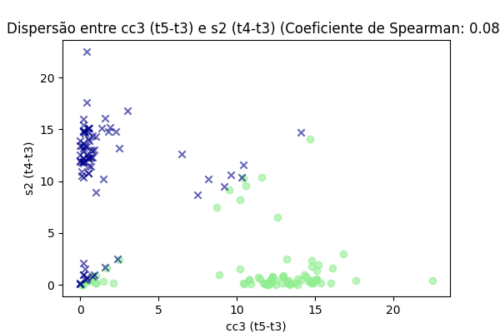

# Correlação entre cc3 (t5-t3) e s3 (t8-t5)

Coeficiente de Spearman: -0.36

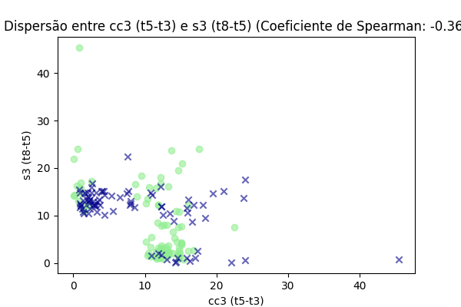

# Correlação entre cc3 (t5-t3) e tSC-t8

Coeficiente de Spearman: -0.01

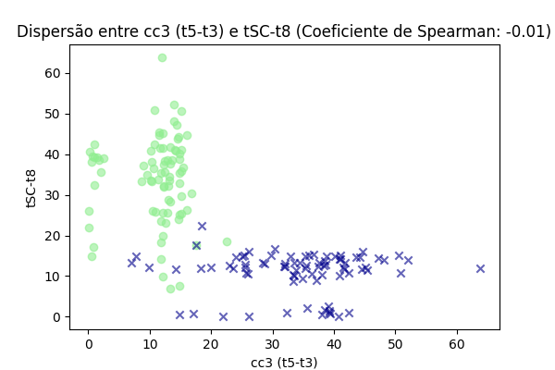

# Correlação entre cc3 (t5-t3) e tB-tSB

Coeficiente de Spearman: 0.01

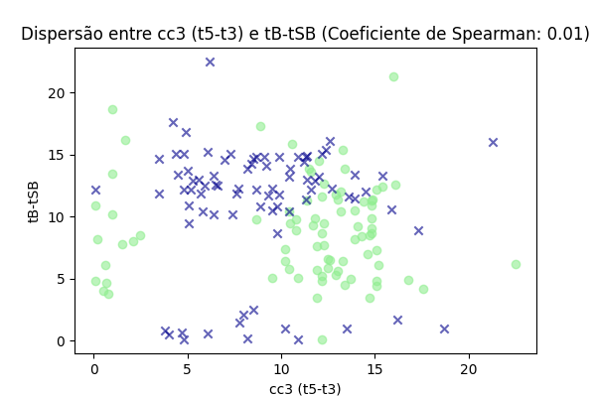

# Correlação entre cc3 (t5-t3) e Ploidia

Coeficiente de Spearman: -0.28

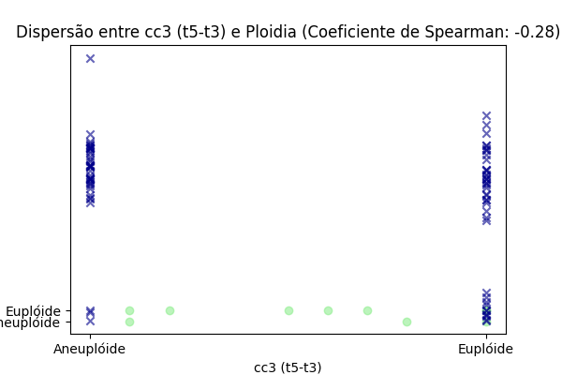

# Correlação entre t5-t2 e Idade

Coeficiente de Spearman: 0.09

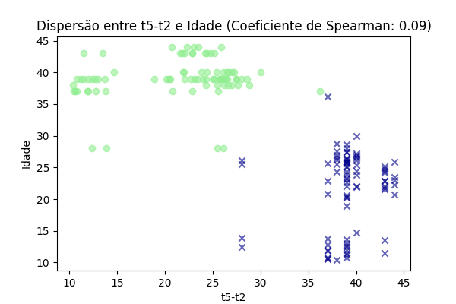

# Correlação entre t5-t2 e Estágio

Coeficiente de Spearman: 0.14

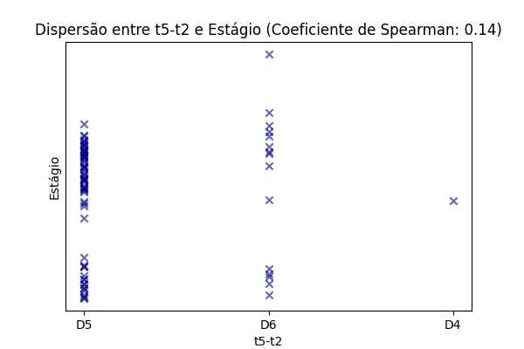

# Correlação entre t5-t2 e Morfo

Coeficiente de Spearman: -0.38

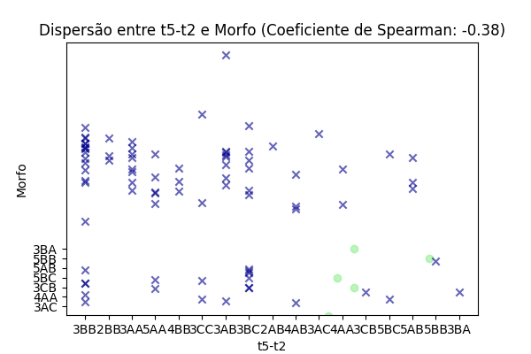

# Correlação entre t5-t2 e t2

Coeficiente de Spearman: 0.21

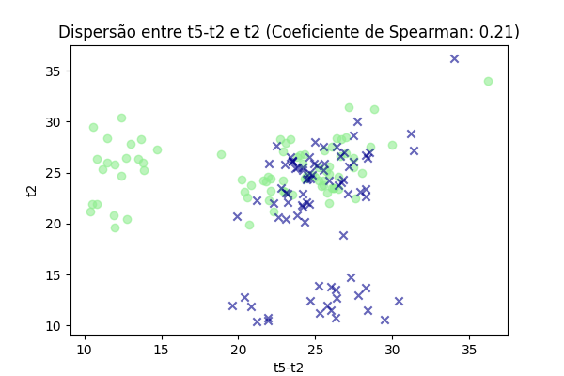

# Correlação entre t5-t2 e t3

Coeficiente de Spearman: 0.51

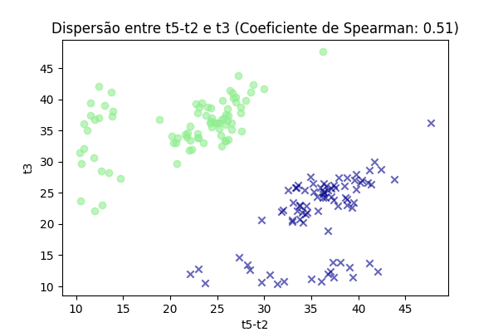

# Correlação entre t5-t2 e t4

Coeficiente de Spearman: 0.39

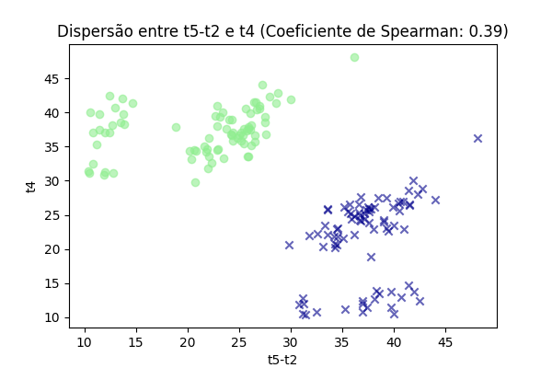

# Correlação entre t5-t2 e t5

Coeficiente de Spearman: 0.92

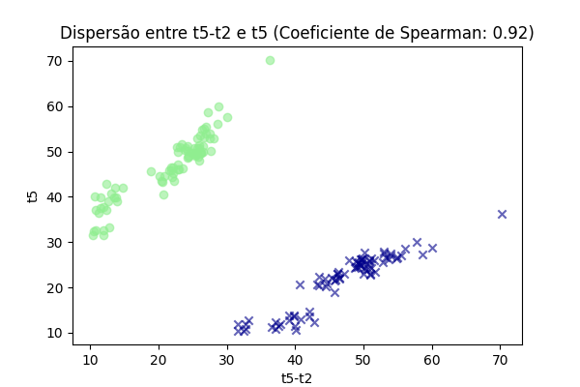

# Correlação entre t5-t2 e t8

Coeficiente de Spearman: 0.45

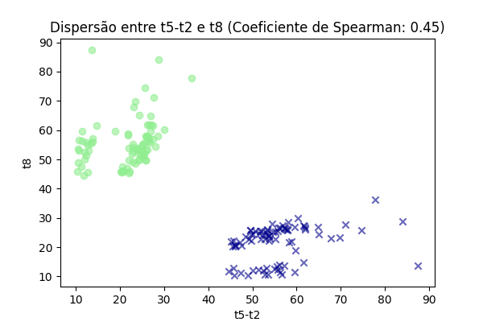

# Correlação entre t5-t2 e tSC

Coeficiente de Spearman: 0.34

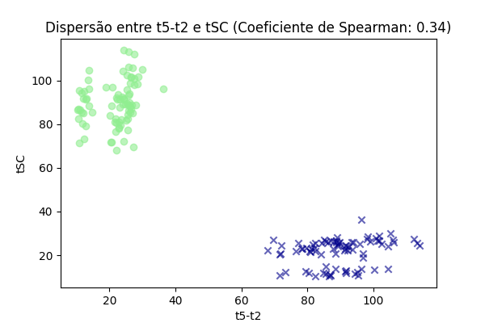

# Correlação entre t5-t2 e tSB

Coeficiente de Spearman: 0.40

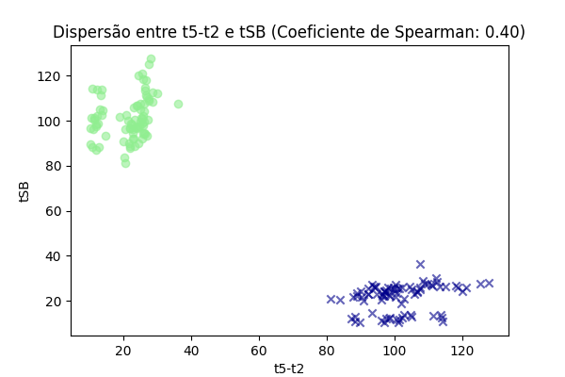

# Correlação entre t5-t2 e tB

Coeficiente de Spearman: 0.37

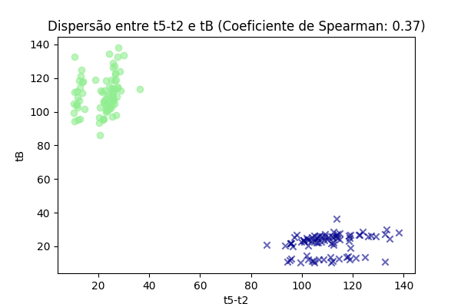

# Correlação entre t5-t2 e cc2 (t3-t2)

Coeficiente de Spearman: 0.65

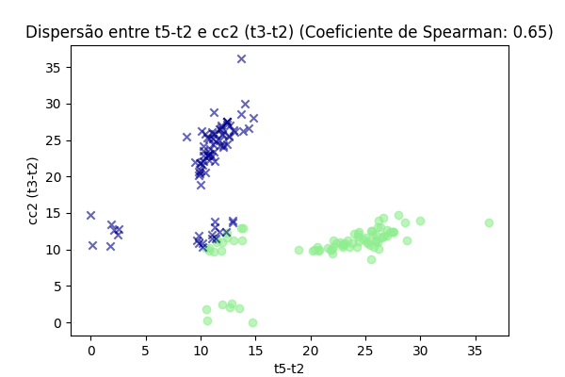

# Correlação entre t5-t2 e cc3 (t5-t3)

Coeficiente de Spearman: 0.90

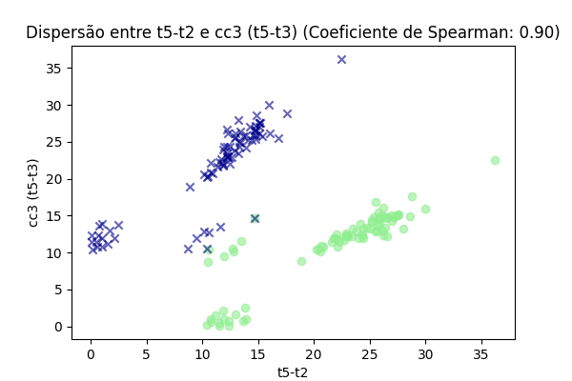

# Correlação entre t5-t2 e s2 (t4-t3)

Coeficiente de Spearman: -0.03

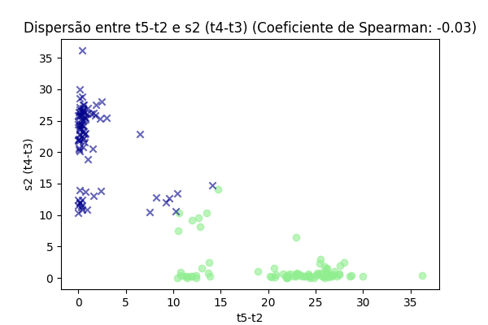

# Correlação entre t5-t2 e s3 (t8-t5)

Coeficiente de Spearman: -0.41

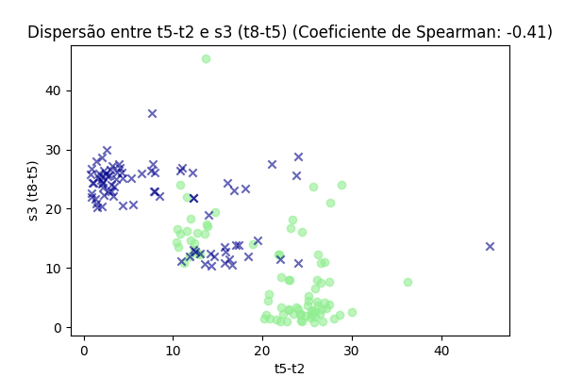

# Correlação entre t5-t2 e tSC-t8

Coeficiente de Spearman: 0.05

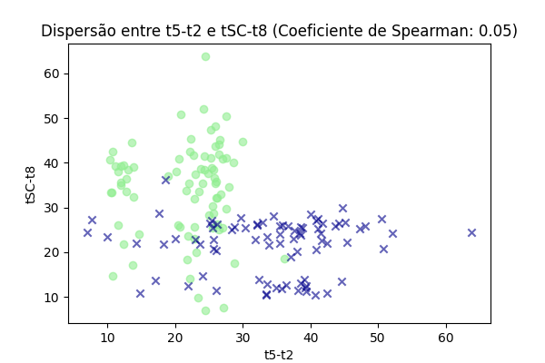

# Correlação entre t5-t2 e tB-tSB

Coeficiente de Spearman: -0.04

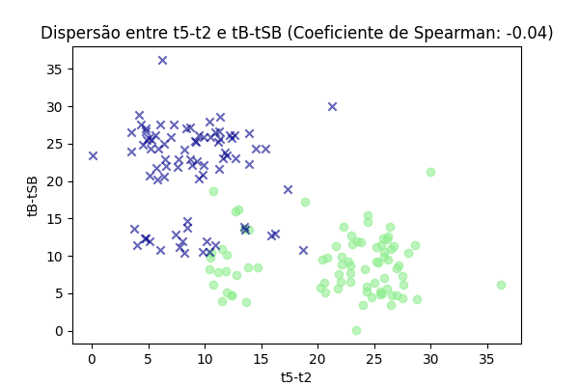

# Correlação entre t5-t2 e Ploidia

Coeficiente de Spearman: -0.23

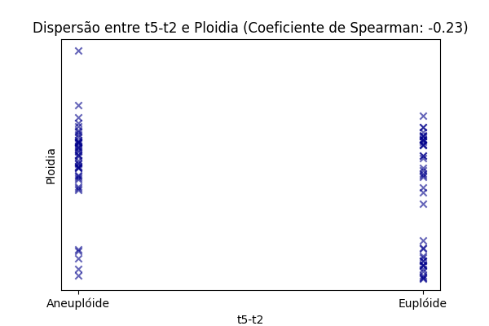

# Correlação entre s2 (t4-t3) e Idade

Coeficiente de Spearman: -0.24

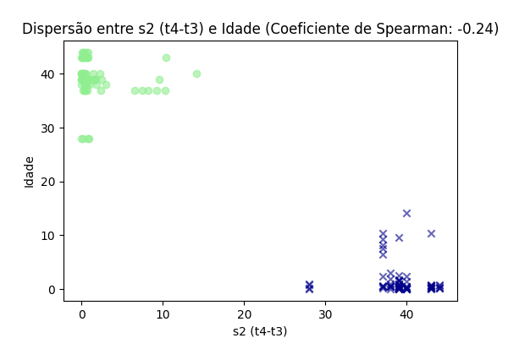

# Correlação entre s2 (t4-t3) e Estágio

Coeficiente de Spearman: -0.00

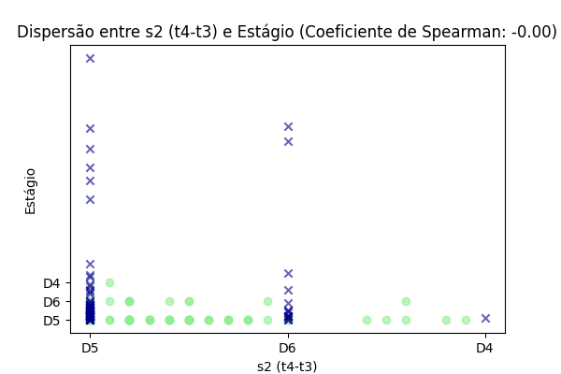

# Correlação entre s2 (t4-t3) e Morfo

Coeficiente de Spearman: -0.10

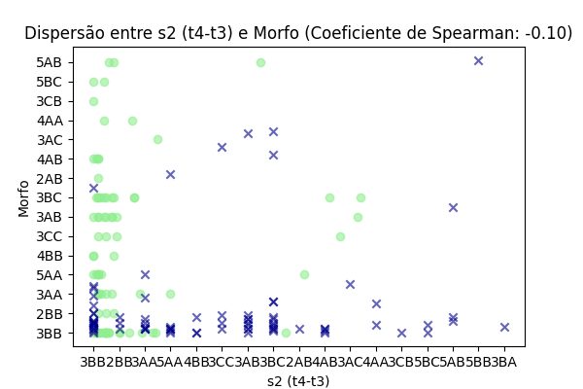

# Correlação entre s2 (t4-t3) e t2

Coeficiente de Spearman: -0.01

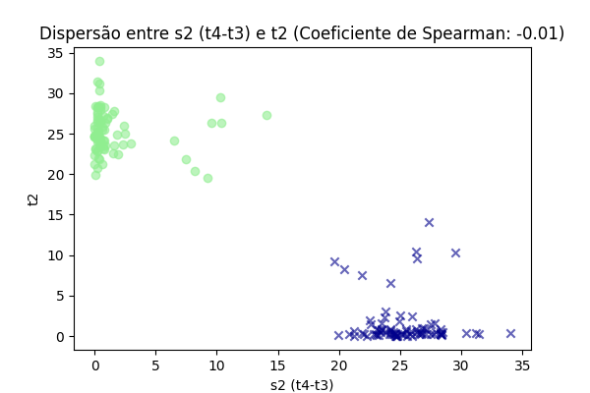

# Correlação entre s2 (t4-t3) e t3

Coeficiente de Spearman: -0.22

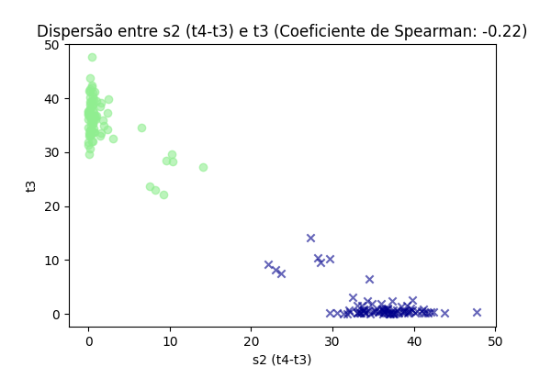

# Correlação entre s2 (t4-t3) e t4

Coeficiente de Spearman: 0.16

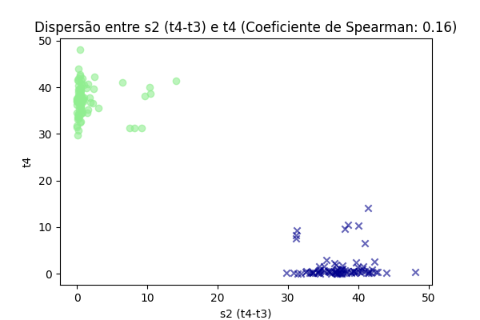

# Correlação entre s2 (t4-t3) e t5

Coeficiente de Spearman: -0.09

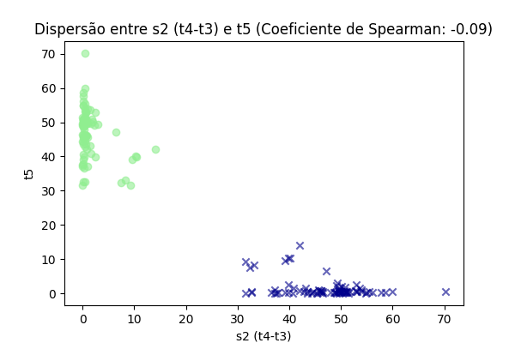

# Correlação entre s2 (t4-t3) e t8

Coeficiente de Spearman: 0.10

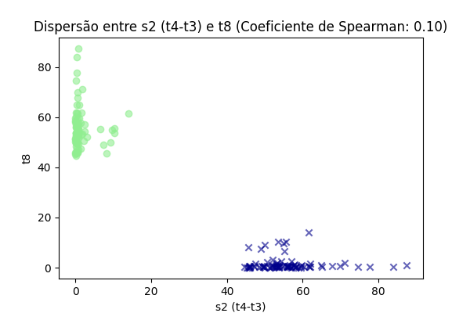

# Correlação entre s2 (t4-t3) e tSC

Coeficiente de Spearman: 0.12

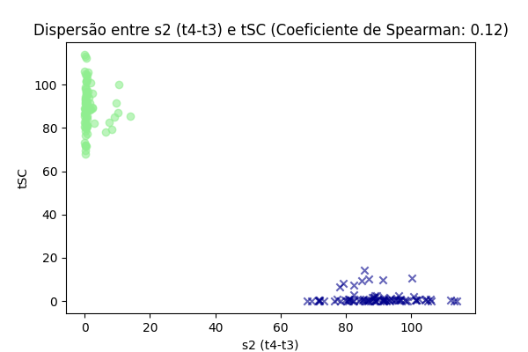

# Correlação entre s2 (t4-t3) e tSB

Coeficiente de Spearman: 0.08

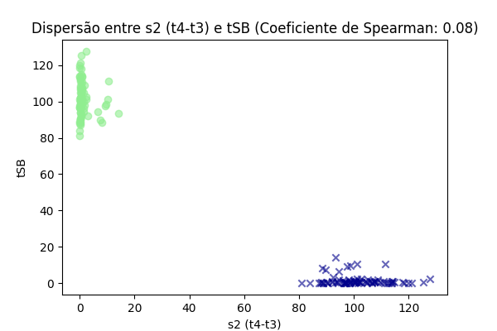

# Correlação entre s2 (t4-t3) e tB

Coeficiente de Spearman: 0.11

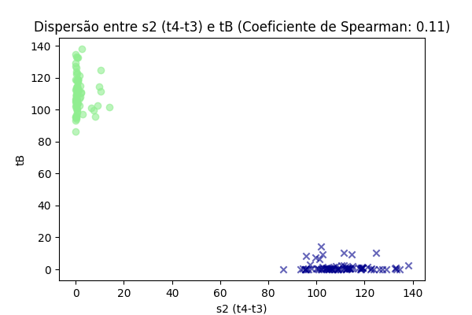

# Correlação entre s2 (t4-t3) e cc2 (t3-t2)

Coeficiente de Spearman: -0.21

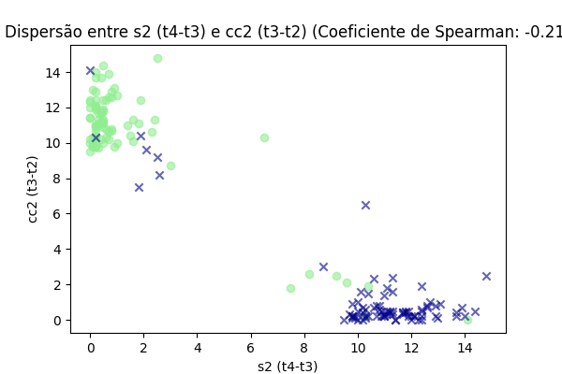

# Correlação entre s2 (t4-t3) e cc3 (t5-t3)

Coeficiente de Spearman: 0.08

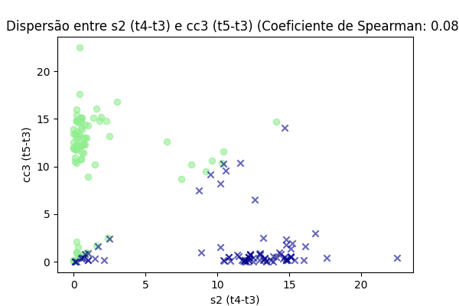

# Correlação entre s2 (t4-t3) e t5-t2

Coeficiente de Spearman: -0.03

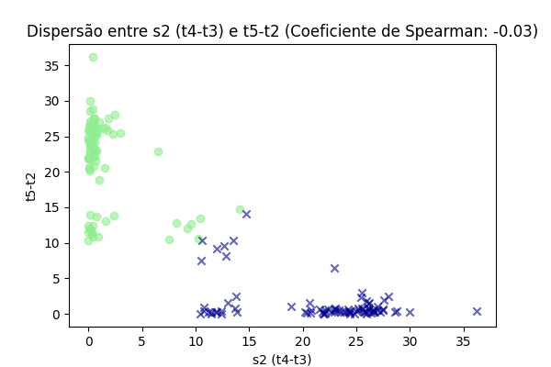

# Correlação entre s2 (t4-t3) e s3 (t8-t5)

Coeficiente de Spearman: 0.25

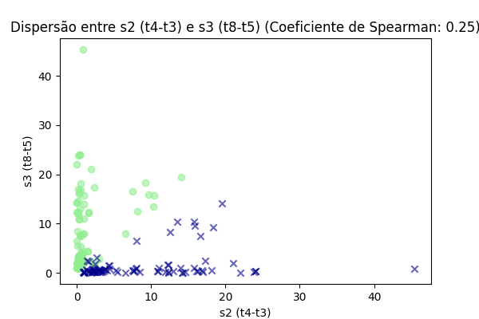

# Correlação entre s2 (t4-t3) e tSC-t8

Coeficiente de Spearman: 0.00

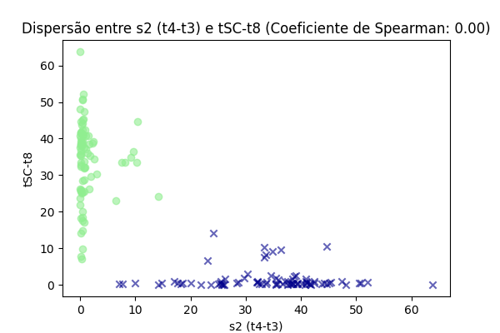

# Correlação entre s2 (t4-t3) e tB-tSB

Coeficiente de Spearman: 0.07

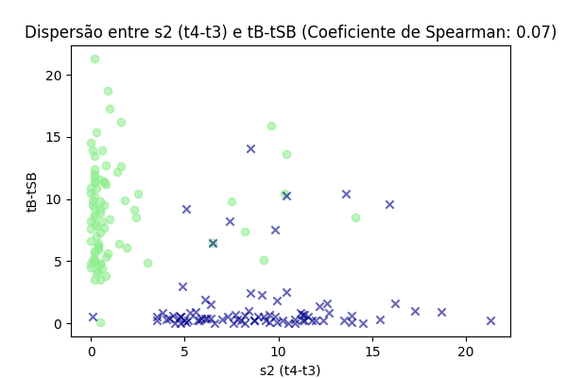

# Correlação entre s2 (t4-t3) e Ploidia

Coeficiente de Spearman: 0.11

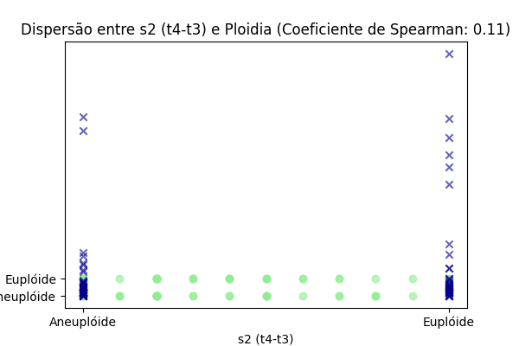

# Correlação entre s3 (t8-t5) e Idade

Coeficiente de Spearman: -0.28

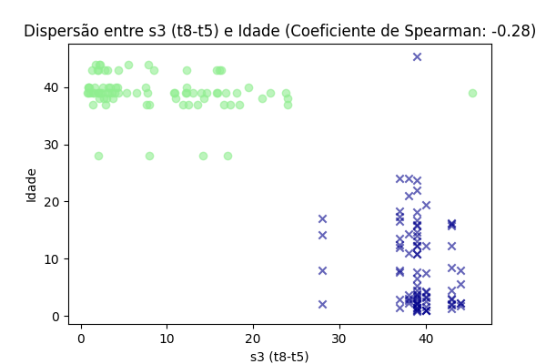

# Correlação entre s3 (t8-t5) e Estágio

Coeficiente de Spearman: -0.02

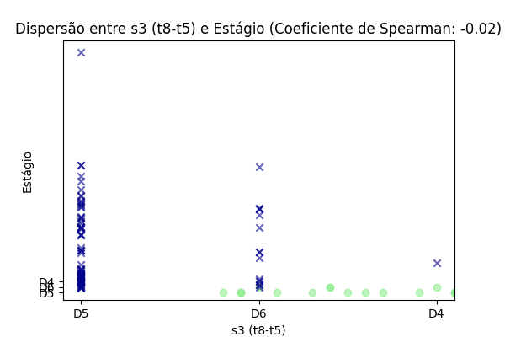

# Correlação entre s3 (t8-t5) e Morfo

Coeficiente de Spearman: 0.12

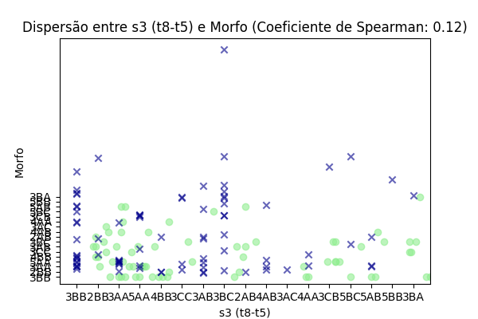

# Correlação entre s3 (t8-t5) e t2

Coeficiente de Spearman: 0.11

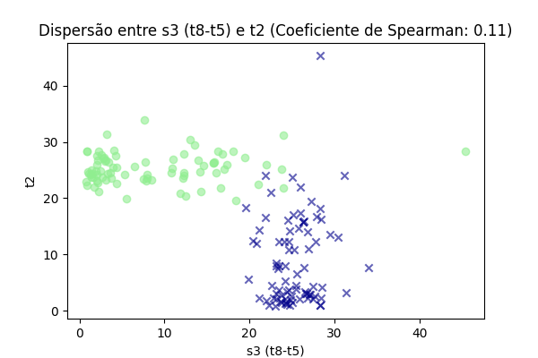

# Correlação entre s3 (t8-t5) e t3

Coeficiente de Spearman: -0.07

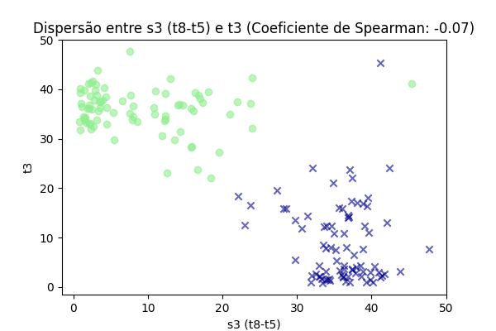

# Correlação entre s3 (t8-t5) e t4

Coeficiente de Spearman: 0.09

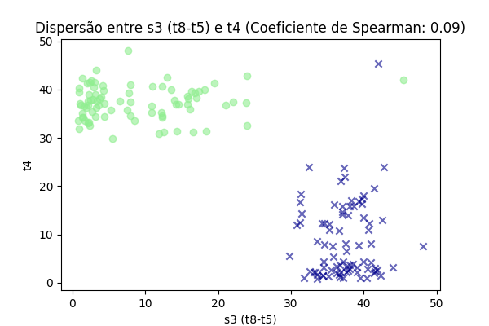

# Correlação entre s3 (t8-t5) e t5

Coeficiente de Spearman: -0.39

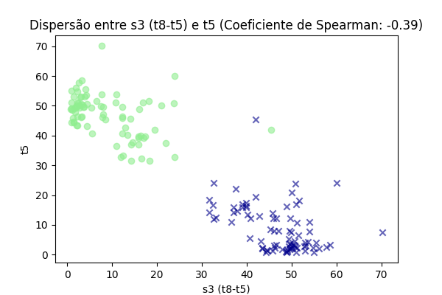

# Correlação entre s3 (t8-t5) e t8

Coeficiente de Spearman: 0.48

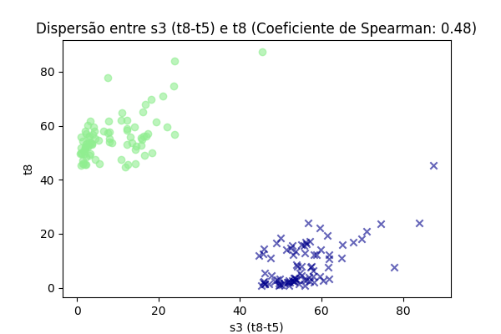

# Correlação entre s3 (t8-t5) e tSC

Coeficiente de Spearman: 0.01

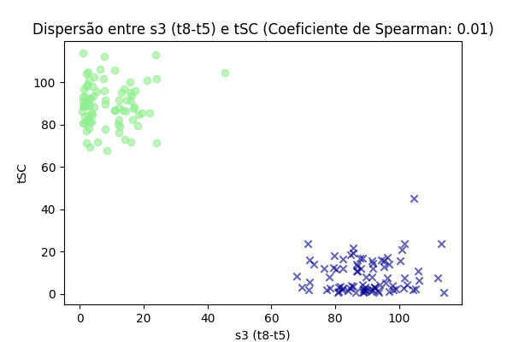

# Correlação entre s3 (t8-t5) e tSB

Coeficiente de Spearman: 0.01

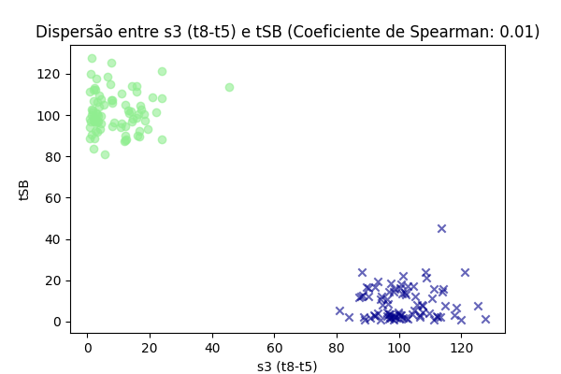

# Correlação entre s3 (t8-t5) e tB

Coeficiente de Spearman: -0.01

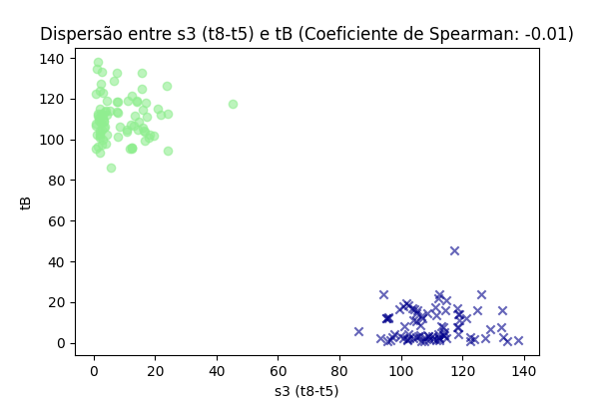

# Correlação entre s3 (t8-t5) e cc2 (t3-t2)

Coeficiente de Spearman: -0.17

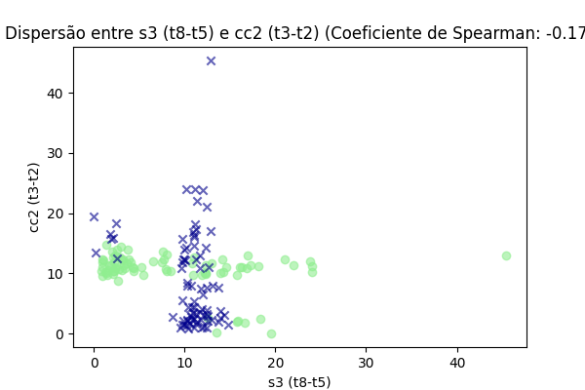

# Correlação entre s3 (t8-t5) e cc3 (t5-t3)

Coeficiente de Spearman: -0.36

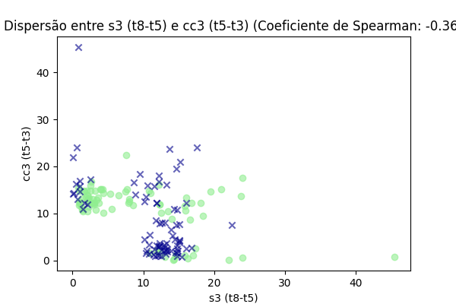

# Correlação entre s3 (t8-t5) e t5-t2

Coeficiente de Spearman: -0.41

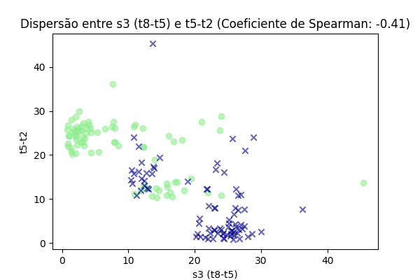

# Correlação entre s3 (t8-t5) e s2 (t4-t3)

Coeficiente de Spearman: 0.25

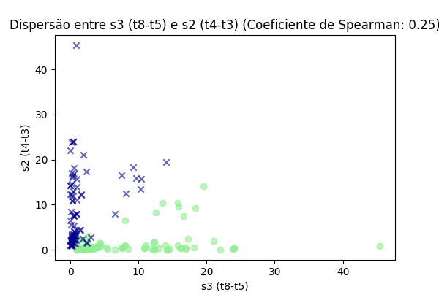

# Correlação entre s3 (t8-t5) e tSC-t8

Coeficiente de Spearman: -0.35

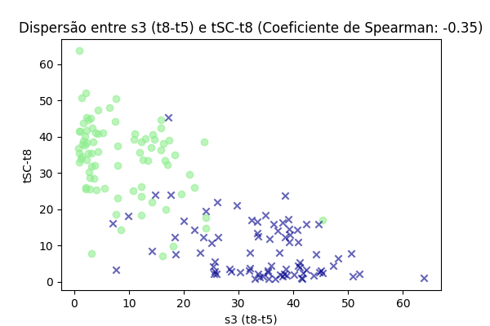

# Correlação entre s3 (t8-t5) e tB-tSB

Coeficiente de Spearman: -0.11

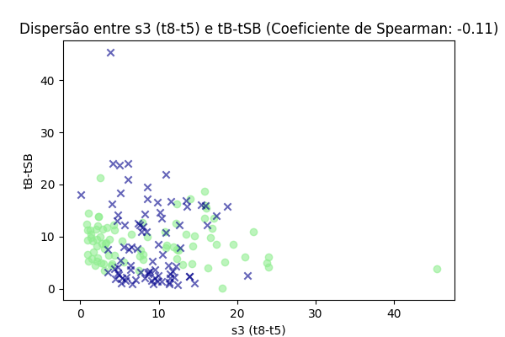

# Correlação entre s3 (t8-t5) e Ploidia

Coeficiente de Spearman: 0.25

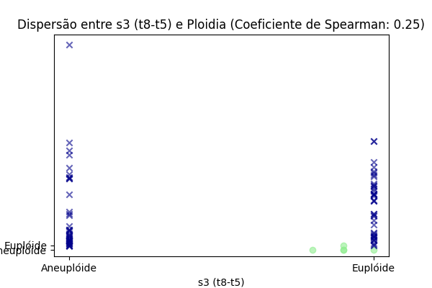

# Correlação entre tSC-t8 e Idade

Coeficiente de Spearman: 0.13

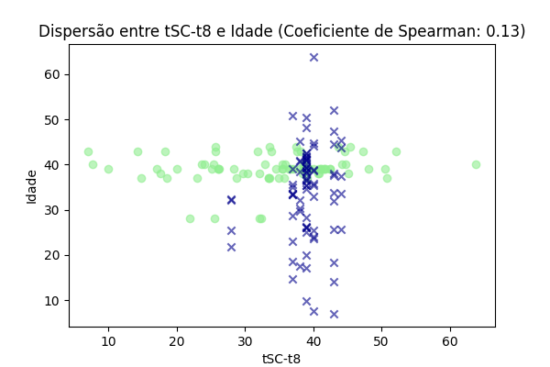

# Correlação entre tSC-t8 e Estágio

Coeficiente de Spearman: 0.40

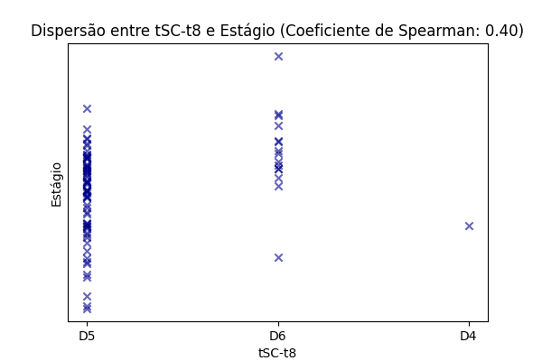

# Correlação entre tSC-t8 e Morfo

Coeficiente de Spearman: -0.02

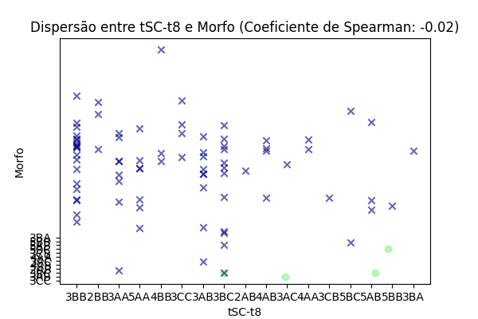

# Correlação entre tSC-t8 e t2

Coeficiente de Spearman: -0.01

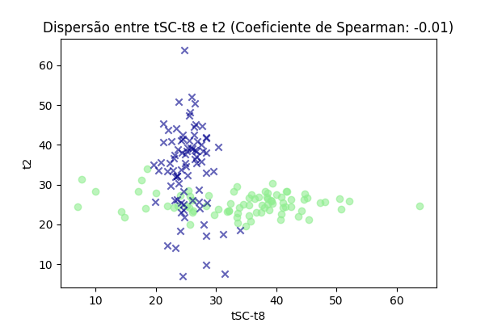

# Correlação entre tSC-t8 e t3

Coeficiente de Spearman: 0.02

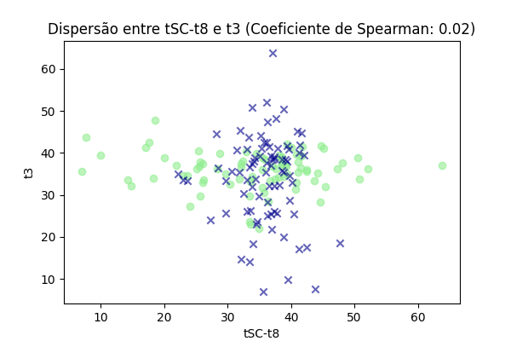

# Correlação entre tSC-t8 e t4

Coeficiente de Spearman: -0.03

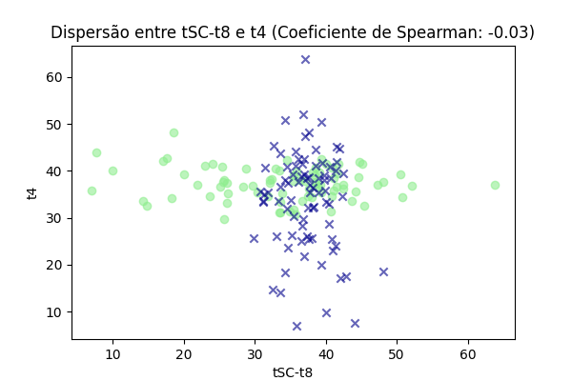

# Correlação entre tSC-t8 e t5

Coeficiente de Spearman: 0.03

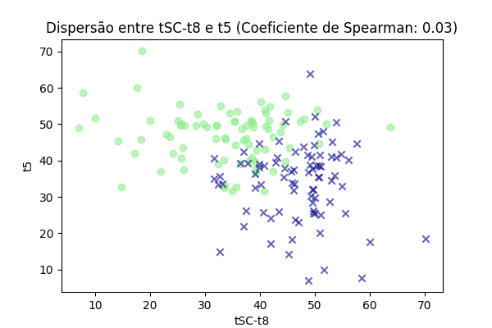

# Correlação entre tSC-t8 e t8

Coeficiente de Spearman: -0.29

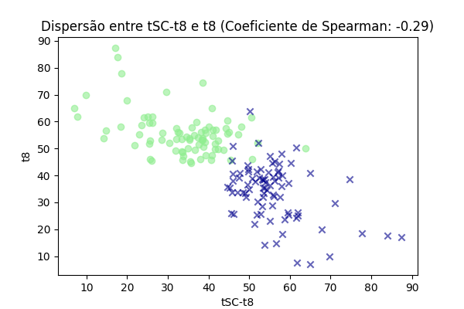

# Correlação entre tSC-t8 e tSC

Coeficiente de Spearman: 0.70

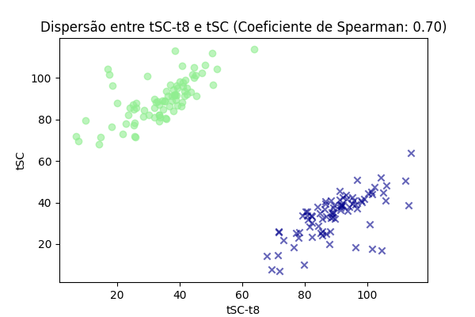

# Correlação entre tSC-t8 e tSB

Coeficiente de Spearman: 0.44

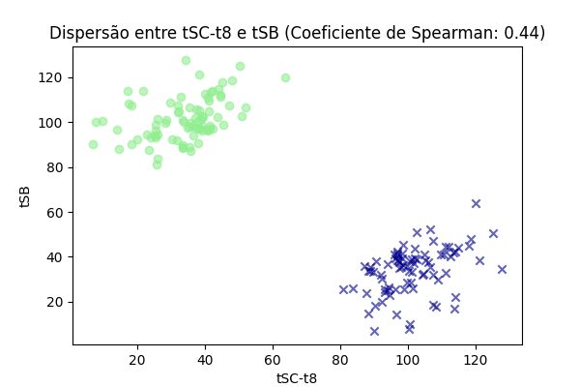

# Correlação entre tSC-t8 e tB

Coeficiente de Spearman: 0.47

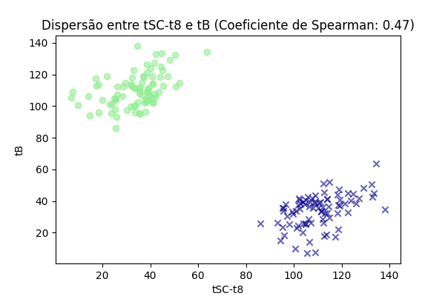

# Correlação entre tSC-t8 e cc2 (t3-t2)

Coeficiente de Spearman: 0.08

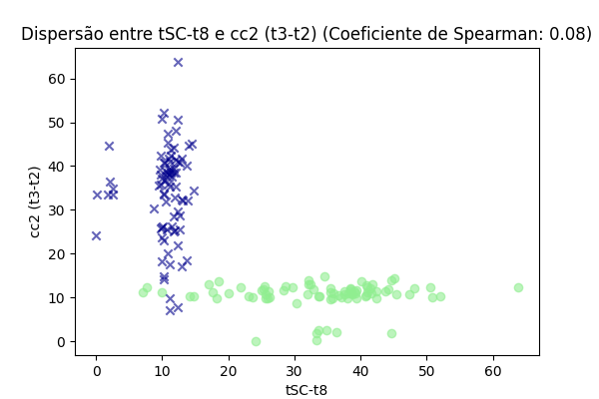

# Correlação entre tSC-t8 e cc3 (t5-t3)

Coeficiente de Spearman: -0.01

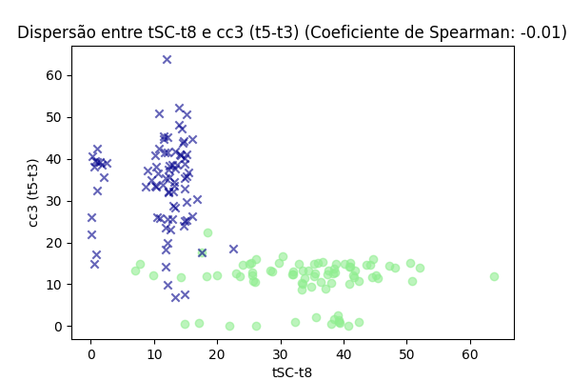

# Correlação entre tSC-t8 e t5-t2

Coeficiente de Spearman: 0.05

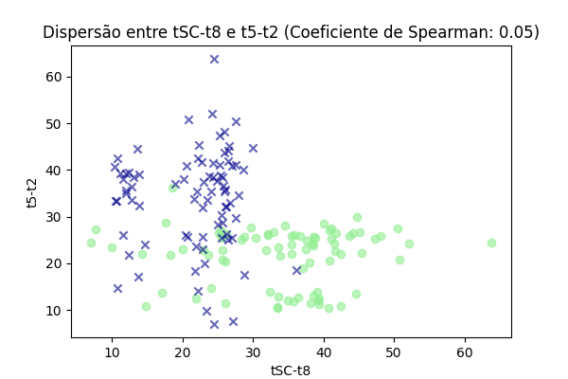

# Correlação entre tSC-t8 e s2 (t4-t3)

Coeficiente de Spearman: 0.00

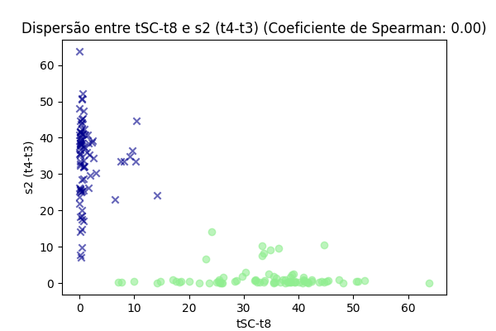

# Correlação entre tSC-t8 e s3 (t8-t5)

Coeficiente de Spearman: -0.35

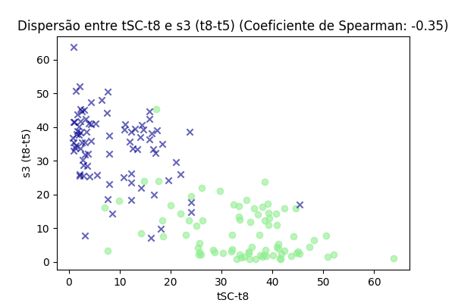

# Correlação entre tSC-t8 e tB-tSB

Coeficiente de Spearman: 0.20

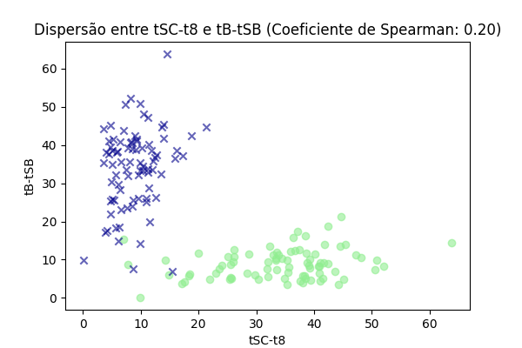

# Correlação entre tSC-t8 e Ploidia

Coeficiente de Spearman: 0.04

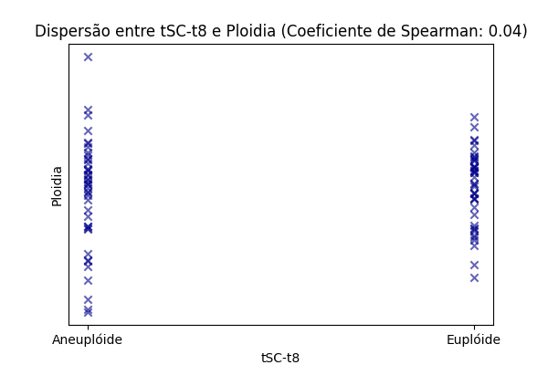

# Correlação entre tB-tSB e Idade

Coeficiente de Spearman: 0.20

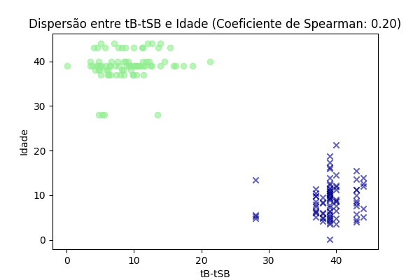

# Correlação entre tB-tSB e Estágio

Coeficiente de Spearman: 0.38

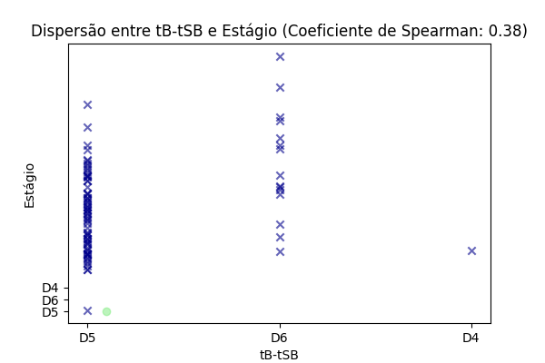

# Correlação entre tB-tSB e Morfo

Coeficiente de Spearman: 0.14

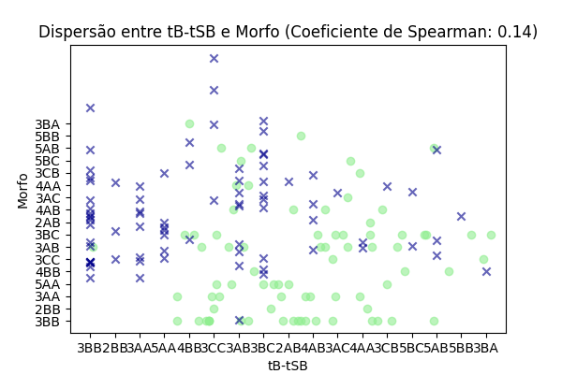

# Correlação entre tB-tSB e t2

Coeficiente de Spearman: 0.06

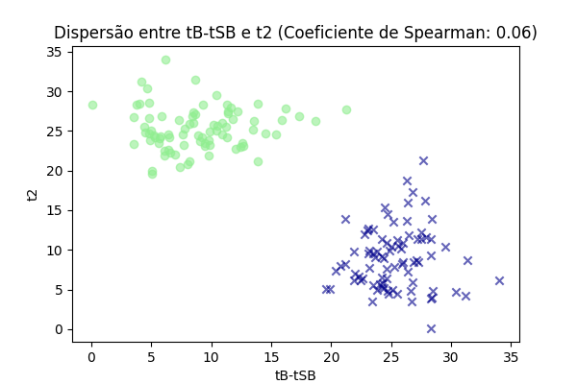

# Correlação entre tB-tSB e t3

Coeficiente de Spearman: -0.08

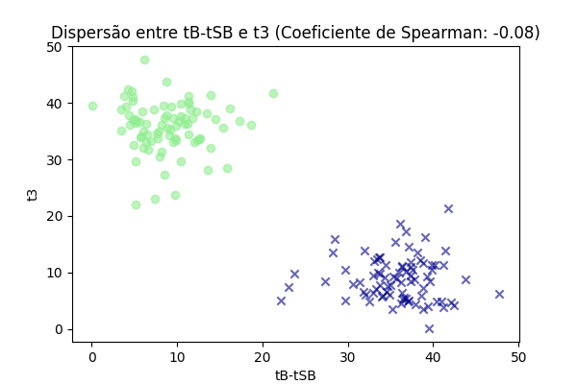

# Correlação entre tB-tSB e t4

Coeficiente de Spearman: 0.01

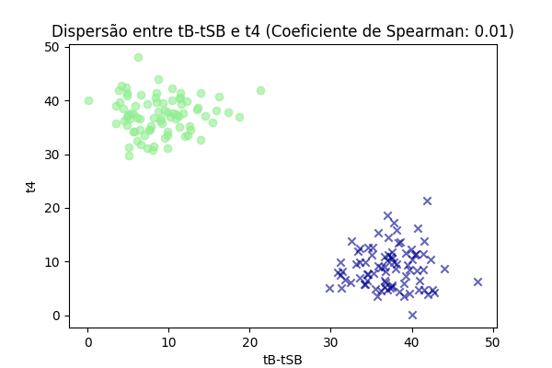

# Correlação entre tB-tSB e t5

Coeficiente de Spearman: -0.04

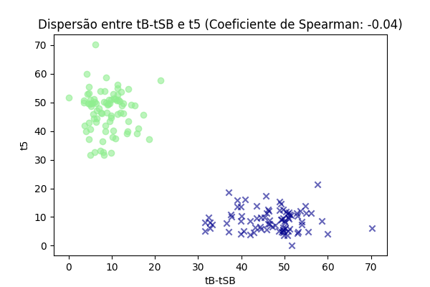

# Correlação entre tB-tSB e t8

Coeficiente de Spearman: -0.03

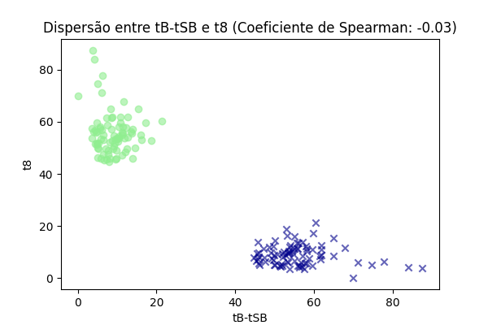

# Correlação entre tB-tSB e tSC

Coeficiente de Spearman: 0.10

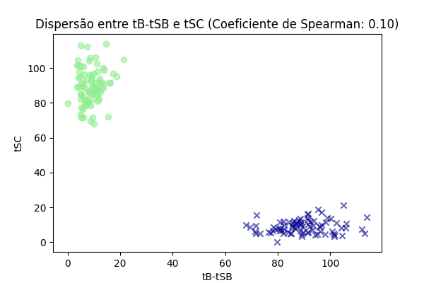

# Correlação entre tB-tSB e tSB

Coeficiente de Spearman: 0.05

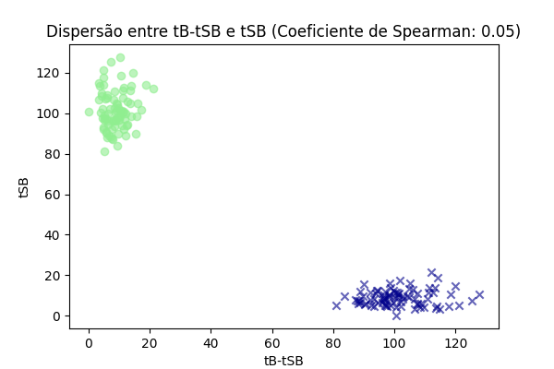

# Correlação entre tB-tSB e tB

Coeficiente de Spearman: 0.38

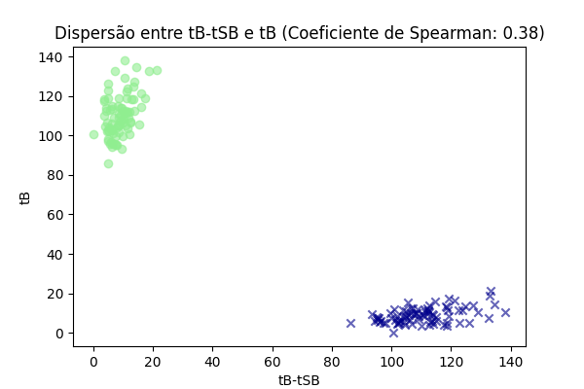

# Correlação entre tB-tSB e cc2 (t3-t2)

Coeficiente de Spearman: -0.13

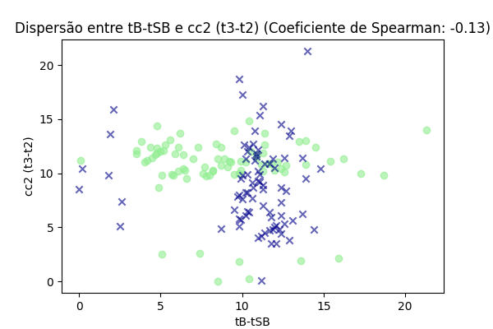

# Correlação entre tB-tSB e cc3 (t5-t3)

Coeficiente de Spearman: 0.01

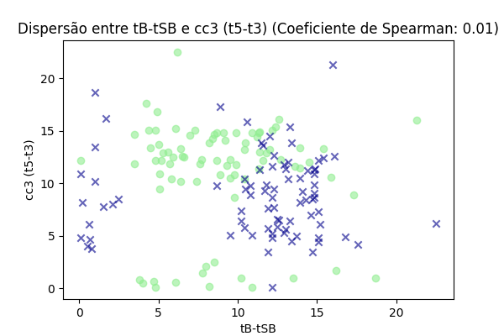

# Correlação entre tB-tSB e t5-t2

Coeficiente de Spearman: -0.04

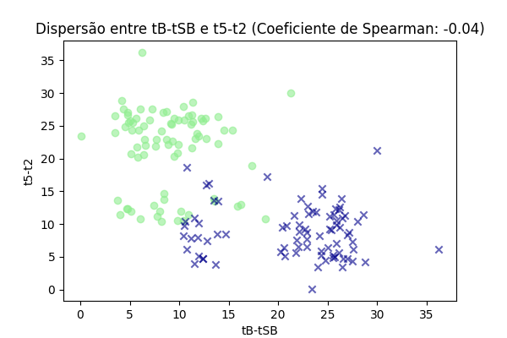

# Correlação entre tB-tSB e s2 (t4-t3)

Coeficiente de Spearman: 0.07

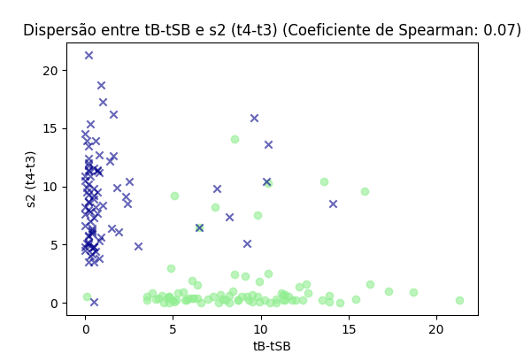

# Correlação entre tB-tSB e s3 (t8-t5)

Coeficiente de Spearman: -0.11

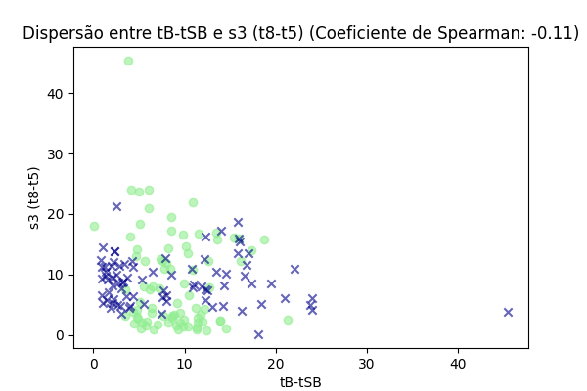

# Correlação entre tB-tSB e tSC-t8

Coeficiente de Spearman: 0.20

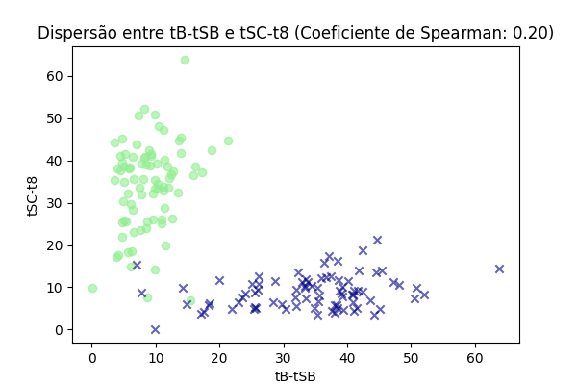

# Correlação entre tB-tSB e Ploidia

Coeficiente de Spearman: -0.28

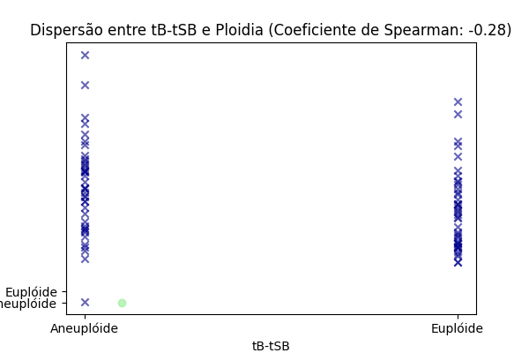

# Correlação entre Ploidia e Idade

Coeficiente de Spearman: -0.50

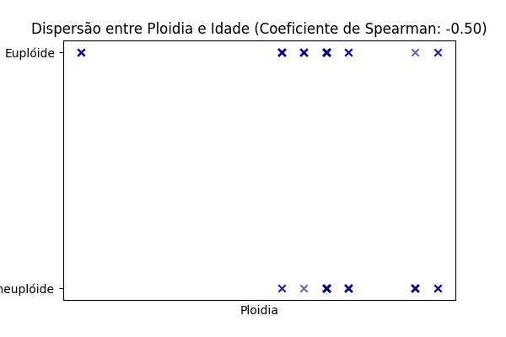

# Correlação entre Ploidia e Estágio

Coeficiente de Spearman: -0.24

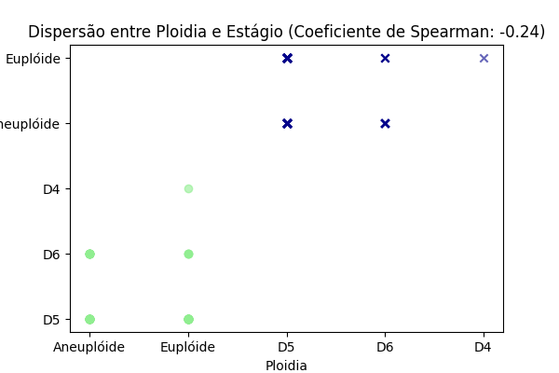

# Correlação entre Ploidia e Morfo

Coeficiente de Spearman: 0.05

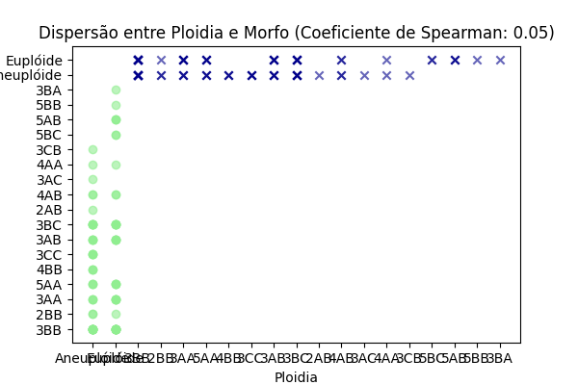

# Correlação entre Ploidia e t2

Coeficiente de Spearman: -0.08

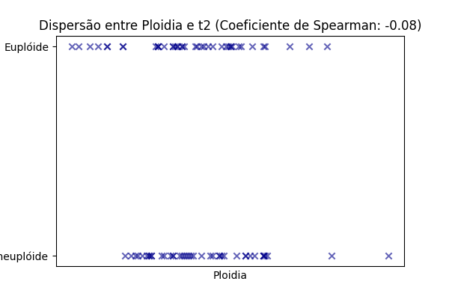

# Correlação entre Ploidia e t3

Coeficiente de Spearman: -0.06

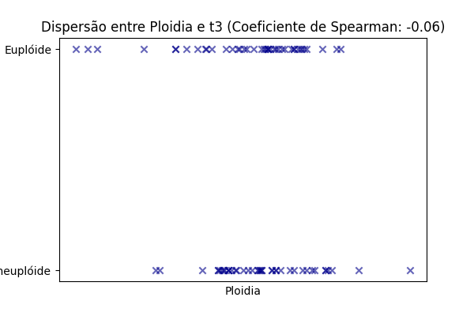

# Correlação entre Ploidia e t4

Coeficiente de Spearman: -0.02

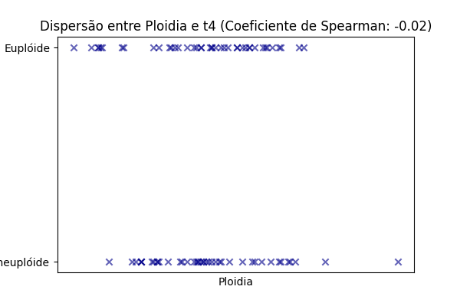

# Correlação entre Ploidia e t5

Coeficiente de Spearman: -0.24

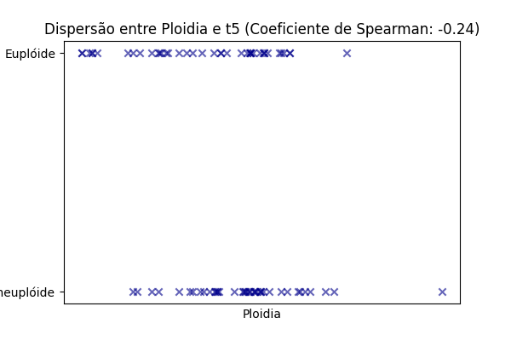

# Correlação entre Ploidia e t8

Coeficiente de Spearman: -0.07

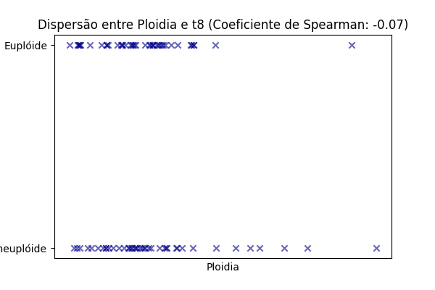

# Correlação entre Ploidia e tSC

Coeficiente de Spearman: -0.04

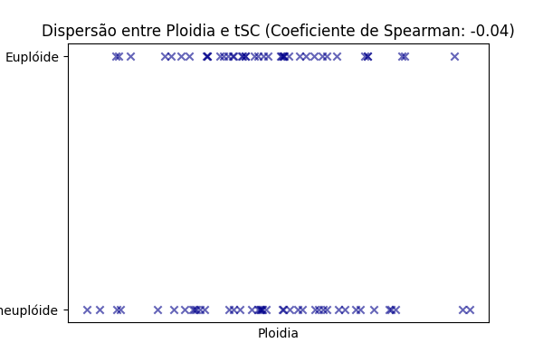

# Correlação entre Ploidia e tSB

Coeficiente de Spearman: -0.11

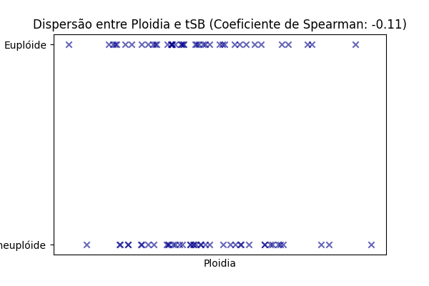

# Correlação entre Ploidia e tB

Coeficiente de Spearman: -0.17

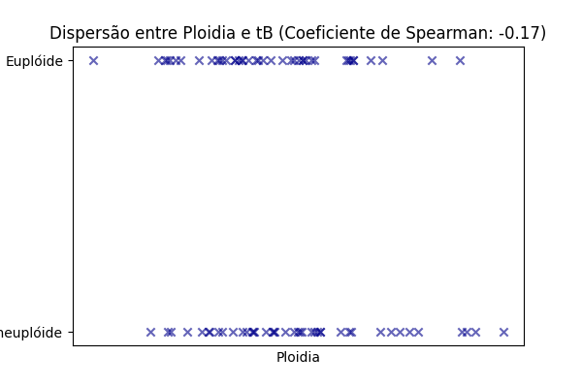

# Correlação entre Ploidia e cc2 (t3-t2)

Coeficiente de Spearman: -0.03

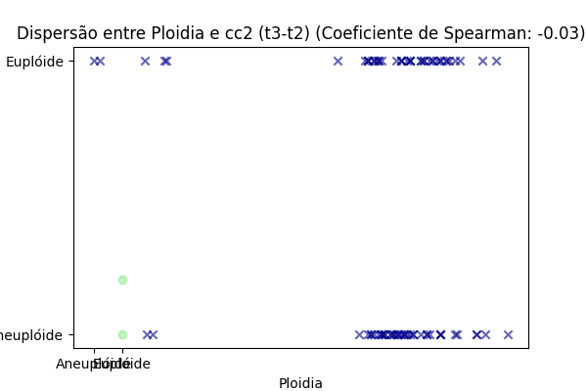

# Correlação entre Ploidia e cc3 (t5-t3)

Coeficiente de Spearman: -0.28

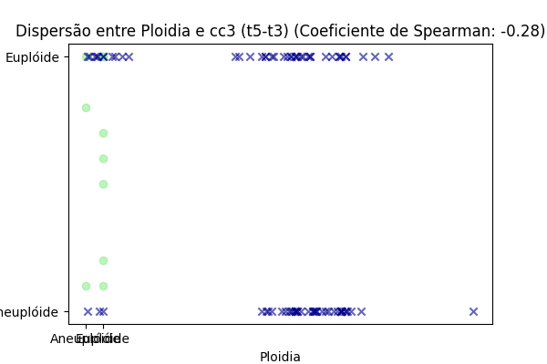

# Correlação entre Ploidia e t5-t2

Coeficiente de Spearman: -0.23

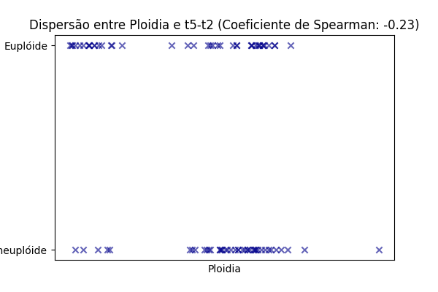

# Correlação entre Ploidia e s2 (t4-t3)

Coeficiente de Spearman: 0.11

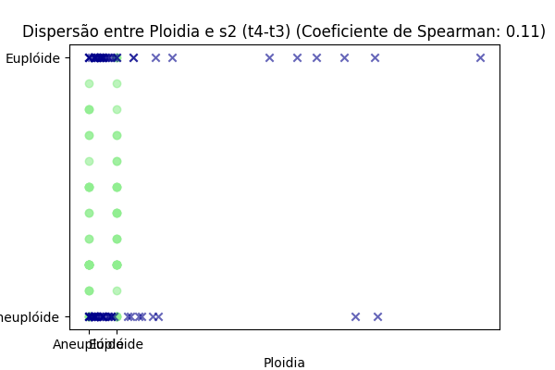

# Correlação entre Ploidia e s3 (t8-t5)

Coeficiente de Spearman: 0.25

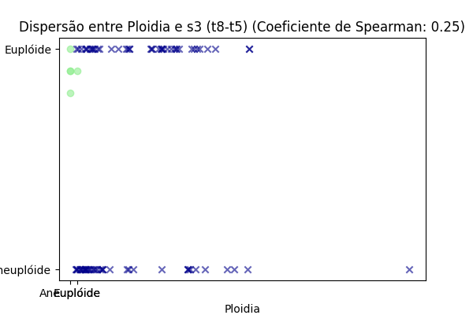

# Correlação entre Ploidia e tSC-t8

Coeficiente de Spearman: 0.04

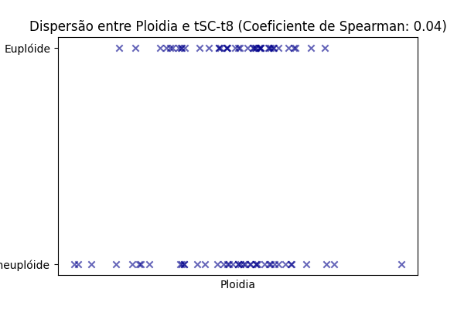

# Correlação entre Ploidia e tB-tSB

Coeficiente de Spearman: -0.28

